НАЦІОНАЛЬНИЙ ТЕХНІЧНИЙ УНІВЕРСИТЕТ УКРАЇНИ «КИЇВСЬКИЙ ПОЛІТЕХНІЧНИЙ ІНСТИТУТ ім. ІГОРЯ СІКОРСЬКОГО»

Факультет інформатики та обчислювальної техніки

(повне найменування інституту, факультету)

Кафедра обчислювальної техніки

(повна назва кафедри)

До захисту допущено
Завідувач кафедри
__________ С.Г. Стіренко

(підпис) (ініціали, прізвище)

«___»_______________2019 р.

Дипломний проект
на здобуття ступеня бакалавра

- напрямку підготовки 6.050102 «Комп’ютерна інженерія»

(код і назва)

на тему: Метод та програмні засоби захищеної реалізації процедур обробки зображень в віддалених комп'ютерних системах

Виконав: студент 4 курсу, групи ІО-53

 |  |  |  |  | (шифр групи)
_____________Ковбаса Святослав Ігорович_____________ |  |  |  |  |  |  |  |  | __________
 |  |  |  | (прізвище, ім’я, по-батькові) |  |  |  |  | (підпис)
Керівникдоцент, к.т.н. Марковський О.П. |  |  |  |  |  |  |  |  | __________
 | (посада, вчене звання, науковий степінь, прізвище та ініціали) |  |  |  |  |  |  |  | (підпис)
Консультант нормоконтроль |  |  |  |  | д.т.н., проф. Сімоненко В.П. |  |  |  | __________
 |  |  |  | (назва розділу) | (вчені ступінь та звання, прізвище, ініціали) |  |  |  | (підпис)
Рецензент ___декан ФПМ, д.т.н, проф. Дичка І.А._______ |  |  |  |  |  |  |  |  | __________
 |  | (посада, вчене звання, науковий ступінь, прізвище та ініціали) |  |  |  |  |  |  | (підпис)

Засвідчую, що у цьому дипломному
проекті немає запозичень з праць інших
авторів без відповідних посилань.

Студент ______________

(підпис)

Київ – 2019 року

Національний технічний університет України «Київський політехнічний інститут ім. Ігоря Сікорського»

Факультет інформатики та обчислювальної техніки

Кафедра обчислювальної техніки

Освітньо-кваліфікаційний рівень бакалавр

Напрям підготовки 6.050102 «Комп’ютерна інженерія»

ЗАТВЕРДЖУЮ

Завідувач кафедри

Стіренко С.Г. ___________

(прізвище, ініціали) (підпис)

«___»___________ 2019 р.

ЗАВДАННЯ
на бакалаврський дипломний проект студента

_________Ковбаси Святослава Ігоровича_________

(прізвище, ім’я, по-батькові)

- Тема проекту (роботи) Метод та програмні засоби захищеної реалізації процедур обробки зображень в віддалених комп'ютерних системах ____________
керівник проекту (роботи) Марковський Олександр Петрович, к.т.н., доцент,

(прізвище, ім’я, по-батькові, науковий ступінь, вчене звання)
затверджені наказом по університету від «23» квітня 2019 року № 1180-с_______

2. Термін здачі студентом закінченого проекту (роботи) 28 травня 2019 р._____

- Вихідні дані до проекту (роботи) див. технічне завдання___________________

- Зміст розрахунково-пояснювальної записки (перелік питань, які розробляються) Технології виконання захищених процедур обробки зображень на віддалених комп'ютерних системах. Розробка методів шифрування зображень для можливості подальшого виконання процедур обробки зображень над шифротекстами. Реалізація програмних засобів, що реалізують запропоновані методи _______________________________________________________________

- Перелік графічного матеріалу (з точним позначенням обов’язкових креслень) Схема функціональна, схема структурна, діаграма класів____________________

- Консультанти проекту (роботи), з вказівкою розділів роботи, які до них вносяться

 |  | Підпис, дата
Розділ | Консультант | Завдання видав | Завдання
 |  | Завдання видав | прийняв
Норм. | Сімоненко В.П.,
контроль | проф., д.т.н.

- Дата видачі завдання 27.11.2018

КАЛЕНДАРНИЙ ПЛАН

№ | Найменування етапів дипломного | Строк виконання етапів | Примітки
п/п | проекту (роботи) | проекту (роботи)
1. | Затвердження теми роботи | 10.12.2018-15.12.2018
2. | Вивчення та аналіз завдання | 15.12.2018-15.03.2019
3. | Розробка архітектури та | 15.03.2019-25.03.2019
 | загальної структури системи
4. | Розробка структур окремих | 25.03.2019-05.04.2019
 | підсистем
5. | Програмна реалізація системи | 05.04.2019-15.04.2019
6. | Оформлення пояснювальної | 15.04.2019-20.05.2019
 | записки
7. | Захист програмного продукту | 25.04.2019
8. | Передзахист | 28.05.2019
9. | Захист | 19.06.2019

Студент-дипломник ____________________________

(підпис)

Керівник роботи ____________________________

(підпис)

Анотація

- бакалаврській роботі розглянута проблема виконання процедур обробки чутливих зображень на віддалених комп'ютерних системах.

Запропоновано методи шифрування зображень із можливістю обробки шифротекстів. Розроблено методи захищеної реалізації процедур обробки зображень на віддалених комп'ютерних системах.

Програма, реалізована за розробленими алгоритмами, дозволяє виконувати шифрування зображень, обробку шифротекстів та їх дешифрування. У програмі реалізовані два різні методи шифрування: інтервальне шифрування для виконання процедур ерозії, дилації та медіанної фільтрації та шифрування за алгоритмом Пейє для виконання процедури згорткової фільтрації. Програмний продукт створено на мові програмування
Java у середовищі Intellij IDEA 2019.1.2.

Виконання програми підтвердило ефективність запропонованих алгоритмів.

Annotation

This Bachelor's Degree work considers the problem of processing of sensitive images on remote computing systems.

The image encryption methods that allow processing of ciphertexts are proposed and corresponding secure image processing methods are developed.

The program that implemented developed algorithms provides image encryption, processing of corresponding ciphertexts and decryption routines. The program implements two different encryption methods: the interval encryption, that allows to execute erosion, dilation and median filtration and Paillier algorithms that allows to execute convolutional filtration of images. Software was created with usage of Java programming language and Intellij IDEA 2019.1.2 environment.
Execution of the program confirmed the effectiveness of proposed algorithms.

 |  | Формат | ПОЗНАЧЕННЯ | НАЙМЕНУВАННЯ | Кількістьсторінок | №екземпляру | Примітка
 |  |  |  | Документація загальна
 |  |  |  | Розроблена заново
 |  | А4 | ІАЛЦ.467200.002 ТЗ | Метод та програмні засоби захищеної | 4
 |  |  |  | реалізації процедур обробки зображень в
 |  |  |  | віддалених комп'ютерних системах
 |  |  |  | Технічне завдання
 |  | А4 | ІАЛЦ.467200.003 ПЗ | Метод та програмні засоби захищеної | 63
 |  |  |  | реалізації процедур обробки зображень в
 |  |  |  | віддалених комп'ютерних системах
 |  |  |  | Пояснювальна записка
 |  | А4 | ІАЛЦ.467200.004 Д1 | Метод та програмні засоби захищеної | 12
 |  |  |  | реалізації процедур обробки зображень в
 |  |  |  | віддалених комп'ютерних системах
 |  |  |  | Текст програми
 |  | А3 | ІАЛЦ.467200.005 Д2 | Метод та програмні засоби захищеної | 1
 |  |  |  | реалізації процедур обробки зображень в
 |  |  |  | віддалених комп'ютерних системах
 |  |  |  | Схема функціональна
 |  | А3 | ІАЛЦ.467200.006 Д3 | Метод та програмні засоби захищеної | 1
 |  |  |  | реалізації процедур обробки зображень в
 |  |  |  | віддалених комп'ютерних системах
 |  |  |  | Схема структурна
 |  | А3 | ІАЛЦ.467200.007 Д4 | Метод та програмні засоби захищеної | 1
 |  |  |  | реалізації процедур обробки зображень в
 |  |  |  | віддалених комп'ютерних системах
 |  |  |  | Діаграма класів

 |  |  |  | ІАЛЦ.467200.001 ОА
Зм. Арк. | № докум. | Підпис | Дата
Розроб. | Ковбаса С.І. |  |  | Метод та програмні засоби захищеної | Літ. |  |  | Аркуш |  | Аркушів
Перевір. | Марковський О.П. |  |  | реалізації процедур обробки зображень в |  |  |  | 1 |  | 1
 |  |  |  | реалізації процедур обробки зображень в | НТУУ "КПІ ім. І. Сікорського",
 |  |  |  | віддалених комп'ютерних системах.
Н. контр. Сімоненко В.П. |  |  |  | Опис альбому |  |  |  | ФІОТ,
Затверд. |  |  |  | Опис альбому |  |  |  | гр. ІО-53


 |  | ЗМІСТ
1. | НАЙМЕНУВАННЯ ТА ОБЛАСТЬ ЗАСТОСУВАННЯ ......................... |  | 2
2. | ПІДСТАВИ ДЛЯ РОЗРОБКИ .................................................................... |  | 2
3. | МЕТА ТА ПРИЗНАЧЕННЯ РОЗРОБКИ .................................................. |  | 2
4. | ДЖЕРЕЛА РОЗРОБКИ ............................................................................... |  | 2
5. | ТЕХНІЧНІ ВИМОГИ .................................................................................. |  | 3
 | 5.1. | Вимоги до продукту, що розробляється .......................................... | 3
 | 5.2. | Вимоги до програмного забезпечення ............................................. | 3
 | 5.3. | Вимоги до апаратної частини ........................................................... | 3
6. | ЕТАПИ РОЗРОБКИ .................................................................................... |  | 4

Зм. Арк. | № докум |  | ІАЛЦ.467200.002 ТЗ
Зм. Арк. | № докум | Підпис Дата
Розроб. | Ковбаса С.І. |  |  |  |  | Літ. | Аркуш | Аркушів
Розроб. | Ковбаса С.І. |  | Метод та програмні засоби захищеної |  |  | Літ. | Аркуш
Перевір. | Марковський О.П. |  | реалізації процедур обробки зображень |  |  |  | 1 | 4
 |  |  | в віддалених комп'ютерних системах. |  |  | НТУУ "КПІ ім. І.
 |  |  | в віддалених комп'ютерних системах. |  |  | Сікорського", ФІОТ,
 |  |  | Технічне завдання
Н. контр. | Сімоненко В.П. |  | Технічне завдання |  |  |  | гр. ІО-53
Затверд.


- НАЙМЕНУВАННЯ ТА ОБЛАСТЬ ЗАСТОСУВАННЯ

Технічне завдання поширюється на розробку методів та програмних засобів захищеної обробки зображень в віддалених комп'ютерних системах.

- ПІДСТАВИ ДЛЯ РОЗРОБКИ

Підставою для розробки є завдання на виконання роботи кваліфікаційно-освітнього рівня “бакалавр компʼютерної інженерії”, затверджене кафедрою спеціалізованих компʼютерних систем

Національного технічного університету України “Київський політехнічний інститут ім. Ігоря Сікорського”.

- МЕТА ТА ПРИЗНАЧЕННЯ РОЗРОБКИ

Метою даного проекту є дослідження та розробка методів та програмних засобів захищеної обробки зображень в віддалених комп'ютерних системах.

- ДЖЕРЕЛА РОЗРОБКИ

Джерела, що були використані для розробки є науково-технічна література з криптографії та обробки зображень, публікації в періодичних виданнях та публікації в Інтернеті.

 | ІАЛЦ.467200.002 ТЗ | Арк.
 | ІАЛЦ.467200.002 ТЗ | 2
Зм. Арк. № документа Підпис Дата | ІАЛЦ.467200.002 ТЗ | 2

- ТЕХНІЧНІ ВИМОГИ

5.1. Вимоги до продукту, що розробляється

Розроблені методи захищеної обробки зображень мають виконувати такі вимоги:

- дозволяти виконувати відповідні процедури ерозії, дилації, медіанної фільтрації та згорткової фільтрації;

- забезпечувати високу захищеність даних;

- забезпечувати високу ефективність виконання операцій шифрування та дешифрування.

5.2. Вимоги до програмного забезпечення

- Операційна система Microsoft Windows 10

- Intellij IDEA 2019.1.2

- Java 8+

5.3. Вимоги до апаратної частини

- Процесор рівня Intel i3 і вище.

- Оперативна памʼять не менше 500 МБ.

- Вільне місце на жорсткому диску не менше 100 МБ.

 | ІАЛЦ.467200.002 ТЗ | Арк.
 | ІАЛЦ.467200.002 ТЗ | 3
Зм. Арк. № документа Підпис Дата | ІАЛЦ.467200.002 ТЗ | 3

6. ЕТАПИ РОЗРОБКИ
 | Дата
Вивчення літератури | 20.12.2018
Створення та узгодження технічного завдання | 15.01.2019
Аналіз структури методу, що розробляється | 27.01.2019
Створення та розробка методу | 14.02.2019
Тестування розробленого методу | 01.05.2019
Відлагодження та виправлення помилок | 15.05.2019
Оформлення документації дипломного проекта | 06.06.2019

 | ІАЛЦ.467200.002 ТЗ | Арк.
 | ІАЛЦ.467200.002 ТЗ | 4
Зм. Арк. № документа Підпис Дата | ІАЛЦ.467200.002 ТЗ | 4


ЗМІСТ
ПЕРЕЛІК УМОВНИХ ПОЗНАЧЕНЬ ....................................................... | 3
ВСТУП ......................................................................................................... | 4
РОЗДІЛ 1. ОПИС ПРЕДМЕТНОЇ ОБЛАСТІ ........................................... | 7
1.1. Огляд та аналіз базових процедур обробки зображень ............... | 7

1.2. Огляд та аналіз методів шифрування даних із можливістю

обробки шифротекстів .......................................................................... | 14
1.3. Огляд існуючих рішень ................................................................. | 18
ВИСНОВКИ ДО РОЗДІЛУ 1 ............................................................... | 21

РОЗДІЛ 2. РОЗРОБКА МЕТОДУ ЗАХИЩЕНОЇ РЕАЛІЗАЦІЇ

ПРОЦЕДУР ОБРОБКИ ЗОБРАЖЕНЬ .................................................... | 22

2.1. Розробка методу захищеної реалізації процедур ерозії, дилації та

медіанної фільтрації .............................................................................. | 22
2.1.1. Опис методу шифрування зі збереженням порядку ............ | 22
2.1.2. Захищеність методу інтервального шифрування ................ | 25
2.1.3. Часова складність методу інтервального шифрування....... | 26
2.1.4. Розробка методу реалізації захищеної процедури ерозії .... | 27

2.1.5. Розробка методу реалізації захищеної процедури дилації . 30

2.1.6. Розробка методу реалізації захищеної процедури медіанної

фільтрації ........................................................................................... | 32

2.2. Розробка методу захищеної реалізації процедури згорткової

фільтрації ............................................................................................... | 34

Зм. Арк. | № докум |  | ІАЛЦ.467200.003 ПЗ
Зм. Арк. | № докум | Підпис Дата
Розроб. | Ковбаса С.І. |  |  |  |  | Літ. | Аркуш | Аркушів
Розроб. | Ковбаса С.І. |  | Метод та програмні засоби захищеної |  |  | Літ. | Аркуш
Перевір. | Марковський О.П. |  | реалізації процедур обробки зображень |  |  |  | 1 | 63
 |  |  | в віддалених комп'ютерних системах. |  |  | НТУУ "КПІ ім. І.
 |  |  | в віддалених комп'ютерних системах. |  |  | Сікорського", ФІОТ,
 |  |  | Пояснювальна записка
Н. контр. | Сімоненко В.П. |  | Пояснювальна записка |  |  |  | гр. ІО-53
Затверд.

2.2.1. Опис методу шифрування з можливістю виконання

захищеного скалярного добутку 35

2.2.2. Захищеність шифрування у криптосистемі Пейє 39

2.2.3. Часова складність шифрування в криптосистемі Пейє 40

2.2.4. Використання чисел з фіксованою точкою при обчисленні

скалярного добутку 42

2.2.5. Розробка методу реалізації процедури захищеної згорткової

фільтрації 42

ВИСНОВКИ ДО РОЗДІЛУ 2 46

РОЗДІЛ 3. РОЗРОБКА ПРОГРАМНОЇ РЕАЛІЗАЦІЇ МЕТОДІВ

ЗАХИЩЕНОЇ ОБРОБКИ ЗОБРАЖЕНЬ НА ВІДДАЛЕНИХ

КОМП'ЮТЕРНИХ СИСТЕМАХ 47

3.1. Вибір мови та середовища програмування 47

3.2. Опис структури програмного продукту 48

3.3. Опис організації даних 50

3.4. Інструкція користувачеві 50

ВИСНОВКИ ДО РОЗДІЛУ 3 59

ВИСНОВКИ 60

СПИСОК ВИКОРИСТАНИХ ЛІТЕРАТУРНИХ ДЖЕРЕЛ 61

 |  | ІАЛЦ.467200.003 ПЗ | Арк.
 |  | ІАЛЦ.467200.003 ПЗ | 2
Зм. Арк. | № документа Підпис Дата | ІАЛЦ.467200.003 ПЗ | 2

ПЕРЕЛІК УМОВНИХ ПОЗНАЧЕНЬ

RGB

RSA

AES

ECB

JPEG

JVM

JAR

Red-Green-Blue – модель кольорів зображення;

криптосистема Rivest–Shamir–Adleman;

криптосистема Advanced Encryption Standard;

Electronic Codebook – режим роботи блочних шифрів;

Joint Photographic Experts Group – метод стиснення

зображень;

Java Virtual Machine – віртуальна машина Java;

Java Archive – архів, що містить програму, написану на

мові Java.

 |  | ІАЛЦ.467200.003 ПЗ | Арк.
 |  | ІАЛЦ.467200.003 ПЗ | 3
Зм. Арк. | № документа Підпис Дата | ІАЛЦ.467200.003 ПЗ | 3

ВСТУП

За останні десятиліття поширення мережі Інтеренет сягнуло неймовірних темпів: сьогодні більше половини населення планети користується Інтернетом [1]. Усі уряди, великі корпорації, безліч інших комерційних та некомерційних організацій та прості люди використовують інтернет для передачі даних, їх збереження та маніпулювання. Важко недооцінити кількість інформації, що знаходиться

- всесвітній мережі. За таких умов постає особливе питання безпеки цих даних. Хоча не всі дані потребують захисту, але усюди є дані, що його потребують: це може бути чутлива особиста інформація чи урядові й корпоративні таємниці. Тому сьогодні інформаційна безпека є особливо актуальною галуззю інформаційних технологій.

Особливо сильно підвищується важливість інформаційної безпеки при взаємодії з хмарними технологіями. Хмарні технології надають можливість віддалено використовувати ресурси, такі як пам'ять,

обчислювальні потужності та програмні продукти. Це, з одного боку, дозволяє без повного придбання відповідних ресурсів ефективно використовувати їх, і, таким чином, понижає поріг для виконання складних задач, що інакше потребували би вкладу значних коштів та витрати безлічі часу. Тому завдяки появі хмарних технологій складні обчислення та великі дані стали більш доступними, що однозначно сприяє пришвидшенню наукового прогресу. З іншого боку, використання хмарних технологій ставить під питання безпеку даних, що зберігаються та обробляються на них. Це пов'язано із тим, що користувач не може не ставити під сумнів безпеку віддаленої сиситеми, або навіть довіряти їй самій, при тому, що вона, у свою чергу, має повний доступ до даних користувача, що обробляються на ній [2]. Такий розклад подій значно

 |  | ІАЛЦ.467200.003 ПЗ | Арк.
 |  | ІАЛЦ.467200.003 ПЗ | 4
Зм. Арк. | № документа Підпис Дата | ІАЛЦ.467200.003 ПЗ | 4

обмежує використання хмарних технологій, і без використання криптографії та інформаційної безпеки загалом обробка об'ємних приватних даних потребувала би рішень, які не передбачають використання віддалених систем.

Проте, через актуальність такої проблеми, її рішення частково вже існують. Таким чином, наприклад, проблема зберігання даних на віддалених системах вирішується шифруванням, зокрема симетричним шифруванням, при якому користувач зберігає секретний ключ, а дані, що необхідно зберегти на віддаленій системі, перед відправленням шифруються, а після отримання їх користувачем назад дешифруються [3]. Такий процес дозволяє ефективно і безпечно користуватися хмарними сховищами. Проте, для хмарних обчислень, універсальних методів шифрування досі не знайдено. Рішення, яке покликане вирішити проблему проведення обчислень над шифротекстом має назву гомоморфне шифрування (homomorphic encryption, HE) [4]. Гомоморфне шифрування дозволяє виконувати операції над шифротекстом, які приводять до еквівалентних змін у вхідному повідомленні. Коли над шифротекстом можна таким чином виконувати довільні операції, таку систему називають повністю гомоморфним шифруванням (fully homomorphic encryption, FHE). З іншого боку, коли кількість можливих операцій над шифротекстом є обмеженою, таку систему називають частково гомоморфним шифруванням.

Ціллю цієї роботи є розробка саме такої частково гомоморфної системи, яка дозволятиме виконувати захищені процедури обробки зображень на віддалених комп'ютерних системах. Актуальність виконання саме обробки зображень зумовлена декількома чинниками.

По-перше, обробка зображень вимагає значних ресурсів, через що актуальним є її виконання саме з використанням хмарних технологій. Хоча обробка зазвичай передбачає прості операції, такі як порівняння,

 |  | ІАЛЦ.467200.003 ПЗ | Арк.
 |  | ІАЛЦ.467200.003 ПЗ | 5
Зм. Арк. | № документа Підпис Дата | ІАЛЦ.467200.003 ПЗ | 5

додавання чи множення окремих пікселів зображення, різні зображення можуть містити мільйони, а то й мільярди пікселів, що потребує обробки значного об'єму даних і для чого є необхідність використання хмарних технологій.

По-друге, зображення дуже часто містять чутливу, приватну або секретну інформацію, яку необхідно обробляти в зашифрованому вигляді, наприклад фоторезультати медичних обслідувань (різні види томографії, рентген та ін.).

Проте обробка зображень передбачає величезний спектр процедур, для забезпечення яких необхідно реалізувати фактично повну гомоморфну криптосистему. У зв'язку зі складністю розробки такої системи, що потребує неабияких інтелектуальних та обчислювальних ресурсів, було вирішено обмежитися деякими базовими процедурами, які, проте, дозволяють реалізувати широкий спектр функцій обробки зображень. Ці процедури є наступними:

- Процедури ерозії та дилації. Є базовими операторами морфологічної обробки зображень, дозволяють будувати складніші оператори, такі як відкриття та закриття. Є ключовими у комп'ютерному зорі.

- Процедура медіанної фільтрації. Дозволяє дуже ефективно позбуватися певних видів шуму в зображеннях, через це дуже широко використовується при обробці зображень.

- Процедура згорткової фільтрації (середньоарифметичний фільтр,

гауссівський фільтр та ін.). Широкий спектр фільтрів, використовуються

- обробці зображень, є ключовими елементами роботи згорткових нейронних мереж.

Таким чином задача полягає у дослідженні методів, якими можна досягти захищеної реалізації вище вказаних процедур, а також у їх програмній реалізації.

 |  | ІАЛЦ.467200.003 ПЗ | Арк.
 |  | ІАЛЦ.467200.003 ПЗ | 6
Зм. Арк. | № документа Підпис Дата | ІАЛЦ.467200.003 ПЗ | 6

РОЗДІЛ 1

ОПИС ПРЕДМЕТНОЇ ОБЛАСТІ

1.1. Огляд та аналіз базових процедур обробки зображень

Цифрове зображення проедставляє собою двовимірний масив чисел певного розміру. Числа у кожній комірці (таку комірку називають "піксель") показують її яскравість та кольорове забарвлення. Найбільш популярним способом кодування пікселів кольорового зображення є RGB модель. При цій моделі кожен піксель кодується числом, що складається із трьох частин – яскравість червоної, зеленої та блакитної складових. Зазвичай на кожну складову виділяють 1 байт і в сумі кожен піксель займає 3 байти. Іншим популярним способом кодування пікселів зображення є чорно-білі зображення, у яких кожен піксель зберігає одне число, що показує яскравість комірки. У такому випадку на кожен піксель виділяють лише 1 байт, тобто значення яскравості змінюється в межах від 0 до 255. У цій бакалаврській роботі було вирішено використовувати саме таку чорно-білу модель задля спрощення обробки, при якій значення пікселів можна безпосередньо обробляти без попереднього приведення пікселів до потрібної форми.

Обробка зображень передбачає собою будь-яку форму обробки інформації, для якої вхідні дані представлені зображенням (масивом пікселів). Це включає широкий спектр процедур, що включають різні види фільтрування, розрізнення деталей, афінні трансформації зображень та ін. Також до обробки можна включити оператори математичної морфології, що виступають базовими процедурами при обробці зображень і дозволяють виконувати більш складні процедури, такі як

 |  | ІАЛЦ.467200.003 ПЗ | Арк.
 |  | ІАЛЦ.467200.003 ПЗ | 7
Зм. Арк. | № документа Підпис Дата | ІАЛЦ.467200.003 ПЗ | 7

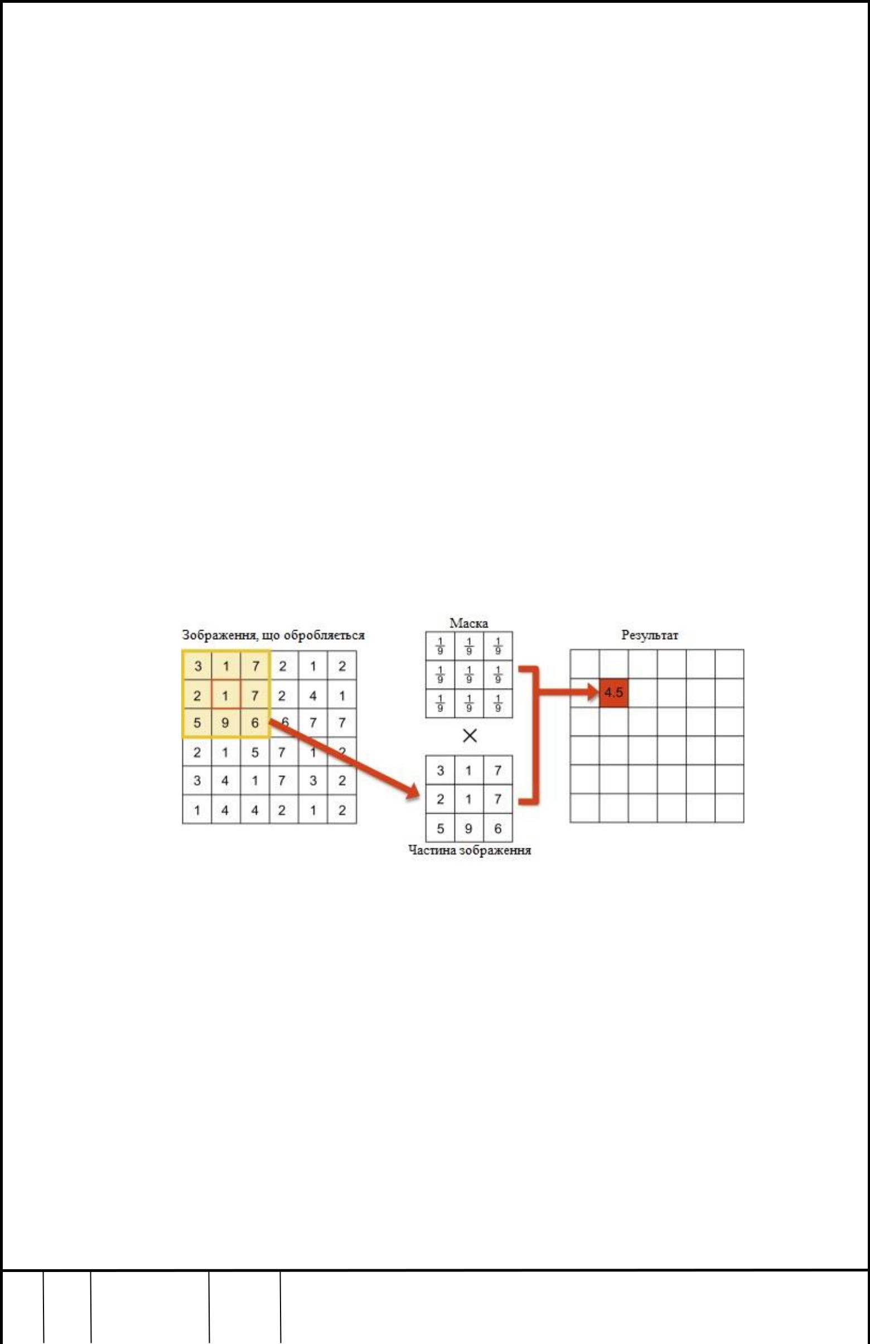
класифікація та всі вищезгадані процедури, використовуючи базові оператори ерозії та дилації.

Більшість процедур обробки зображень при роботі використовують так звані маски (ядра, структурні елементи), що представляють собою зазвичай квадратні матриці певного розміру [5]. При обробці зображення маска накладається на деяку частину зображення відповідного розміру і тоді між маскою та цією частиною зображення виконується певна операція і її результат стає новим значенням пікселя в центрі (для цього маска має мати непарний розмір, напр. 3х3, 5х5 і т. д.). На рис. 1.1 проілюстровано один етап виконання процедури середньоарифметичної фільтрації, при якій значення комірок маски поелементно перемножуються із значеннями комірок частини зображення, і сума всіх таких добутків записується у центральний піксель.

Рис. 1.1. Етап виконання середньоарифметичної фільтрації.

При цьому різні процедури обробки зображення передбачають різні маски та/або операції, що виконуються із частиною зображення. Далі наведений опис виконання деяких базових процедур обробки зображення:

- Ерозія. Ерозія є однією із двох базових процедур математичної морфології, з її допомогою можна будувати різноманітні складні процедури обробки зображень. При виконанні ерозії маска певного

 |  | ІАЛЦ.467200.003 ПЗ | Арк.
 |  | ІАЛЦ.467200.003 ПЗ | 8
Зм. Арк. | № документа Підпис Дата | ІАЛЦ.467200.003 ПЗ | 8

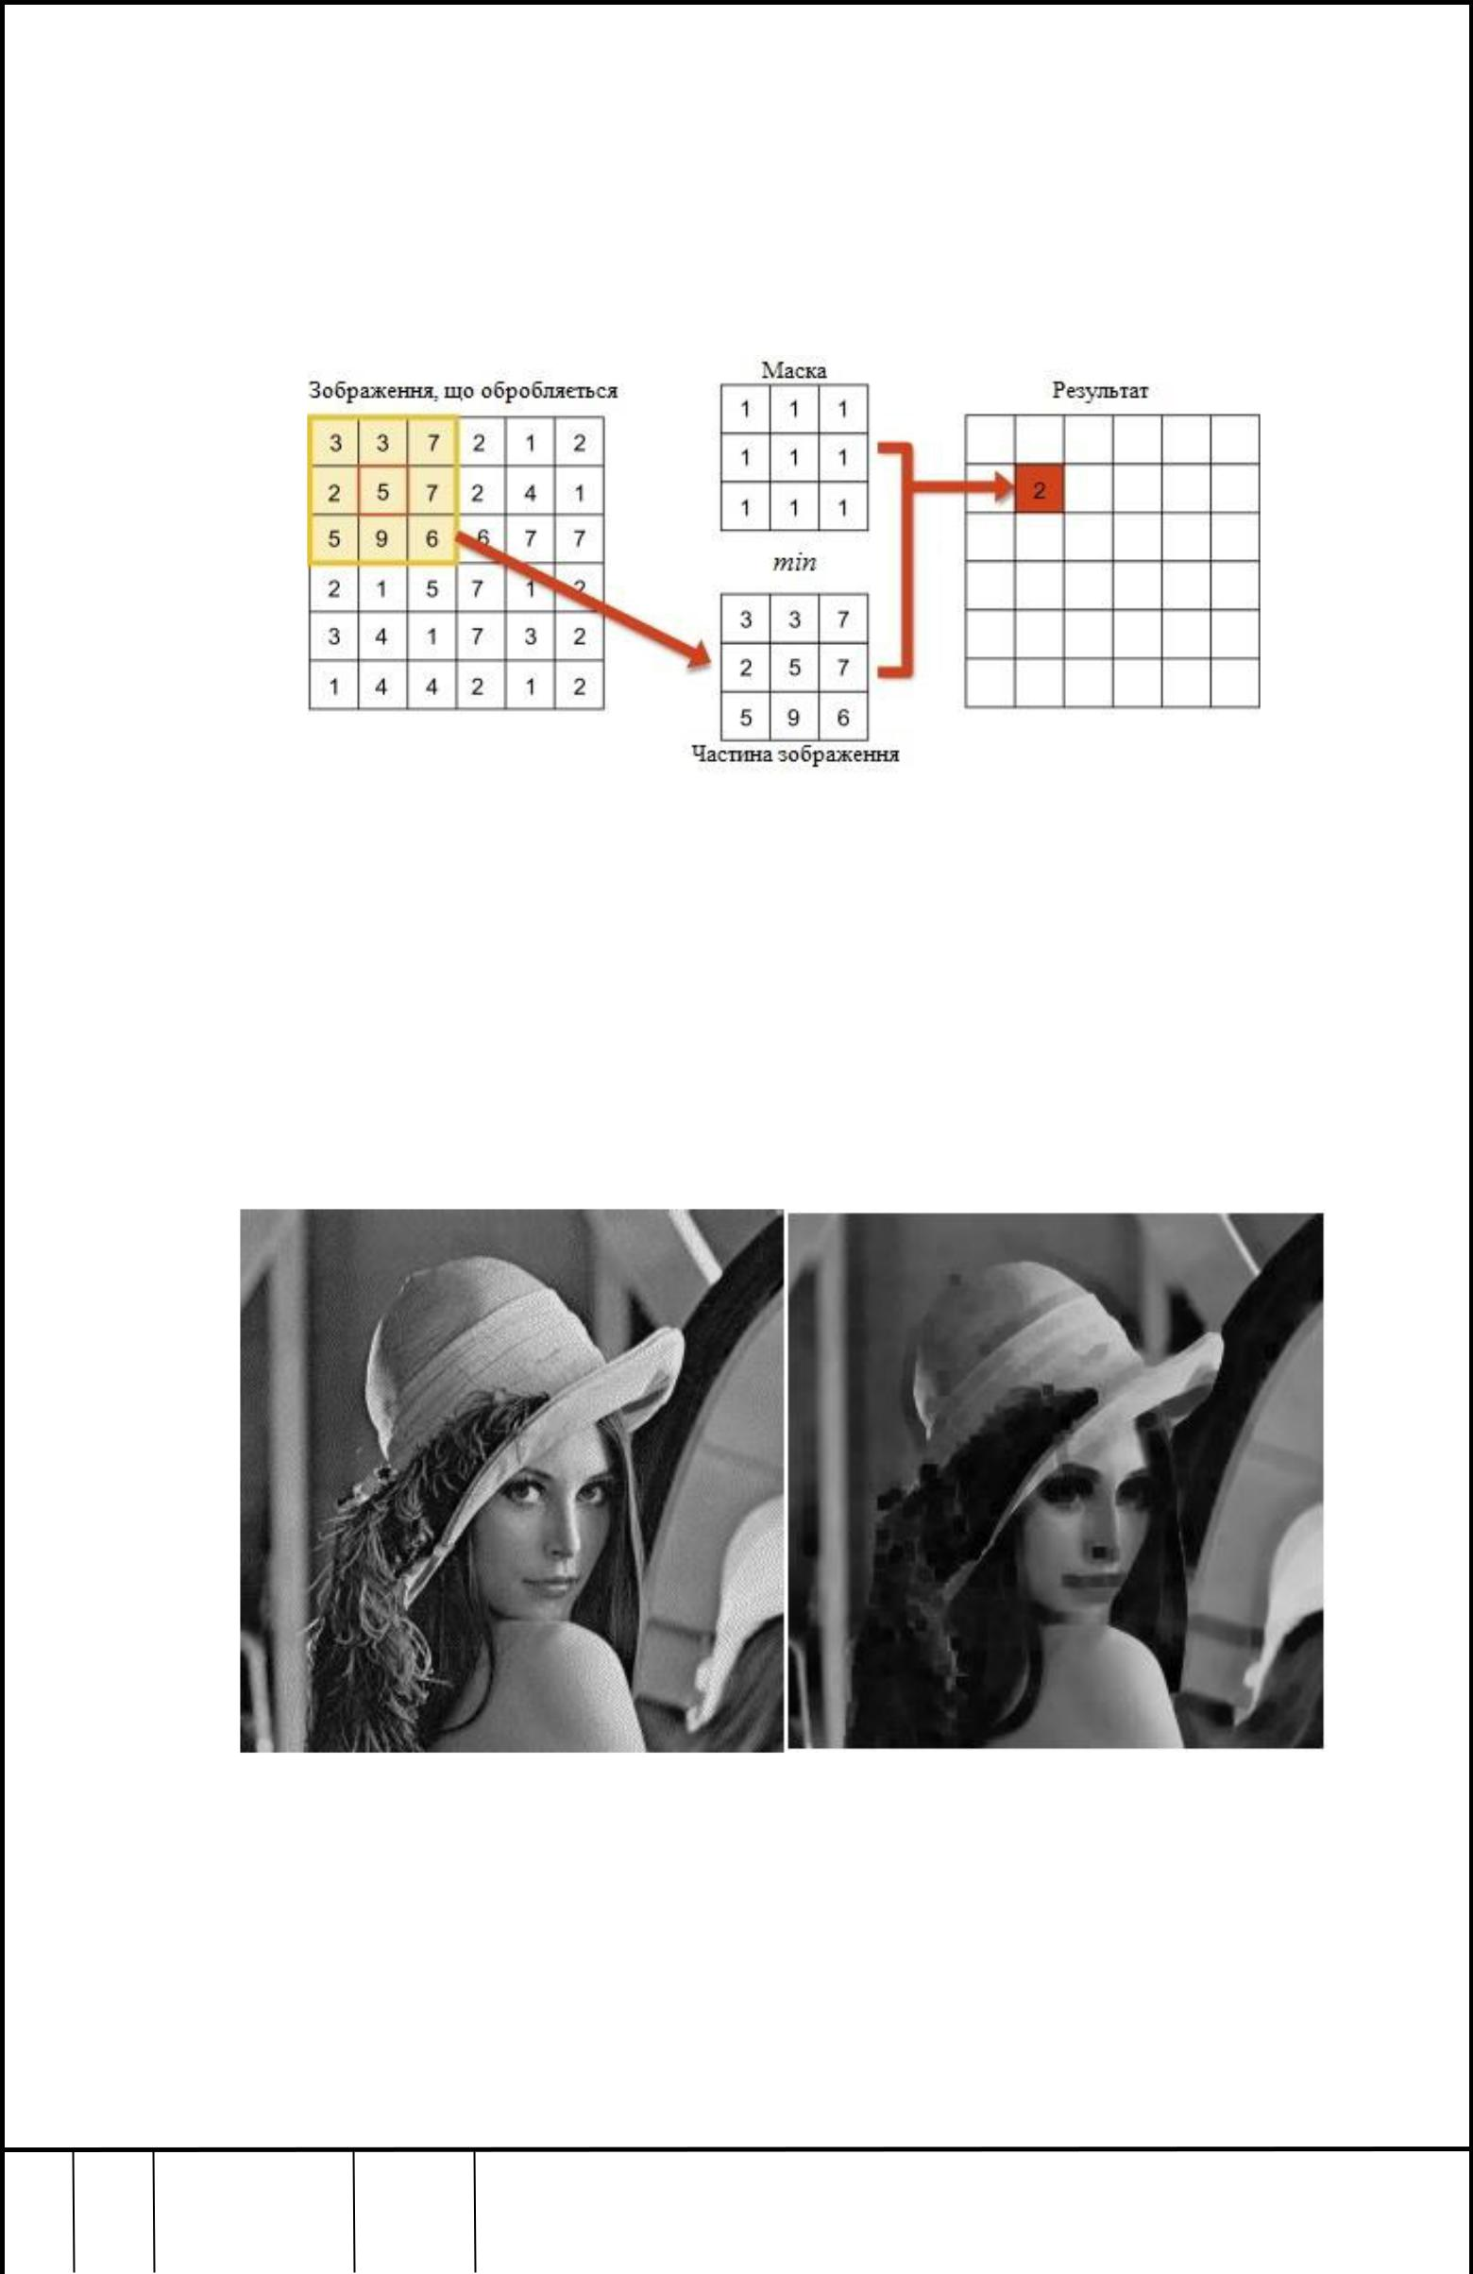
розміру накладаєтся на певну частину зображення і у центральний елемент записується найменше зі значень в виділеній частині зображення [6]. На рис. 1.2 показано один етап виконання ерозії.

Рис. 1.2. Етап виконання ерозії

При цьому ерозія забезпечує ефект "звуження" яскравих частин зображення. На рис. 1.3 показано ефект застосування ерозії із розміром маски 5х5 над тестовим зображенням [7].

Рис. 1.3. Зображення до та після виконання над ним ерозії

- Дилація. Дилація є також однією із двох базових процедур математичної морфології, вона і ерозія у різному поєднанні дозволяють виконувати широкий спектр процедур над зображенням. При виконанні

 |  | ІАЛЦ.467200.003 ПЗ | Арк.
 |  | ІАЛЦ.467200.003 ПЗ | 9
Зм. Арк. | № документа Підпис Дата | ІАЛЦ.467200.003 ПЗ | 9

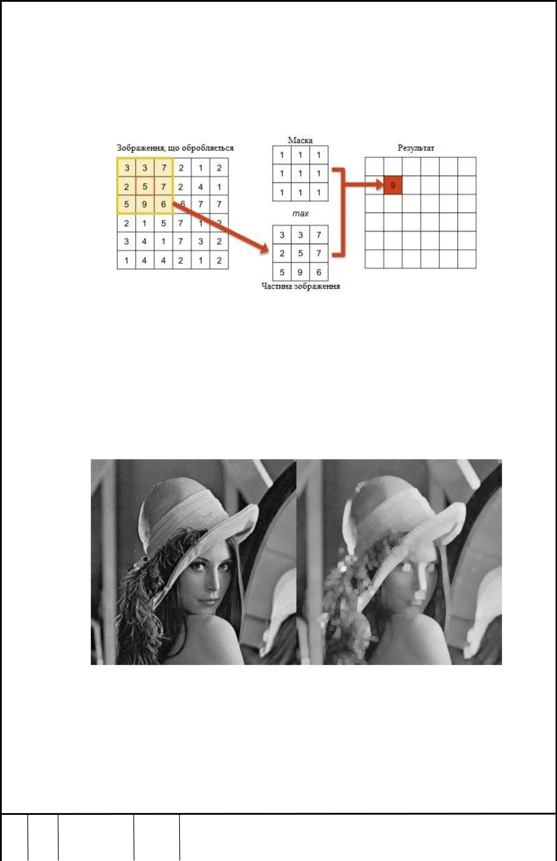
дилації маска певного розміру накладається на певну частину зображення

- у центральний елемент записується найбільше зі значень у виділеній частині зображення [6]. На рис. 1.4 показано один етап виконання дилації.

Рис. 1.4. Етап виконання дилації

При цьому дилація забезпечує ефект "розширення" яскравих частин зображення. На рис. 1.5 показано ефект застосування дилації із розміром маски 5х5 над тестовим зображенням [7].

Рис. 1.5. Зображення до та після виконання над ним дилації

- Медіанна фільтрація. Є одним із найбільш поширених способів усунення шумів із зображення. Цей спосіб фільтрації є вкрай ефективним при усуненні точкових шумів і, на відміну від багатьох інших

 |  | ІАЛЦ.467200.003 ПЗ | Арк.
 |  | ІАЛЦ.467200.003 ПЗ | 10
Зм. Арк. | № документа Підпис Дата | ІАЛЦ.467200.003 ПЗ | 10

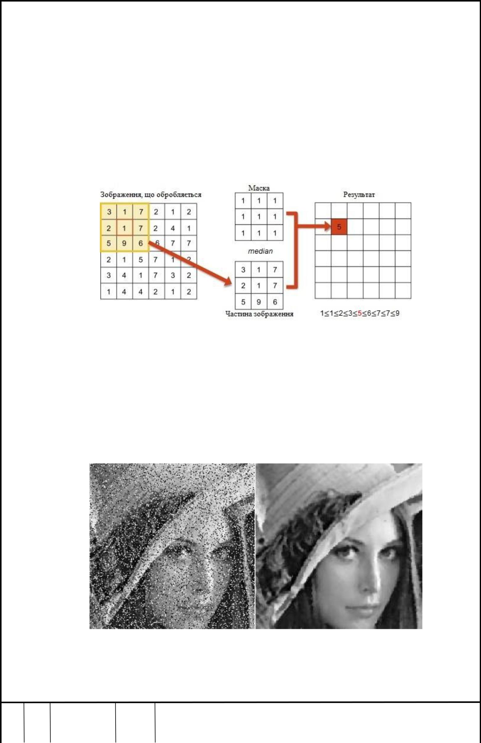
шумовидаляючих фільтрів, зберігає контури зображення, що є критично важливим при обробці зображення для комп'ютерного зору. При медіанній фільтрації маска певного розміру накладається на частину зображення і у центральний елемент записується медіана значень у виділеній частині зображення [8]. На рис. 1.6 показано етап виконання медіанної фільтрації.

Рис. 1.6. Етап виконання медіанної фільтрації

При цьому медіанна фільтрація, як зазначалося, видаляє шуми та розмиває зображення. На рис. 1.7 показано приклад виконання медіанної фільтрації із розміром маски 3х3 над тестовим зображенням.

Рис. 1.7. Тестове зображення із шумом до та після медіанної фільтрації

 |  | ІАЛЦ.467200.003 ПЗ | Арк.
 |  | ІАЛЦ.467200.003 ПЗ | 11
Зм. Арк. | № документа Підпис Дата | ІАЛЦ.467200.003 ПЗ | 11

- Згорткова фільтрація. Згорткова фільтрація включає в себе широкий спектр процедур, що застосовуються, виконуючи операцію згортки між маскою та певною частиною зображення [5]. При виконанні операції згортки елементи маски поелементно перемножуються зі значеннями пікселів виділеної частини зображення, після цього всі такі добутки додаються та результат записується у центральний піксель.

Елементи маски для виконання фільтрації зазвичай нормалізуються, аби вони в сумі давали 1 (цього можна досягнути, поділивши кожен елемент маски на суму всіх її елементів). Таким чином загальна яскравість залишається сталою, адже якби сума всіх елементів була більшою за 1, то яскравість зображення би збільшувалась, а при сумі меншій за 1 – зменшувалась. Проте при перетвореннях, де зміна яскравості зображення

- доцільною, маска може бути ненормалізованою, при цьому після перетворення значення пікселів потрібно перевіряти на переповнення зверху чи знизу. На рис. 1.1 поданий приклад виконання процедури згорткової фільтрації, а саме середньоарифметичної фільтрації, що є її підвидом. Крім середньоарифметичної фільтрації, до згорткової фільтрації відносяться гаусова фільтрація, у якій коефіцієнти маски формуються за допомогою функції Гауса, а також безліч інших видів фільтрації, детекції контурів та інших операцій. На рис. 1.8 показаний приклад виконання гаусової фільтрації (що також називають гаусовим розмиттям) над тестовим зображенням [9].

Існують й інші процедури обробки зображень, проте у цій роботі було вирішено обмежитися лише вище перечисленими процедурами як базовими.

 |  | ІАЛЦ.467200.003 ПЗ | Арк.
 |  | ІАЛЦ.467200.003 ПЗ | 12
Зм. Арк. | № документа Підпис Дата | ІАЛЦ.467200.003 ПЗ | 12

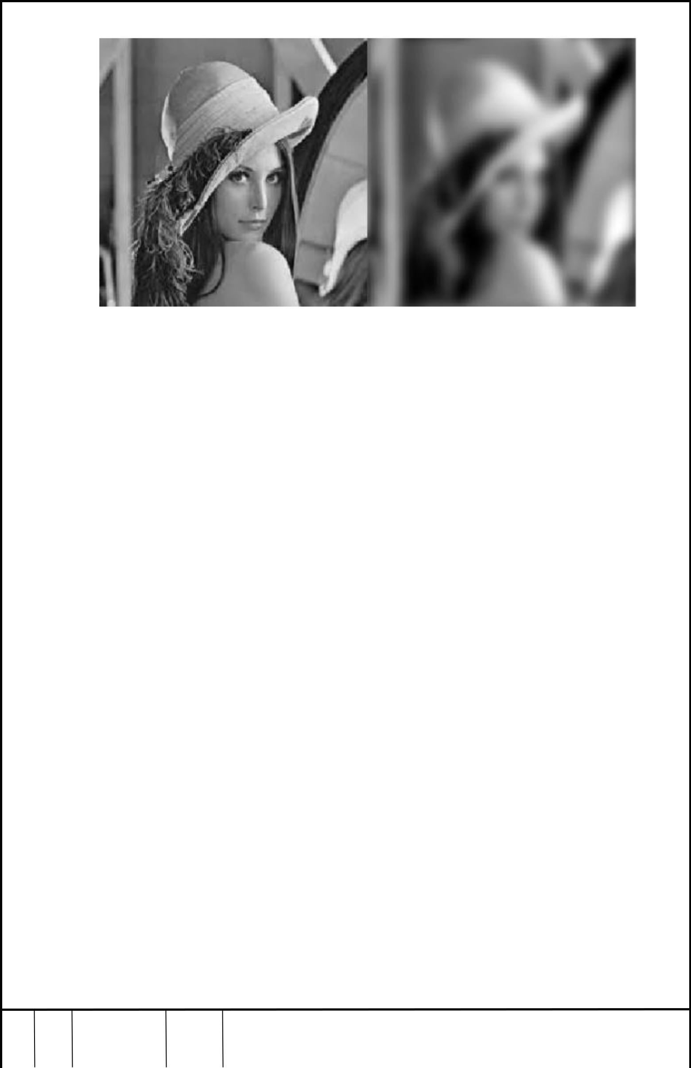

Рис. 1.8. Тестове зображення до та після виконання гаусового розмиття

Однією із проблем при обробці зображень з використанням масок виступає обробка країв зображення: для обробки крайніх пікселів зображення маска виступає за його межі і таким чином для виконання обробки необхідним є використати пікселі, яких не існує. Така проблема вирішується різним чином для різних процедур. Наприклад, для процедури ерозії порожні елементи матриці зображення заповнюються максимально можливим значенням, аби вони не впливали на результат; для процедури дилації навпаки, порожні елементи заповнюються мінімально можливим значенням. При виконанні медіанної фільтрації необхідно використовувати лише наявні пікселі для розрахунку медіани і таким чином порожні пікселі заповнюються тим же значенням медіани. При виконанні операції згортки використовуються декілька підходів, таких як розширення зображення крайніми пікселями, циклічне продовження зображення з країв та обрізання маски – при цьому вона повинна бути ще раз нормалізована. У поточній роботі було вирішено такі проблеми вирішувати розширенням зображення крайніми пікселями таким чином, що значення пікселя, який знаходиться скраю зображення, концептуально продовжується на нескінченність за межами зображення,

 |  | ІАЛЦ.467200.003 ПЗ | Арк.
 |  | ІАЛЦ.467200.003 ПЗ | 13
Зм. Арк. | № документа Підпис Дата | ІАЛЦ.467200.003 ПЗ | 13

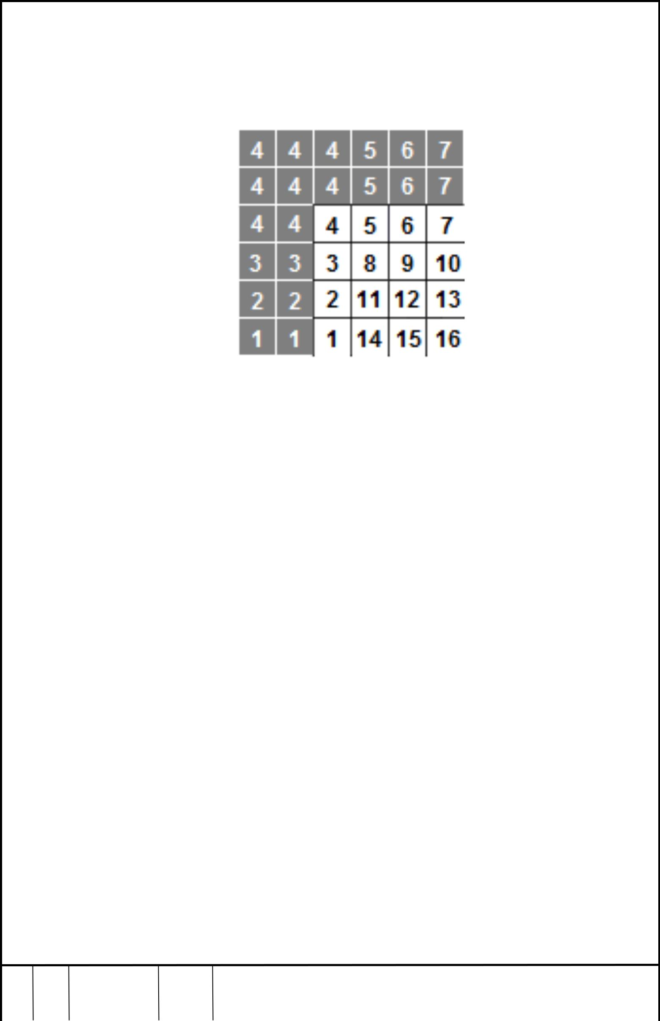
- кутові пікселі продовжуються на нескінченність охоплюючи весь прямий кут. На рис. 1.9 показано приклад виконання такого розширення.

Рис. 1.9. Розширення зображення крайніми пікселями

1.2. Огляд та аналіз методів шифрування даних із можливістю обробки шифротекстів

Проблема реалізації захищених обчислень над даними полягає у шифруванні даних, виконанні над ними обчислень у зашифрованому вигляді, та дешифруванні, і при цьому цей весь процес має бути еквівалентим деяким обчиленням над даними без шифрування. Цей процес можна представити наступним чином:
( ̃( ( , )), ) = ( ),

де – вхідні дані;
( ) – певна функція над даними;

– ключ шифрування;

( , ) – функція шифрування вхідних даних (повідомлення) із ключем шифрування, повертає зашифровані дані (шифротекст);

– ключ дешифрування;

 |  | ІАЛЦ.467200.003 ПЗ | Арк.
 |  | ІАЛЦ.467200.003 ПЗ | 14
Зм. Арк. | № документа Підпис Дата | ІАЛЦ.467200.003 ПЗ | 14

( , ) – функція дешифрування шифротексту із ключем дешифрування, повертає повідомлення;
̃(с) – певна функція над шифротекстом.
Такий метод шифрування називається гомоморфним шифруванням

- Тоді, коли функція ( ) може бути довільною, таке шифрування називають повним гомоморфним.

Повне гомоморфне шифрування називають "золотим граалем криптографії". Розробка таких систем зараз є найбільш актуальним питанням у криптографії, адже з їх допомогою вирішується безліч проблем обробки таємних даних, фактично з їх допомогою можуть вирішитися всі проблеми обробки таємних даних. Проте розробкою таких систем науковці займаються вже десятиліттями і досі жодної дійсно ефективної повністю гомоморфної криптосистеми розроблено не було.

Перша практична конструкція була запропонована у 2009 році Крейґом Джентрі (Craig Gentry) у його докторській дисертації [10]. Проте ця криптосистема не є практично застосовною, сучасних обчислювальних можливостей недостатньо, аби її реалізувати. І хоча з того часу було запропоновано безліч покращень цієї схеми, одне з яких було запропоноване групою науковців під керівництвом самого Джентрі [11], досі проблема ефективного повного гомоморфного шифрування залишається відкритою. Незважаючи на це, зараз існує безліч бібліотек, що дозволяють виконувати повністю гомоморфне шифрування чи практично повністю гомоморфне шифрування. Прикладами таких бібліотек є HELib, Microsoft SEAL, PALISADE, cuHE та інші [12].

Іншим підходом до реалізації шифрування із можливістю виконання операцій над шифротекстом є частково гомоморфне шифрування, що не є таким універсальним, проте дозволяє досягнути практичних швидкостей виконання шифрування та дешифрування. Частково гомоморфні системи є актуальними, і їх є безліч. Наприклад,

 |  | ІАЛЦ.467200.003 ПЗ | Арк.
 |  | ІАЛЦ.467200.003 ПЗ | 15
Зм. Арк. | № документа Підпис Дата | ІАЛЦ.467200.003 ПЗ | 15

найпопулярніший алгоритм асиметричного шифрування у світі, RSA, є частково гомоморфним [13], адже дозволяє виконувати необмежену кількість модулярних множень між двома шифротекстами:
₁ ≡ ₁ ( ); ₁ ≡ ₁ ( );
₂ ≡ ₂ ( ); ₂ ≡ ₂ ( );
₁ ∙ ₂ ≡ ₁ ∙ ₂ ≡ ( ₁ ∙ ₂) ( ); ₁ ∙ ₂ ≡ ( ₁ ∙ ₂) ( ),

де – i-те повідомлення;

– ключ шифрування RSA;

– ключ дешифрування RSA;

– модуль RSA;

– i-тий шифротекст;

Тобто це означає, що перемноживши будь-які два шифротекста, що були отримані за допомогою однакових ключів, та розшифрувавши їх, ми отримаємо добуток повідомлень, тобто для знаходження добутку між повідомленнями розшифровувати їх не потрібно.

Окрім RSA, існують безліч інших частково гомоморфних систем, які дозволяють виконувати необмежену кількість модулярних додавань шифротекстів, операцій виключне або, порівняння шифротекстів та інше. Прикладами таких інших систем є криптосистема Ель-Гамаля [14], що аналогічно до RSA дозволяє виконувати довільну кількість модулярних множень; криптосистема Гольдвассера-Мікалі, що дозволяє виконувати необмежену кількість операцій виключне або [15]; криптосистема Пейє, що дозволяє виконувати необмежену кількість модулярних додавань між шифротекстами, а також модулярних множень між шифротекстом та відкритим текстом [16]; криптосистема Боне-Ґо-Ніссіма, що дозволяє виконувати необмежену кількість додавань та одне множення між шифротекстами [17] та інші. Головне те, що більшість цих алгоритмів є доволі ефективними, проте вони виконують лише прості операції за невеликими виключеннями.

 |  | ІАЛЦ.467200.003 ПЗ | Арк.
 |  | ІАЛЦ.467200.003 ПЗ | 16
Зм. Арк. | № документа Підпис Дата | ІАЛЦ.467200.003 ПЗ | 16

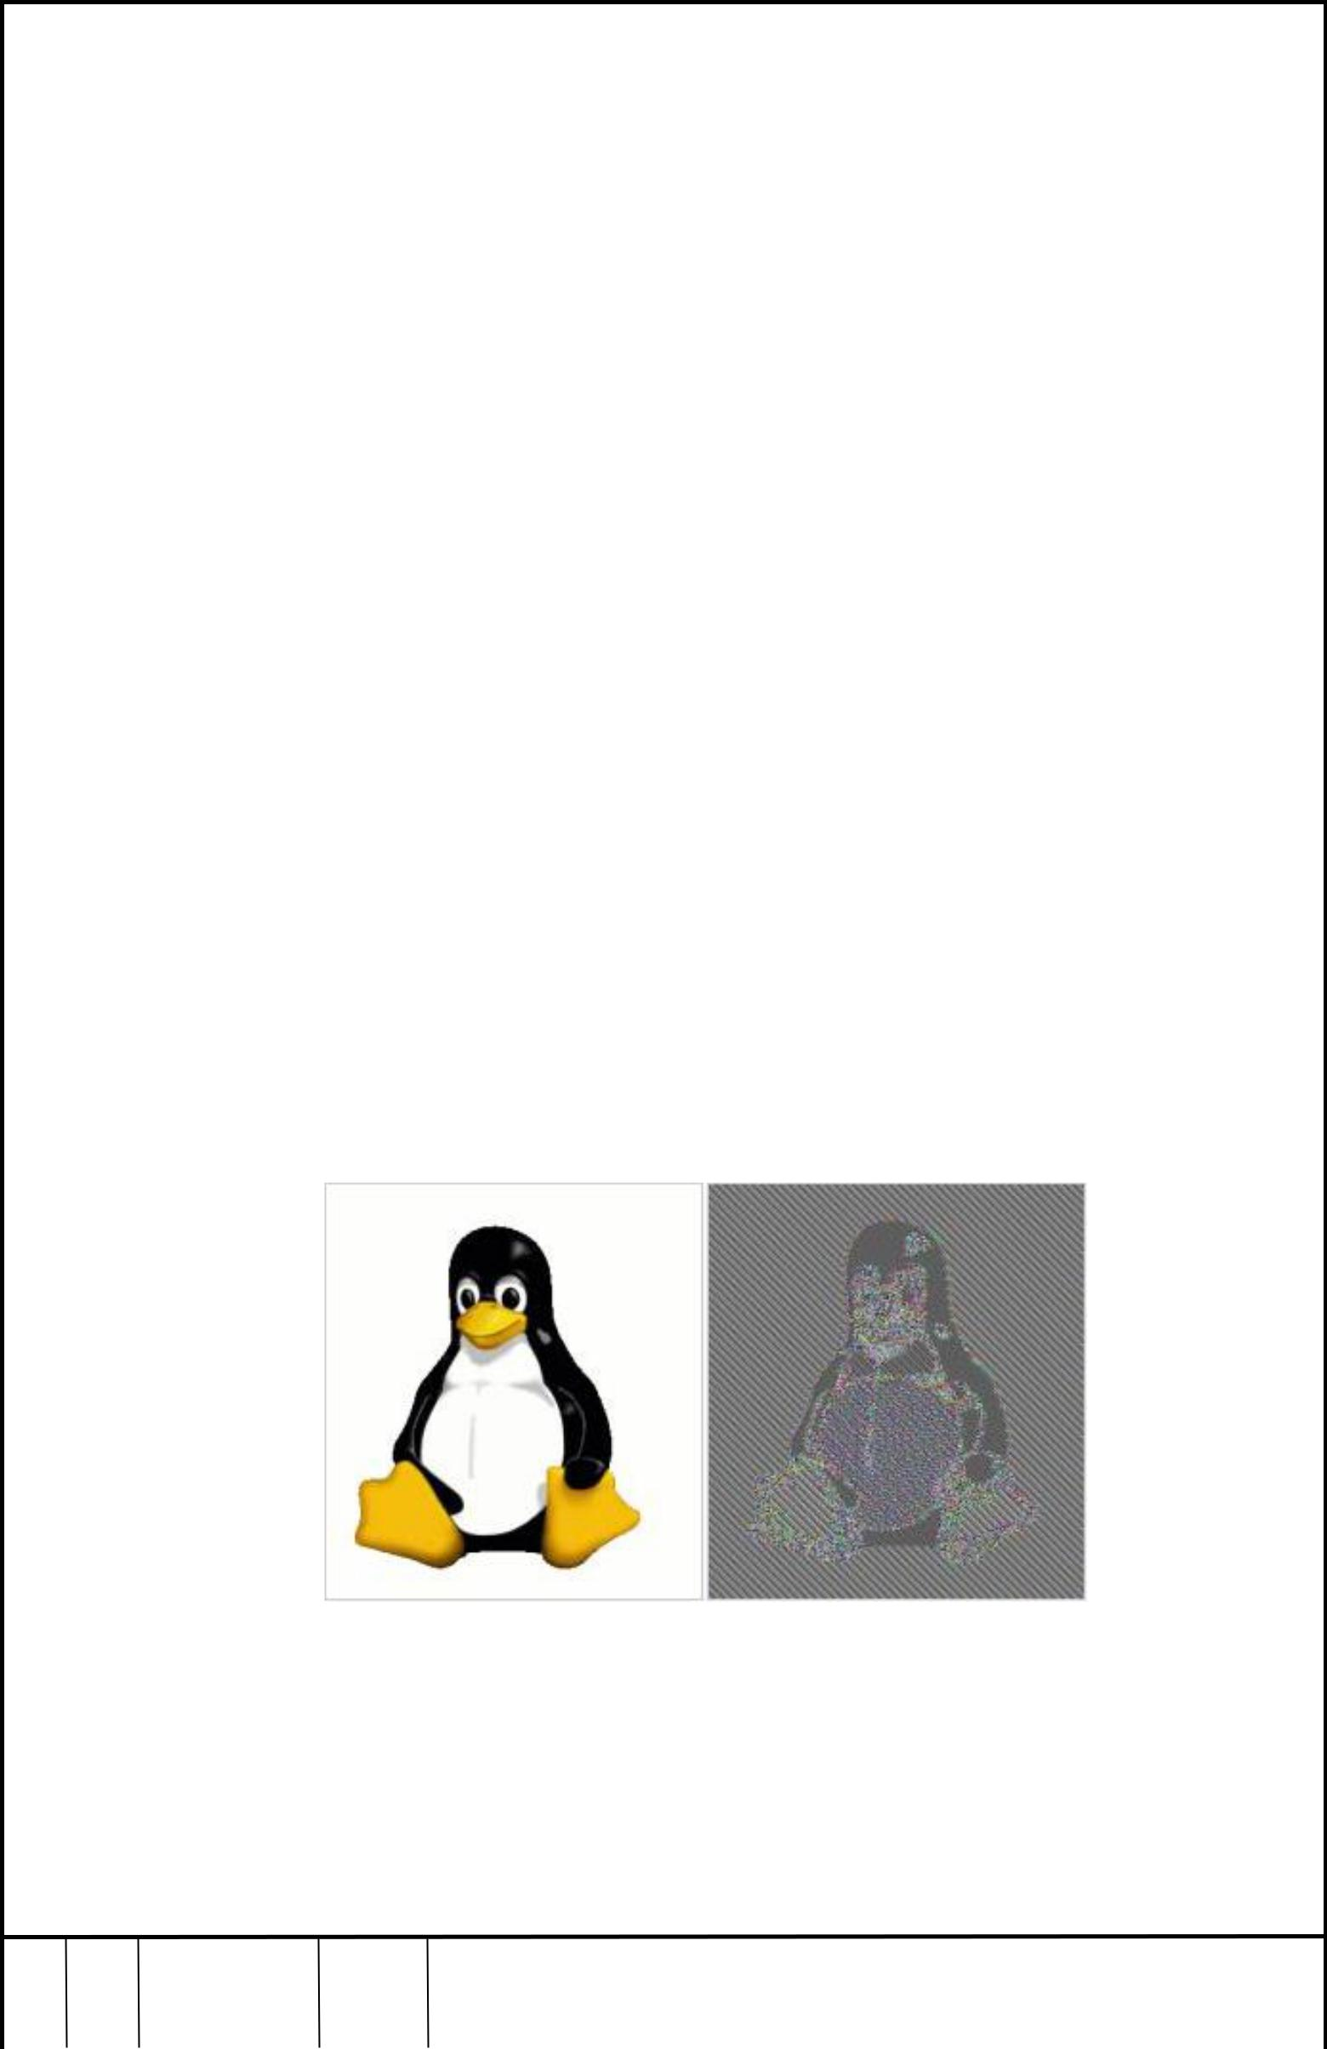
Ще одним класом алгоритмів, що є актуальними для поточної роботи є шифрування зі збереженням порядку (order preserving encryption, OPE). Такі алгоритми зберігають порядок відкритих текстів при шифруванні, що дозволяє їх порівнювати у зашифрованому вигляді. Яскравим представником таких алгоритмів є криптосистема Аґравала [18], що використовує генерацію випадкових величин та їх організацію в таблицю для шифрування та дешифрування. Проте вищезгадана схема, як

- практично всі інші схеми шифрування зі збереженням порядку є детерміністичною – однакові значення відкритих текстів шифруються в однакові значення шифротекстів при використанні однакових ключів.

Така їх властивість є корисною у деяких випадках, проте не для шифрування зображень, адже у зображеннях зазвичай містяться великі кількості пікселів із однаковими значеннями яскравості, через що детерміністичне шифрування видає велику кількість інформації про вихідне зображення. На рис. 1.10 показано приклад шифрування зображення надійним алгоритмом AES у режимі ECB, що є еквівалентом детерміністичного шифрування зі збереженням порядку.

Рис. 1.10. Оригінальне зображення та результат його шифрування

AES-ECB

 |  | ІАЛЦ.467200.003 ПЗ | Арк.
 |  | ІАЛЦ.467200.003 ПЗ | 17
Зм. Арк. | № документа Підпис Дата | ІАЛЦ.467200.003 ПЗ | 17

Як видно із рисунка, навіть після шифрування, контури зображення

- очевидними. Через це для шифрування зображень потрібно використовувати ймовірнісне шифрування.

Одним із прикладів реалізації шифрування зі збереженням порядку,

що не видає частот вхідних текстів є криптосистема Кершбаума [19]. Незважаючи на те, що ця криптосистема приховує частоти появи вхідних текстів, вона вимагає значних обчислювальних ресурсів та пам'яті, що є безперечним її недоліком. З іншого боку, у роботі [20] було запропоновано оптимальний метод виконання шифрування зі збереженням порядку без викривання частот відкритих текстів. Запропонований метод шифрує повідомлення, розбиваючи множину шифротекстів на відрізки випадкової довжини, при чому кількість відрізків має дорівнювати кількості різних значень пікселів у зображенні. Тоді, для шифрування пікселя зі значенням i, із i-того відрізка випадковим чином вибирається його зашифроване значення. Таким чином для шифротекстів зберігається порядок відкритих текстів, що дозволяє виконання операцій порівняння між ними.

Для поточної роботи необхідним є використання шифрування зі збереженям порядку для можливості виконання процедур захищеної ерозії, дилації та медіанної фільтрації зображень. Також для можливості виконання операції згортки необхідним є можливість виконання захищеної операції згортки, що фактично передбачає собою виконання захищеного скалярного добутку – одного захищеного множення та серії захищених додавань шифротекстів.

1.3. Огляд існуючих рішень

Найбільш загальною реалізацією захищеної обробки зображень можна вважати повністю гомоморфну криптосистему. У такій системі

 |  | ІАЛЦ.467200.003 ПЗ | Арк.
 |  | ІАЛЦ.467200.003 ПЗ | 18
Зм. Арк. | № документа Підпис Дата | ІАЛЦ.467200.003 ПЗ | 18

можна виконувати будь-які операції над зашифрованим зображенням і при цьому отримати валідний шифротекст. Проте, як вже зазначалося, на даний момент такі системи є доволі неефективними. Незважаючи на це, у роботі [21] використовують саме цей підхід для реалізації. Подана система дозволяє виконувати процедури зміни розміру зображення, а також компресії/декомпресії в форматі JPEG, використовуючи бібліотеку для повністю гомоморфних перетворень Microsoft SEAL. Автори показали, що ці процедури виконуються за прийнятний час на невеликих зображеннях (тестування проводилось на доволі потужному персональному комп'ютері), проте основним недоліком цієї системи є значний вплив шуму на зображення через використання модулярної арифметики. Варто відзначити націленість на виконання JPEG компресії/декомпресії, що є дуже поширеною процедурою. Завдання поточної роботи має на меті реалізацію інших процедур обробки зображень.

Більш конкретно, а саме у вигляді частково гомоморфної криптосистеми, процедури згорткової фільтрації було реалізовано у статті [22]. У цьому випадку, автори використали криптографію на решітках (Lattice-based cryptography), що вимагає глибоких знань в галузі теорії груп. Вони порівняли свою систему із іншими, простішими криптосистемами та показали, що її швидкість є значно більшою. Загалом можна відзначити вклад авторів у криптографію за повністю розроблену майже повністю гомоморфну систему шифрування. Ця робота частково перетинається із завданням поточної бакалаврської роботи, проте за завдання поточної роботи було обрано реалізувати додатково процедури ерозії, дилації та медіанної фільтрації. До того ж, за завдання можна поставити реалізацію згорткової фільтрації простішими методами без значної втрати продуктивності.

 |  | ІАЛЦ.467200.003 ПЗ | Арк.
 |  | ІАЛЦ.467200.003 ПЗ | 19
Зм. Арк. | № документа Підпис Дата | ІАЛЦ.467200.003 ПЗ | 19

Ще одним прикладом реалізації системи захищеної обробки зображень на віддалених системах є робота [23]. У цій роботі було реалізовано широкий спектр процедур, що включають і ті, що були поданні у завданні цієї бакалаврської роботи. За структурою подана система є частково гомоморфною системою. Для виконання гомоморфних процедур використовується алгоритм Пейє, що базується на модулярному експоненціюванні. Час виконання процедур над зображенням також видається прийнятним. Загалом, у поточній роботі планується створити схожий продукт, що має дещо менший функціонал, проте уникає деяких зайвих обчислень, пов'язаних із кодуванням даних, а отже дещо більш ефективний.

Також систему, схожу до запропонованої завданням бакалаврської роботи, було розроблено у статті [20]. У поданій статті було досліджено реалізацію захищених процедур медіанної та середньоарифметичної фільтрації. Було запропоновано метод реалізації медіанної фільтрації, що використовує розбиття множини шифротекстів на проміжки випадкової довжини. Тоді при шифруванні шифротекст для повідомлення вибирається випадковим чином із відповідного проміжку. Метод захищеної середньоарифметичної фільтрації реалізовано іншим чином: при шифруванні повідомлення перетворюється у шифротекст за формулою = + ∙ , де – це випадкове число, а – просте число, більше за максимально можливе значення повідомлення. Такий метод має недолік недостатньої захищеності. Завданням цієї роботи є розширити процедуру середньоарифметичної фільтрації до згорткової фільтрації, а також покращити захищеність алгоритму.

 |  | ІАЛЦ.467200.003 ПЗ | Арк.
 |  | ІАЛЦ.467200.003 ПЗ | 20
Зм. Арк. | № документа Підпис Дата | ІАЛЦ.467200.003 ПЗ | 20

ВИСНОВКИ ДО РОЗДІЛУ 1

- результаті виконання першого розділу дипломного проекту було описано та проаналізовано широко поширені сьогодні процедури обробки зображень, а також сучасні методи шифрування, що дозволяють виконувати відповідну обробку шифротекстів. Було розглянуто існуючі методи та системи захищеної обробки зображень. На основі дослідженого матеріалу можна зробити наступні висновки:

1. Поширені процедури обробки зображень дозволяють виконувати критично необхідні сьогодні завдання підготовки зображень для їх подальшого сприйняття людиною та їх обробки алгоритмами комп'ютерного зору та нейронними мережами. Хоча ці процедури використовують прості операції, такі як додавання, множення та порівняння пікселів зображення, проте внаслідок великої кількості пікселів у зображенні, виконання обробки зображень є доволі складною операцією, що вимагає значних обчислювальних ресурсів. Тому оптимальним рішенням є виконання процедур обробки зображень на віддалених комп'ютерних системах.

2. Обробка секретних зображень на віддалених системах вимагає їх шифрування та обробку у зашифрованому вигляді. Аналіз літератури показав, що найактуальнішою проблемою криптографії сьогодні є саме така проблема обробки даних у зашифрованому вигляді, і найбільш загальним її вирішенням є розробка повністю гомоморфних систем.

Проте такі системи досі розробляються, і хоча деякі варіанти вже існують, вони не дозволяють виконувати відповідні операції за прийнятний час. Як наслідок, виникає необхідність у розробці більш спеціалізованої, проте ефективної системи шифрування із можливістю обробки зашифровних зображень обраними процедурами.

 |  | ІАЛЦ.467200.003 ПЗ | Арк.
 |  | ІАЛЦ.467200.003 ПЗ | 21
Зм. Арк. | № документа Підпис Дата | ІАЛЦ.467200.003 ПЗ | 21

РОЗДІЛ 2

РОЗРОБКА МЕТОДУ ЗАХИЩЕНОЇ РЕАЛІЗАЦІЇ ПРОЦЕДУР

ОБРОБКИ ЗОБРАЖЕНЬ

2.1. Розробка методу захищеної реалізації процедур ерозії, дилації та медіанної фільтрації

Як вже зазначалося, для реалізації процедур ерозії, дилації та медіанної фільтрації, необхідно мати можливість реалізувати операцію порівняння над шифротекстами. Для такої мети необхідно використати методи шифрування зі збереженням порядку.

2.1.1. Опис методу шифрування зі збереженням порядку

Шифрування зі збереженням порядку можна описати наступним чином:
∀ , ∈ : <
∀ , ∈ : = ( , ), = ( , ) ⟹ < ,
де – k-те повідомлення;

– k-тий шифротекст;

– множина повідомлень;

– множина шифротекстів;
( , ) – функція шифрування повідомлення m з ключем k.

- розділі 1 були розглянуті деякі алгоритми, що забезпечують реалізацію шифрування зі збереженням порядку. Проте було вказано і на їхній недолік – такі алгоритми є детерміністичними, тобто для однакових поідомлень вони генерують однаковий шифротекст. Такий підхід є вкрай неефективним для шифрування зображень (див. рис. 1.10). Таким чином

 |  | ІАЛЦ.467200.003 ПЗ | Арк.
 |  | ІАЛЦ.467200.003 ПЗ | 22
Зм. Арк. | № документа Підпис Дата | ІАЛЦ.467200.003 ПЗ | 22

для реалізації процедур обробки зображень необхідно використовувати інший алгоритм, що дозволить ефективно формувати шифротексти зі збереженням їхнього порядку і при цьому приховувати однаковість повідомлень. Однією із примітивних, проте ефективних реалізацій такого підходу була показана у роботі [20]. Саме на її основі буде розроблено

алгоритм шифрування зі збереженням порядку, що буде використовуватись у системі, що розробляється у поточній роботі. Алгоритм, описаний у вищезгаданій роботі працює наступним чином:

- Для заданої множини повідомлень M вибирається достатньо велика множина шифротекстів C. Під достатньо великою множиною мається на увазі така множина, що поділивши її на | | відрізків, при довільному виборі шифротекстів із певного відрізка, ймовірність вибору однакових шифротекстів буде настільки малою, що нею можна буде знехтувати.
2. Множина С ділиться на відрізків ̅̅̅̅̅̅̅̅̅̅̅̅̅ ,
| | ( ∈ , = 0, | | − 1) довжина яких вибирається випадковим чином, проте вона повинна бути достатньо великою, аби задовольнялись умови, описані у пункті 1. Межі відрізків зберігаються як ключ.

- Для кожного повідомлення ∈ вибирається шифротекст із відповідного відрізка випадковим чином.

- Для дешифрування, кожен шифротекст ∈ заміняється у відповідності зі збереженими значеннями на повідомлення .

Проте у цього алгоритму є певні недоліки.

При такій схемі шифрування не можна допускати генерації однакових шифротекстів, адже якщо шифротести будуть однаковими, то це дає однозначну інформацію, що відповідні повідомлення теж були однаковими. Так як шифротексти вибираються із відрізків випадковим чином, то при виборі шифротексти можуть стати однаковими. Саме тому відрізки повинні бути достатньо великими, аби колізії відбувались із

 |  | ІАЛЦ.467200.003 ПЗ | Арк.
 |  | ІАЛЦ.467200.003 ПЗ | 23
Зм. Арк. | № документа Підпис Дата | ІАЛЦ.467200.003 ПЗ | 23


знехтуваною ймовірністю. Крім цього, при такій схемі чим частіше зустрічається повідомлення у тексті, тим більшою є ймовірність колізії для нього, тому при виборі довжини відрізків повинна враховуватися частота появи кожного повідомлення, або всі відрізки повинні мати розмір достатньо великий, аби ймовірність колізії для найчастішого повідомлення могла бути знехтуваною. Приклад розрахунку розмірів відрізків для того, аби ймовірність колізії була меншою за 1% при тому, що деяке повідомлення зустрічається 100 раз (у випадку зображень це значення може бути значно більшим), наведений далі:

При розміру відрізка N всього 100 повідомлень можна закодувати ¹⁰⁰ способами. При цьому кількість кодувань при унікальних
!
шифротекстах дорінює розміщенню із N елементів по 100: _{( −100)!}. Таким чином, так як шифротексти вибираються випадковим чином із рівномірним розподілом, то ймовірність того, що всі шифротексти будуть
!
унікальними дорівнює: _{( −100)! 100}. Тоді ймовірність колізії
!

розраховується за формулою: = 1 − _{( −100)! 100}. Розмір відрізка можна знайти, розв'язавши рівняння ≤ 0.01. Розв'язавши його, отримаємо, що ≥ 492554, тоді розрядність N розраховується за формулою:
= 2^{log}2^{⌈492554⌉} = 2¹⁹. При наявності 255 повідомлень (звичайне чорно-

біле зображення), розмір множини шифротекстів досягає 27 бітів, що є більше, ніж у 3 рази більшим за розмір множини повідомлень. Це означає, що зображення, при шифруванні таким методом буде займати більше, ніж

- 3 рази більше пам'яті, що є важливим критерієм у системах із обмеженою пам'яттю чи полосою пропускання даних у мережі. Варто зауважити, що при збільшенні кількості однакових повідомлень чи зменшенні бажаної ймовірності колізій, розмір відрізка ще більше зростає.

 |  | ІАЛЦ.467200.003 ПЗ | Арк.
 |  | ІАЛЦ.467200.003 ПЗ | 24
Зм. Арк. | № документа Підпис Дата | ІАЛЦ.467200.003 ПЗ | 24

Таких витрат пам'яті можна уникнути, якщо враховувати частоти повідомлень, і у відповідності до них генерувати відповідні відрізки, адже тоді тільки для найчастіших повідомлень відрізки будуть мати велику довжину, тоді як для повідомлень, що зустрічаються рідко, відрізки можуть бути коротшими. Проте підрахунок частот вводить більшу складність у процес шифрування, тому він не є очевидно кращим. З іншого боку, обчислення частот зустрічання пікселів у зображенні можна виконувати попередньо.

Крім того, можна взагалі уникнути генерації відрізків випадкової довжини, генеруючи відрізки довжини, що дорівнює кількості появи кожного повідомлення і випадковим чином вибираючи з них відповідні шифротексти. При цьому захищеність такого методу залишається такою ж, як і в оригінальному випадку. Це пояснюється тим, що при генерації відрізків випадковим чином, всі обрані шифротексти можна перелічити, і тоді система із випадковим вибором довжин відрізків буде повністю еквівалентною системі, у які довжини відрізків відповідають частотам зустрічання повідомлень.

2.1.2. Захищеність методу інтервального шифрування

Захищеність схеми шифрування класично визначається тим, чи може зловмисник отримати деяку інформацію про шифротекст або ж повністю розшифрувати його без прямого знання ключа шифрування. Поняття ідеальної секретності шифра було сформоване Клодом Шенноном [24]. За його визначенням шифр є ідеально секретним, якщо шифротекст не видає ніякої інформації про повідомлення. У випадку з шифруванням зі збереженням порядку ідеальної захищеності неможливо досягнути, адже така система викриває порядок повідомлень. Тому для визначення захищеності таких систем потрібно застосовувати слабші

 |  | ІАЛЦ.467200.003 ПЗ | Арк.
 |  | ІАЛЦ.467200.003 ПЗ | 25
Зм. Арк. | № документа Підпис Дата | ІАЛЦ.467200.003 ПЗ | 25

нотації. Захищену систему зі збереженням порядку я пропоную називати захищеною тоді, коли така система не викриває про будь-які два повідомлення нічого, крім їхнього порядку. Розроблений метод шифрування зі збереженням порядку якраз і є такою системою. Очевидним є той факт, що для того, аби дізнатися реальні значення повідомлень, необхідно знати ключ, тобто межі відрізків, із яких вибираються шифротексти. Так як фактично межі відрізків дорівнюють частотам зустрічання відповідних повідомлень, то для зламу шифру необхідно знати частоти розподілів пікселів у зображенні, що є прихованою інформацією. При використанні прямого перебору зловмиснику доведеться виконувати вибір | | інтервалів із | |, що
дорівнює | | | = | (| |)! | , що є надто великим числом, навіть при
| | |  | (| |− | |)!(| | )!

невеликому | | та немалому | |, для того, аби змогти виконати перебор за практичний час. Наприклад, при | | = 512 та | | = 256 складність такого перебору складає 2⁵⁰⁷, що вимагатиме неосяжних обчислювальних потужностей та часу.

2.1.3. Часова складність методу інтервального шифрування

При виконанні поданої схеми шифрування обчислення, що виконуються, представляють собою два послідовні етапи: етап обчислення частот входження пікселів у зображенні виконується одноразовим проходом через масив елементів зображення, тобто має часову складність O(N), де N – розмір зображення; і етап підстановки, що також виконується за один прохід всіх елементів зображення і теж складає O(N). В сумі процес шифрування, як і процес дешифрування має часову складність O(N), тоді як часова складність операцій ерозії, дилації та медіанної фільтрації складає ( ∙ ²) [20], де n – кількість пікселів в масці відповідної операції. Таким чином складність операції шифрування

 |  | ІАЛЦ.467200.003 ПЗ | Арк.
 |  | ІАЛЦ.467200.003 ПЗ | 26
Зм. Арк. | № документа Підпис Дата | ІАЛЦ.467200.003 ПЗ | 26

- меншою за складність виконання відповідних операцій, через що даний метод шифрування є актуальним.

2.1.4. Розробка методу реалізації захищеної процедури ерозії

Із використанням вище запропонованої схеми, захищена процедура

ерозії над вхідним зображенням ̅̅̅̅̅̅̅̅ буде виконуватися = { }, = 0, | |

через наступні етапи:

- Шифрування повідомлення:

– Підрахунок частот зустрічання кожного значення пікселя в зображенні. Побудова меж відрізків для множини шифротекстів із

урахуванням підрахованих частот зустрічання пікселів. Межі відрізків зберігаються як ключ. На виході отримуємо = { ₀, ₁, … , ₋₁} –

множина відрізків шифротекста, де відрізок відповідає пікселю ; = | |.

– Шифрування кожного пікселя повідомлення , ставлячи йому у відповідність випадковий елемент із відрізка . При цьому всі елементи відрізка будуть використані і значення шифротекстів не будуть повторятися. На виході отримуємо зашифроване зображення ′ = { },
̅̅̅̅̅̅̅̅
= 0, | |

- Передача зашифрованого зображення віддаленій системі і

виконання процедури ерозії над зашифрованим зображенням:
′ = ( ′). При цьому, так як шифрування зберігало порядок

пікселів, порядок пікселів зберігається після виконання ерозії.
- Виконання дешифрування: для кожного пікселя { } із ′

виконується заміна на відповідне значення у відповідності зі збереженою таблицею меж відрізків. На виході отримуємо виконану процедуру ерозії над вхідним зображенням .

 |  | ІАЛЦ.467200.003 ПЗ | Арк.
 |  | ІАЛЦ.467200.003 ПЗ | 27
Зм. Арк. | № документа Підпис Дата | ІАЛЦ.467200.003 ПЗ | 27

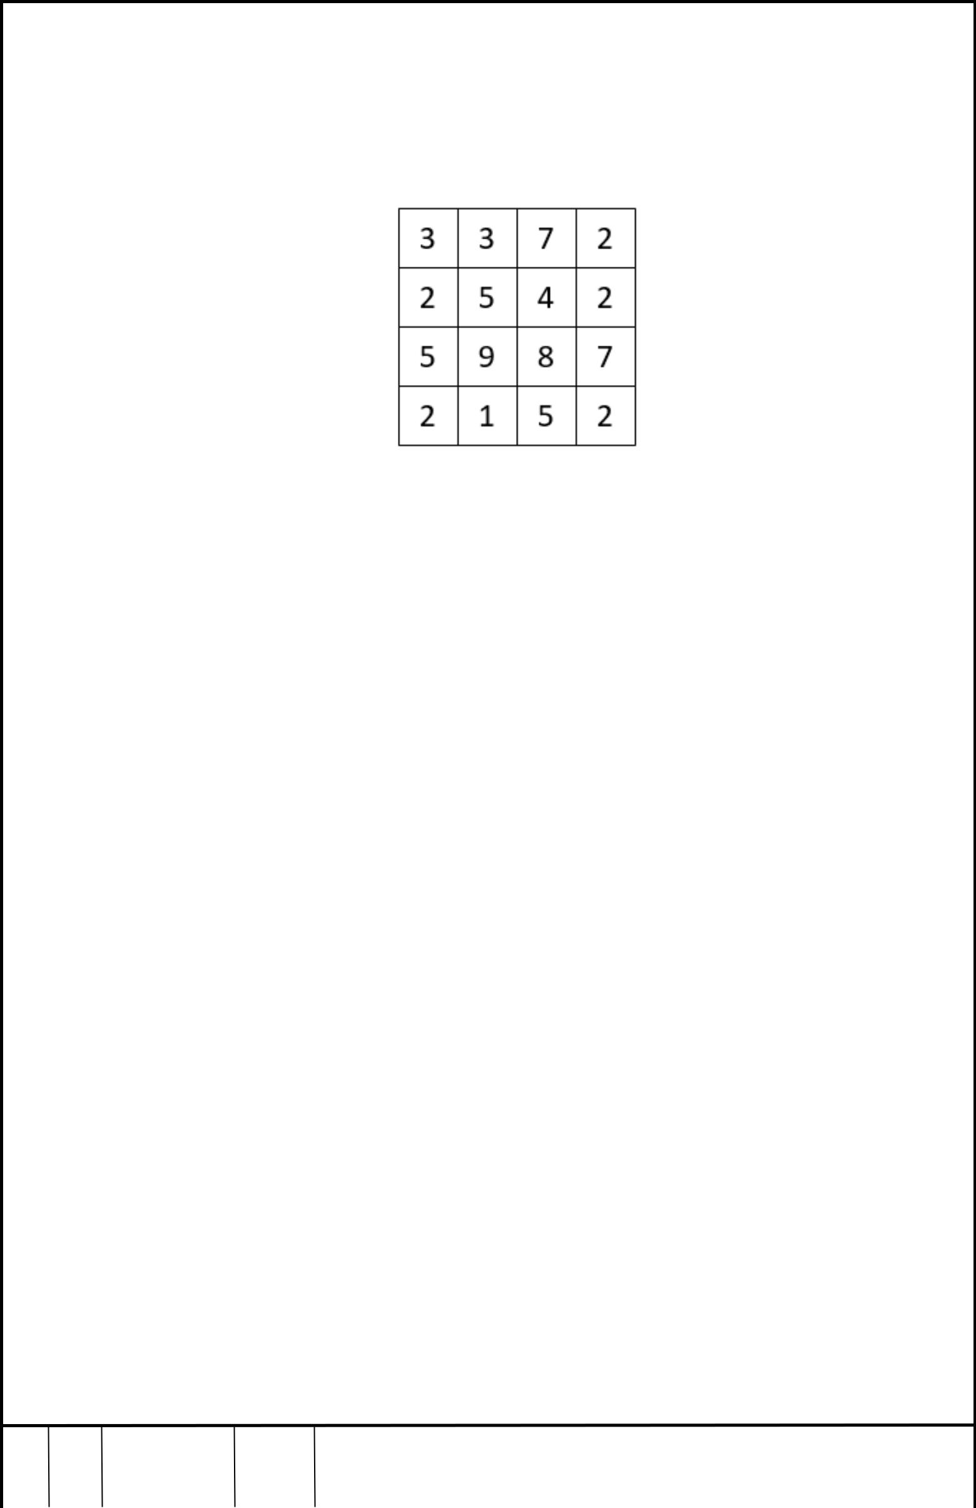
Далі показано процес виконання ерозії схематично для зображення зі значеннями пікселів, показаними на рис. 2.1.

Рис. 2.1. Вхідне зображення

Для шифрування поданого зображення виконаємо підрахунок значень всіх пікселів та виділимо відповідні відрізки. На таблиці 2.1 показаний приклад такої таблиці відрізків.

 |  | Таблиця 2.1
Значення | К-сть |  | Відрізок
пікселя
1 | 1 |  | [0]
2 | 5 |  | [1,5]
3 | 2 |  | [6,7]
4 | 1 |  | [8]
5 | 3 |  | [9,11]
7 | 2 |  | [12,13]
8 | 1 |  | [14]
9 | 1 |  | [15]

 | На рис. 2.2 показано зашифроване зображення у відповідності з
побудованою таблицею.
 |  | ІАЛЦ.467200.003 ПЗ |  | Арк.
 |  | ІАЛЦ.467200.003 ПЗ |  | 28
Зм. Арк. | № документа Підпис Дата | ІАЛЦ.467200.003 ПЗ |  | 28

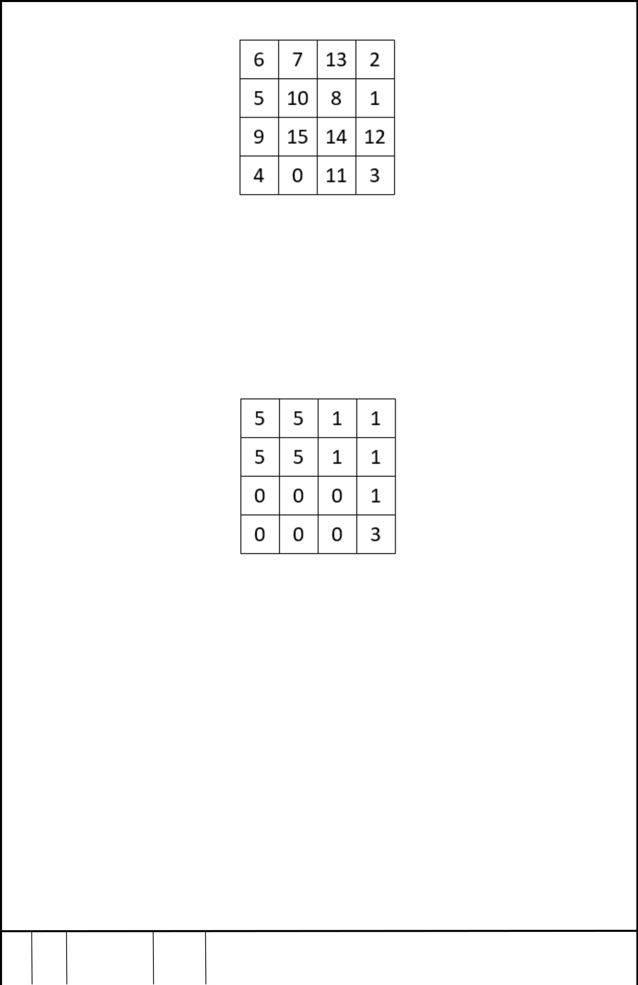

Рис. 2.2. Зображеня, зашифроване за допомогою інтервального шифрування

На рис. 2.3 показано приклад виконання процедури ерозії з маскою 3x3 над зашифрованим зображенням:

Рис. 2.3. Виконання процедури ерозії над зашифрованим зображенням

На рис. 2.4 показано отримане розшифрування зображення після підстановки відповідних значень із таблиці відрізків. Не важко переконатися, що весь цей процес був еквівалентний виконанню процедури ерозії над вихідним зображенням.

 |  | ІАЛЦ.467200.003 ПЗ | Арк.
 |  | ІАЛЦ.467200.003 ПЗ | 29
Зм. Арк. | № документа Підпис Дата | ІАЛЦ.467200.003 ПЗ | 29

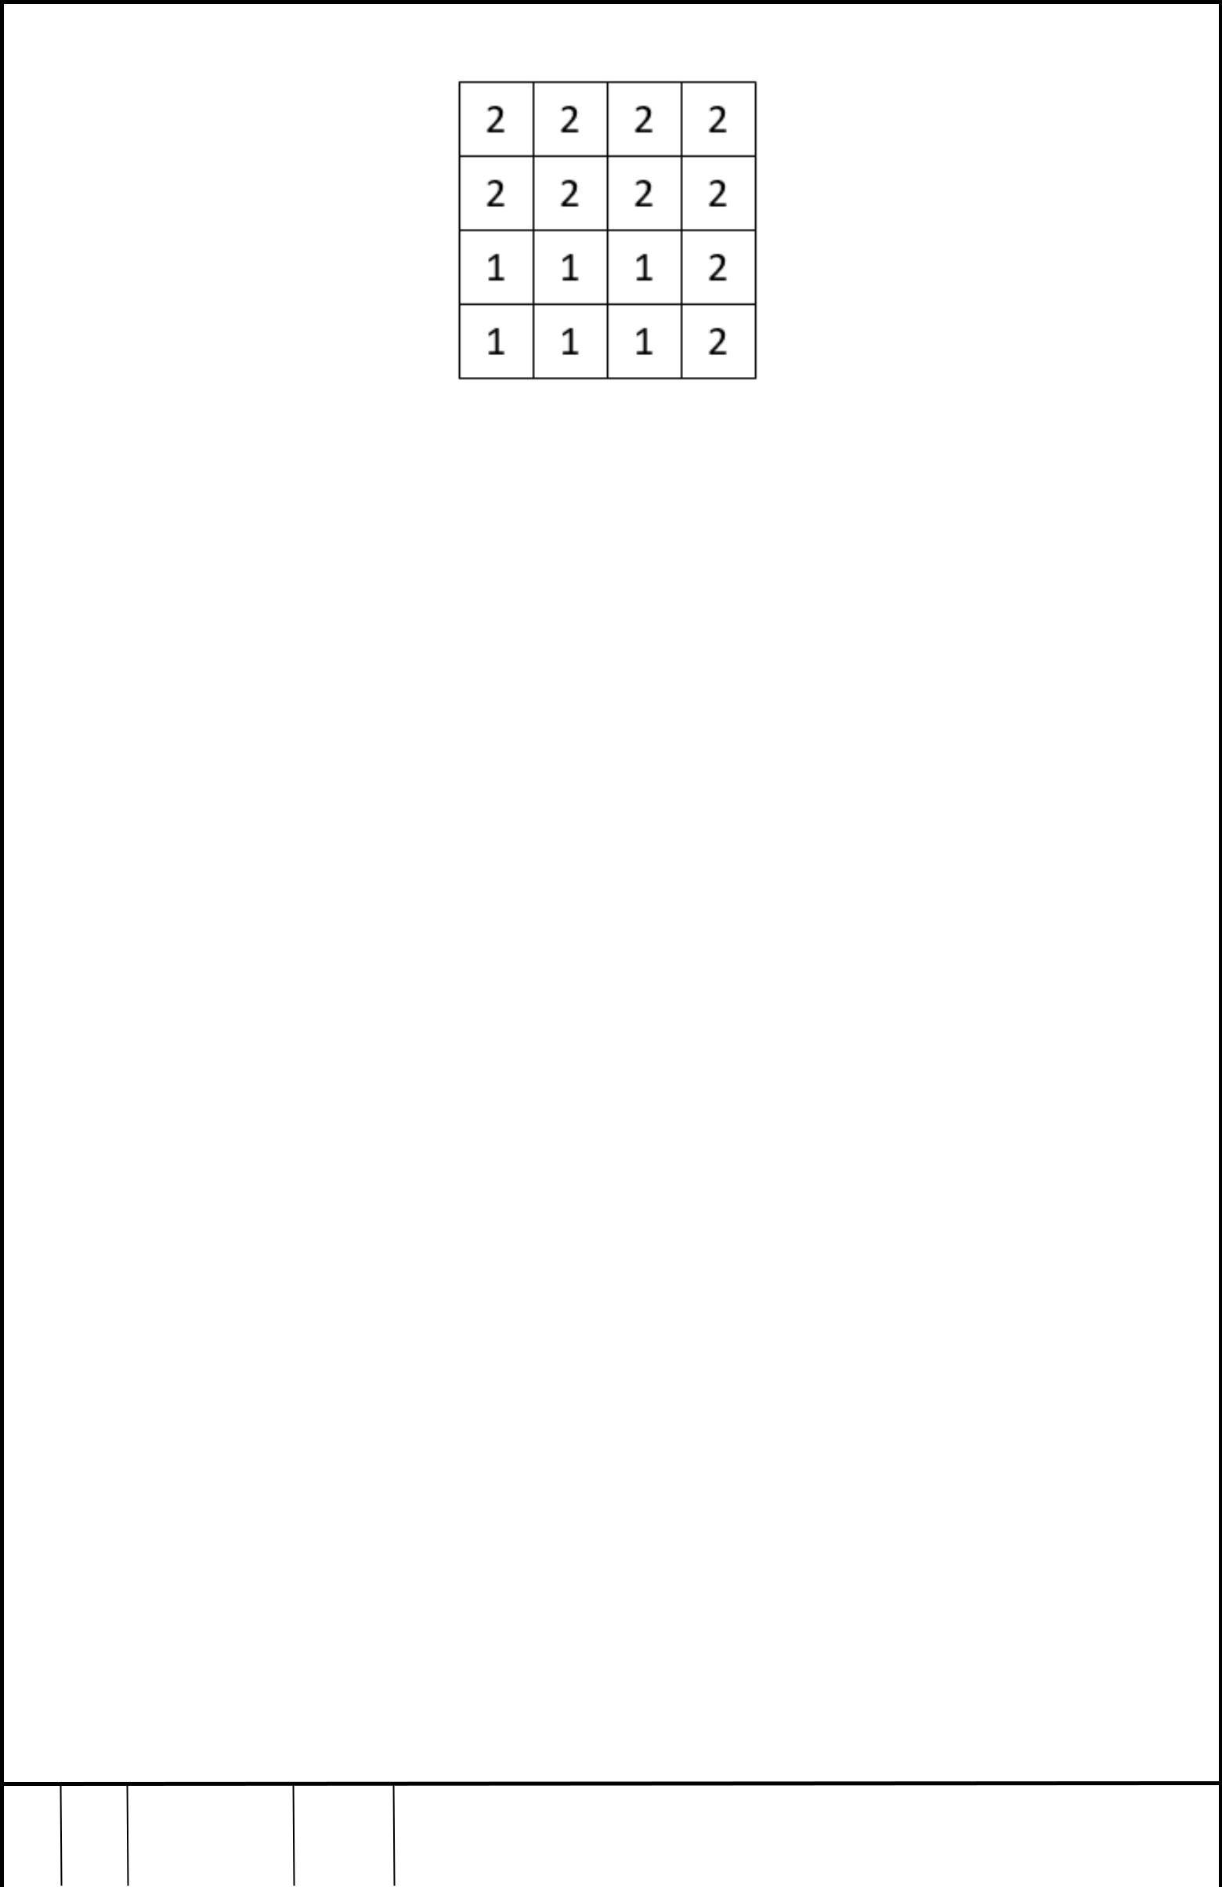

Рис. 2.4. Розшифроване зображення із виконаною над ним

процедурою ерозії

2.1.5. Розробка методу реалізації захищеної процедури дилації

Із використанням вище запропонованої схеми, захищена процедура

дилації над вхідним зображенням ̅̅̅̅̅̅̅̅ буде виконуватися = { }, = 0, | |

через наступні етапи:

- Шифрування повідомлення

– Підрахунок частот зустрічання кожного значення пікселя в зображенні. Побудова меж відрізків для множини шифротекстів із

урахуванням підрахованих частот зустрічання пікселів. Межі відрізків зберігаються як ключ. На виході отримуємо = { ₀, ₁, … , ₋₁} –

множина відрізків шифротекста, де відрізок відповідає пікселю ; = | |.

– Шифрування кожного пікселя повідомлення , ставлячи йому у відповідність випадковий елемент із відрізка . При цьому всі елементи відрізка будуть використані і значення шифротекстів не будуть повторятися. На виході отримуємо зашифроване зображення ′ = { },
.
= ̅̅̅̅̅̅̅̅0,||

- Передача зашифрованого зображення віддаленій системі і виконання процедури дилації над зашифрованим зображенням:

 |  | ІАЛЦ.467200.003 ПЗ | Арк.
 |  | ІАЛЦ.467200.003 ПЗ | 30
Зм. Арк. | № документа Підпис Дата | ІАЛЦ.467200.003 ПЗ | 30

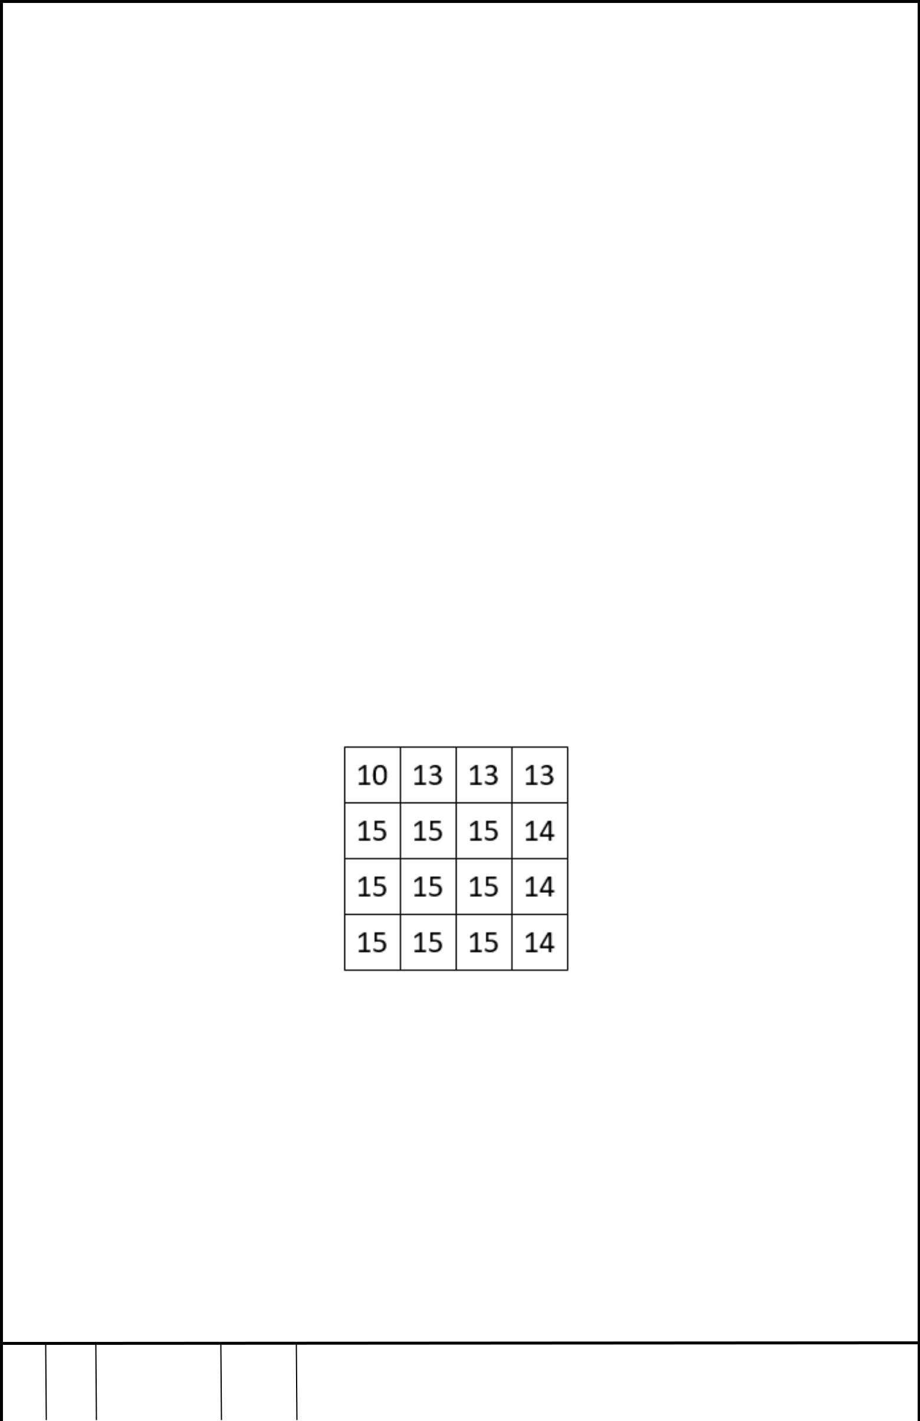
′ = ( ′). При цьому, так як шифрування зберігало порядок пікселів, порядок пікселів зберігається після виконання дилації.
- Виконання дешифрування: для кожного пікселя { } із ′

виконується заміна на відповідне значення у відповідності зі збереженою таблицею меж відрізків. На виході отримуємо виконану процедуру дилації над вхідним зображенням .

Далі буде показано процес виконання дилації для деякого вхідного зображення (див. рис. 2.1).

Для шифрування поданого зображення виконаємо підрахунок значень всіх пікселів та виділимо відповідні відрізки. На таблиці 2.1 показаний приклад такої таблиці відрізків.

Внаслідок шифрування інтервалами отримуємо зашифроване зображення (див. рис. 2.2).

На рис. 2.5 показано приклад виконання процедури дилації з маскою 3x3 над зашифрованим зображенням:

Рис. 2.5 Виконання процедури дилації над зашифрованим зображенням

На рис. 2.6 показано отримане розшифрування зображення після підстановки відповідних значень із таблиці відрізків. Не важко переконатися, що весь цей процес був еквівалентний виконанню процедури дилації над вихідним зображенням.

 |  | ІАЛЦ.467200.003 ПЗ | Арк.
 |  | ІАЛЦ.467200.003 ПЗ | 31
Зм. Арк. | № документа Підпис Дата | ІАЛЦ.467200.003 ПЗ | 31

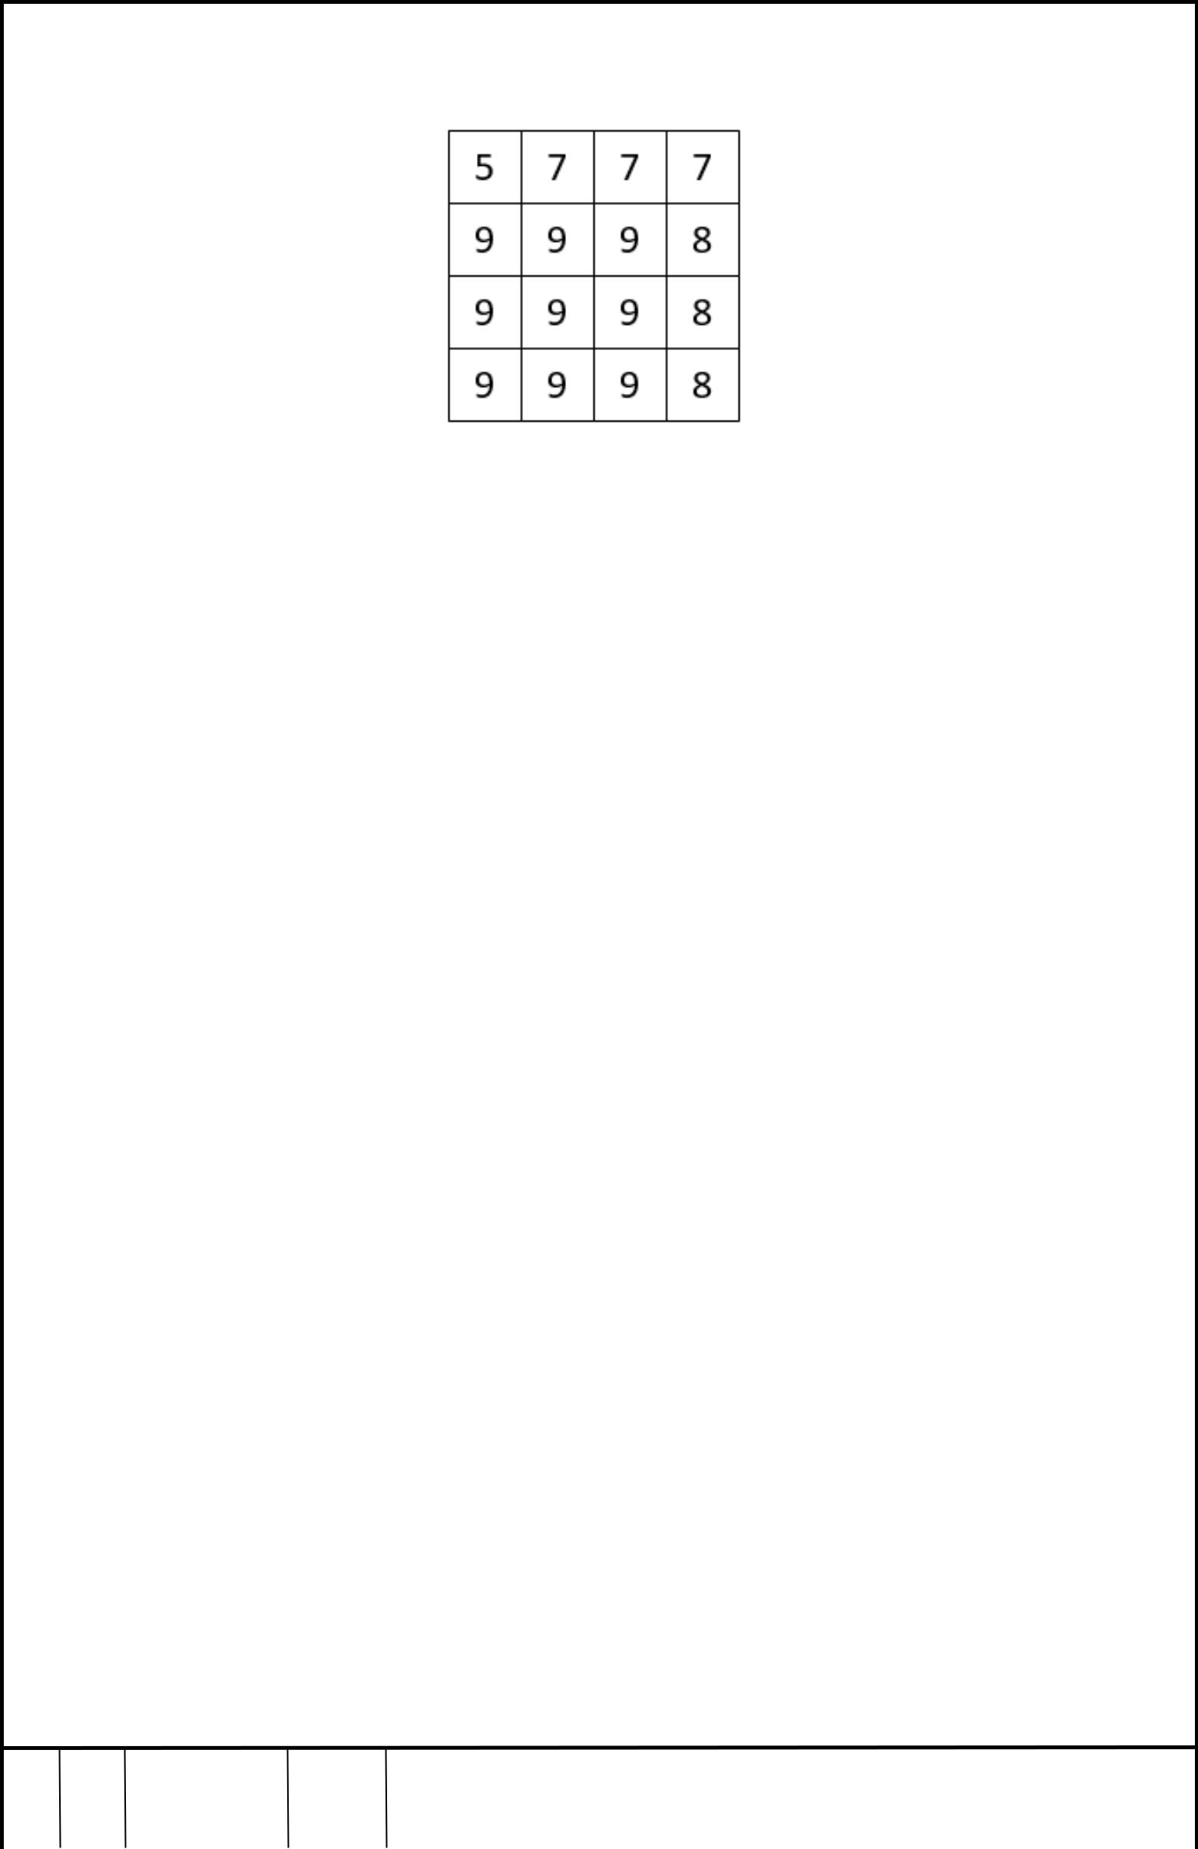

Рис. 2.6. Розшифроване зображення із виконаною над ним

процедурою дилації

2.1.6. Розробка методу реалізації захищеної процедури медіанної фільтрації

Із використанням вище запропонованої схеми, захищена процедура

медіанної фільтрації над вхідним зображенням ̅̅̅̅̅̅̅̅ буде = { }, = 0, | |

виконуватися через наступні етапи:

- Шифрування повідомлення

– Підрахунок частот зустрічання кожного значення пікселя в зображенні. Побудова меж відрізків для множини шифротекстів із

урахуванням підрахованих частот зустрічання пікселів. Межі відрізків зберігаються як ключ. На виході отримуємо = { ₀, ₁, … , ₋₁} –

множина відрізків шифротекста, де відрізок відповідає пікселю ; = | |.

– Шифрування кожного пікселя повідомлення , ставлячи йому у відповідність випадковий елемент із відрізка . При цьому всі елементи відрізка будуть використані і значення шифротекстів не будуть повторятися. На виході отримуємо зашифроване зображення ′ = { },
.
= ̅̅̅̅̅̅̅̅0,||

 |  | ІАЛЦ.467200.003 ПЗ | Арк.
 |  | ІАЛЦ.467200.003 ПЗ | 32
Зм. Арк. | № документа Підпис Дата | ІАЛЦ.467200.003 ПЗ | 32


- Передача зашифрованого зображення віддаленій системі і

виконання процедури медіанної фільтрації над зашифрованим

зображенням: ′ = ( ′). При цьому, так як шифрування зберігало порядок пікселів, порядок пікселів зберігається після виконання медіанної фільтрації.

- Виконання дешифрування: для кожного пікселя { } із ′

виконується заміна на відповідне значення у відповідності зі збереженою таблицею меж відрізків. На виході отримуємо виконану процедуру медіанної фільтрації над вхідним зображенням .

Далі показано процес виконання медіанної фільтрації для деякого зображення (див. рис. 2.1).

Для шифрування поданого зображення виконаємо підрахунок значень всіх пікселів та виділимо відповідні відрізки. На таблиці 2.1 показаний приклад такої таблиці відрізків.

Внаслідок шифрування інтервалами отримуємо зашифроване зображення (див. рис. 2.2).

На рис. 2.7 показано приклад виконання операції медіанної фільтрації з маскою 3x3 над зашифрованим зображенням. Варто зауважити, що при обробці крайніх пікселів кількість елементів вікна є парною, через це медіанне значення вибиралось як менша медіана:

Рис. 2.7. Виконання операції медіанної фільтрації над зашифрованим зображенням

 |  | ІАЛЦ.467200.003 ПЗ | Арк.
 |  | ІАЛЦ.467200.003 ПЗ | 33
Зм. Арк. | № документа Підпис Дата | ІАЛЦ.467200.003 ПЗ | 33

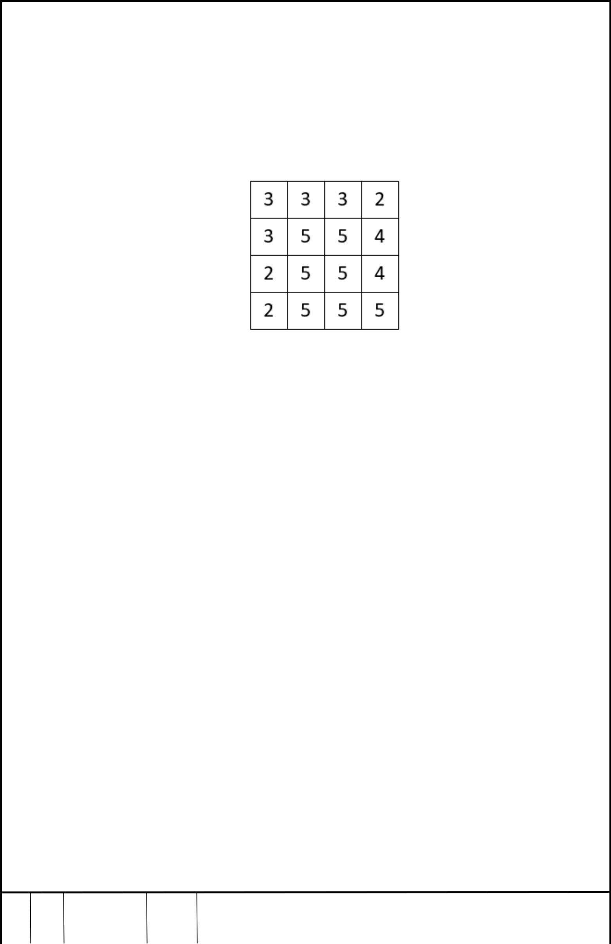
На рис. 2.8 показано отримане розшифрування зображення після підстановки відповідних значень із таблиці відрізків. Не важко переконатися, що весь цей процес був еквівалентний виконанню процедури медіанної фільтрації над вхідним зображенням.

Рис. 2.8 Розшифроване зображення із виконаною над ним процедурою медіанної фільтрації

- додатку 3 подано структурну схему виконання захищеної процедури медіанної фільтрації на віддаленій комп'ютерній системі.

2.2. Розробка методу захищеної реалізації процедури згорткової фільтрації

Як зазначалося у розділі 1 для реалізації захищеної процедури згорткової фільтрації необхідно виконати гомоморфне шифрування із можливістю виконання скалярного добутку між шифротекстами. Крім цього, маску для виконання фільтрації можна не шифрувати, тобто операції, які необхідно виконувати з шифротекстом – це множення на коефіцієнт із отриманням нового шифротексту та додавання коефіцієнтів.

 |  | ІАЛЦ.467200.003 ПЗ | Арк.
 |  | ІАЛЦ.467200.003 ПЗ | 34
Зм. Арк. | № документа Підпис Дата | ІАЛЦ.467200.003 ПЗ | 34

2.2.1. Опис методу шифрування з можливістю виконання захищеного скалярного добутку

Криптосистему, що дозволяє виконувати операцію захищеного скалярного добутку можна описати наступним чином:
∀ , , , ∈ ; , ∈
_{= ( , ),} _{= ( , )} ^{⟹ ( ∙ + ∙ , ) =}
= ∙ + ∙ ,

де – k-те повідомлення;

– k-тий коефіцієнт;

– k-тий шифротекст;

– множина повідомлень;

– множина шифротекстів;

( , ) – функція шифрування повідомлення m з ключем k; ( , ) – функція дешифрування шифротексту c з ключем k.

- розділі 1 було наведено деякі алгоритми, що дозволяюсть виконувати операцію захищеного скалярного добутку у відповідності з вищенаведеною схемою. Як і у випадку шифрування зі збереженням порядку, для шифрування зображень не бажано використовувати детерміністичні алгоритми, для уникнення ефектів, описаних у розділі 1.

Таким чином для реалізації захищених процедур згорткової фільтрації необхідно використовувати ймовірнісний алгоритм, що дозволяє виконувати операції додавання між шифротекстами та множення між шифротекстом та певним коефіцієнтом. Прикладом доволі ефективного алгоритму, що дозволяє виконувати захищений скалярний добуток є алгоритм Пейє, що був описаний Паскалем Пейє [16]. Працює криптосистема Пейє наступним чином:

 |  | ІАЛЦ.467200.003 ПЗ | Арк.
 |  | ІАЛЦ.467200.003 ПЗ | 35
Зм. Арк. | № документа Підпис Дата | ІАЛЦ.467200.003 ПЗ | 35


- Генерація ключів

– Вибираються два великі прості числа p та q такі, що
НСД( , ( − 1), ( − 1)) = 1.
– Обчислюється = ; = НСК( − 1, − 1).

– Вибирається випадкове ціле число g, таке що НСД( , ) = 1.
– Обчислюється = ( ( ²))⁻¹ , де ( ) = ⁻¹.

– На виході отримуємо відкритий ключ (ключ шифрування) –
пара ( , ); та закритий ключ (ключ дешифрування) – пара ( , ).

- Шифрування

– Для шифрування повідомлення 0 ≤ < вибирається випадкове число r, таке що НСД( , ) = 1.

– Обчислюється шифротекст =∙².

- Дешифрування
– Обчислюється повідомлення = ( ²) ∙.

Теоретичні відомості по цьому алгоритму було детально описано у роботі [16]. Засновується ця криптосистема на спостереженні, що у деяких випадках проблема дискретного логарифму вирішується доволі просто. Таким чином ряд Тейлора для розкладу експоненціальної функції має вигляд:
(1 + ) = 1 | + |  | + | ( −1) ² | + ⋯, що можна записати як
 | 1! |  | 2!
(1 + ) = 1 | +², |  |  |  | при цьому всі доданки |  |  | старших
порядків зникають, так як вони всі діляться націло на ².
Позначимо = (1 + )² ⟹ = |  |  |  |  |  | −1 | ; ( ) = |  | −1 | .

Тоді виконується рівність:
((1 + ) ²) = , яка і лежить в основі алгоритму

Пейє.

Крім | того, | алгоритмПейєпокладаєтьсянарівність
^{∙ ( )2} = 1, що доводиться теоремою Ейлера.
 |  |  | ІАЛЦ.467200.003 ПЗ |  | Арк.
 |  |  | ІАЛЦ.467200.003 ПЗ |  | 36
Зм. Арк. № документа | Підпис | Дата | ІАЛЦ.467200.003 ПЗ |  | 36

Враховуючи це все, процес дешифрування можна переписати наступним чином:
= ( ²) ∙= (( ∙ )²) ∙ ⁻¹=
  - ( ²) ∙ ⁻¹=

  - (( + 1)²) ∙ ⁻¹= ⁻¹=
  - = .

Ця криптосистема має декілька особливих властивостей. По-перше, так як ця криптосистема асиметрична (ключі для

шифрування та дешифрування є різними), то це означає, що шифрування може виконуватись окремо від дешифрування, скажімо на довіреній віддаленій системі; або ж шифрування може виконуватись незалежно різними користувачами без витоку інформації. При чому у роботі [16] доведено, що маючи відкритий ключ, отримання закритого є обчислювально складною задачею, що базується на розкладанні великих чисел на прості множники. Це зручно, скажімо, у системах, де безліч користувачів діляться секретною інформацією із одним отримувачем. У такому випадку немає потреби у генерації додаткових ключів, а всі відправники можуть шифрувати свої повідомлення одним ключем – і ніхто, крім отримувача не зможе їх прочитати.

По-друге, генерацію ключів можна дещо спростити для випадків, коли p та q мають однаковий розмір. За таких умов, ключі можна отримати наступним чином:
= + 1;
= ( ); , де ( ) = ( − 1) ∙ ( − 1) − функція Ейлера.
= ( )⁻¹ ;

Такий спосіб генерації ключів дозволяє уникнути виконання складних операцій модулярного експоненціювання та зайвих перевірок.

По-третє, ця криптосистема є ймовірнісною, адже при шифруванні завжди виконується множення на випадкове число і таким чином

 |  | ІАЛЦ.467200.003 ПЗ | Арк.
 |  | ІАЛЦ.467200.003 ПЗ | 37
Зм. Арк. | № документа Підпис Дата | ІАЛЦ.467200.003 ПЗ | 37

однакові повідомлення все одно шифруються у різні значення за умови, що для їх шифрування були обрані різні випадкові коефіцієнти . Ця особливість є надзвичайно важливою при обробці зображень.

По-четверте, криптосистема Пайє має властивості частково гомоморфної системи, а саме, ця система є аддитивно та мультиплікативно гомоморфною. Тобто, по-перше, виконавши деяку операцію над шифротекстами, можна отримати суму повідомлень, це можна побачити у наступних рівняннях:
∀ , ∈ : = ( , ) = ∙ ², = ( , ) =
= ∙ ² ⟹ ( ∙ ²) =
= (( ∙ ²) ∙ ( ∙ ²) ²) =
= ( ∙ ∙ ∙ ² ) =
= ( ⁺ ∙ ( ∙ ) ²) = ( ( + , ∙ )) =
- + ,

де– k-те повідомлення;

E(m, r) – функція шифрування повідомлення m із випадковим параметром r;

D(с) – функція дешифрування шифротексту c.

Таким чином, множення шифротекстів у цій системі відповідає додаванню повідомлень. По-друге, криптосистема Пейє дозволяє виконувати гомоморфне множення на коефіцієнт. Відбувається це наступним чином:
∀ , ∈ : = ( , ) = ∙ ² ⟹ ( ²) =
- _{( ∙}²_{) = ( ∙ ( )}²₎

- ( ( , )) = ,

де m – повідомлення;

p – довільний коефіцієнт;

 |  | ІАЛЦ.467200.003 ПЗ | Арк.
 |  | ІАЛЦ.467200.003 ПЗ | 38
Зм. Арк. | № документа Підпис Дата | ІАЛЦ.467200.003 ПЗ | 38

E(m, r) – функція шифрування повідомлення m із випадковим параметром r;

D(с) – функція дешифрування шифротексту c.

Отже криптосистема Пейє дозволяє реалізувати операції, достатні для виконання захищеного скалярного добутку, а саме захищене додавання та захищене множення на відкритий коефіцієнт. Загалом схема реалізації скалярного добутку матиме вигляд:

∀ , , , ∈ : ∙ + ∙ = ( ∙ ²), де = ( , ) = ∙ ²; = ( , ) = ∙ ².

2.2.2. Захищеність шифрування у криптосистемі Пейє

- роботі [16] було доведено, що подана криптосистема забезпечує семантичну захищеність проти атаки з довільним повідомленням [15].

Такий рівень захищеності прийнято формувати за допомогою "гри" між зловмисником та випробовувачем (гравець, що шифрує повідомлення). Таким чином гра полягає у наступному:

- Випробовувач генерує публічний та приватний ключ та публікує зловмиснику публічний ключ. Приватний ключ залишається секретним.

- Зловмисник передає випробовувачу два довільних повідомлення
₀, ₁.

- Випробовувач випадковим чином вибирає одне з повідомлень та повертає зловмиснику шифротекст = ( ), де k={0, 1} вибирається довільним чином.

- Зловмисник, виконуючи будь-які додаткові обчислення,

намагається вгадати яке повідомлення зашифрував випробовувач. Семантична захищеність проти атаки з довільним повідомленням

передбачає, що за умов такої гри, зловмисник не може визначити яке

 |  | ІАЛЦ.467200.003 ПЗ | Арк.
 |  | ІАЛЦ.467200.003 ПЗ | 39
Зм. Арк. | № документа Підпис Дата | ІАЛЦ.467200.003 ПЗ | 39

повідомлення було зашифроване з ймовірністю, більшою за 1/2 (що забезпечується випадковим вгадуванням).

Таким чином, криптосистема Пейє забезпечує такий рівень захищеності і тому може вважатися достатньо захищеною. Для зламу цієї системи необхідно виконати операцію розкладання на множники великого числа n, що є добутком двох великих простих чисел. Проте така проблема на даний момент вважається обчислювально складною і тому, при виборі достатньо великого n, злам такої системи є практично неможливим.

2.2.3. Часова складність шифрування в криптосистемі Пейє

Криптосистема Пейє покладається на виконання операцій модулярного експоненціювання, що є доволі складною обчислювальною операцією. Проте обчислювальний процес під час шифрування можна значно спростити. Для цього можна скористатися двома підходами –

виконанням передобчислень та віддаленим модулярним експоненціюванням. Наприклад, при шифруванні виконується операція:

= ∙ ², що передбачає виконання двох модулярних експоненціювань: та . При цьому, так як r може не бути секретним,

то модулярне експоненціювання можна виконувати безпосередньо передобчисленнями або на віддалених системах. З іншого боку, m є секретним, через що обчислення повинне бути захищеним. Ефективні способи виконання захищеного модулярного експоненціювання на віддалених системах були запропоновані у роботах [25] та [26]. Наприклад у роботі [25] було запропоновано метод захищеного віддаленого модулярного експоненціювання, що вимагає виконання на комп'ютері-клієнті двох множень та двох додавань для шифрування та одного взяття остачі для дешифрування. У роботі [26], з іншого боку, було

 |  | ІАЛЦ.467200.003 ПЗ | Арк.
 |  | ІАЛЦ.467200.003 ПЗ | 40
Зм. Арк. | № документа Підпис Дата | ІАЛЦ.467200.003 ПЗ | 40

запропоновано метод захищеного модулярного експоненціювання, що вимагає виконання операції модулярного експоненціювання із малою експонентою для дешифрування та одного віднімання для шифрування.

Процедура дешифрування = ( ²) ∙ також вимагає виконання модулярного експоненціювання. Цю проблему також можна вирішити за допомогою передобчислень або вище запропонованих методів захищеного віддаленого модулярного експоненціювання. При цьому, для виконання операцій шифрування та дешифрування із використанням віддаленого захищеного модулярного експоненціювання за методом [25], для кожного пікселя необхідно виконати дві операції множення та дві операції додавання, що означає, що складність виконання такої операції дорівнює O(N), тоді як при виконанні згорткової фільтрації часова складність відповідної процедури складає ( ∙ ), де N – розмір зображення, а n – кількість пікселів у масці, що використовується для виконання операції згортки. Таким чином складність виконання відповідних операцій шифрування та дешифрування є меншою. Проте варто зауважити, що самі по собі операції модулярного експоненціювання є доволі неефективними, через що їх за можливості варто уникати. Таким чином виконання операції шифрування алгоритмом Пейє без використання віддалених систем для виконання модулярного експоненціювання по ефективності значно програє виконанню операції згорткової фільтрації. Доволі ефективним і широко досліджуваним об'єктом в криптографії сьогодні є еліптичні криві, що дозволяють уникати виконання операцій модулярного експоненціюванням. Таким чином однією із альтернатив розробленій системі може бути криптосистема Пейє на еліптичних кривих, описана у роботі [27].

 |  | ІАЛЦ.467200.003 ПЗ | Арк.
 |  | ІАЛЦ.467200.003 ПЗ | 41
Зм. Арк. | № документа Підпис Дата | ІАЛЦ.467200.003 ПЗ | 41

2.2.4. Використання чисел з фіксованою точкою при обчисленні скалярного добутку

Як уже було показано у розділі 1, для реалізації операції згорткової фільтрації необхідно реалізувати можливість виконання множення цілих чисел на дробові. Для виконання таких операцій було вирішено скористуватись числами з фіксованою точкою. При цьому точність таких чисел може вибиратися довільно на клієнті при формуванні маски для виконання відповідної операції згортки. При цьому після отримання обробленого шифротексту, внаслідок виконання множення, всі значення отриманих пікселів необхідно привести до цілих чисел. Цього можна досягнути, зсунувши всі значення пікселів вправо на кількість розрядів, що були дробовими при представленні коефіцієнтів відповідної маски.

2.2.5. Розробка методу реалізації процедури захищеної згорткової фільтрації

Із використанням вище запропонованої схеми, захищена процедура згорткової фільтрації над вхідним зображенням = { } буде виконуватися так:

- Генерація ключів шифрування у відповідності з криптосистемою Пейє: = ; = + 1; = ( ); = ( )⁻¹ .
- Шифрування зображення. Для кожного пікселя зображення

вибирається випадкове число і генерується шифротекст за алгоритмом
Пейє: = ∙ 2. Формується зашифроване зображення

′

= { }.

- Передача зашифрованого зображення та маски фільтрації віддаленій системі і виконання операції згорткової фільтрації над

 |  | ІАЛЦ.467200.003 ПЗ | Арк.
 |  | ІАЛЦ.467200.003 ПЗ | 42
Зм. Арк. | № документа Підпис Дата | ІАЛЦ.467200.003 ПЗ | 42

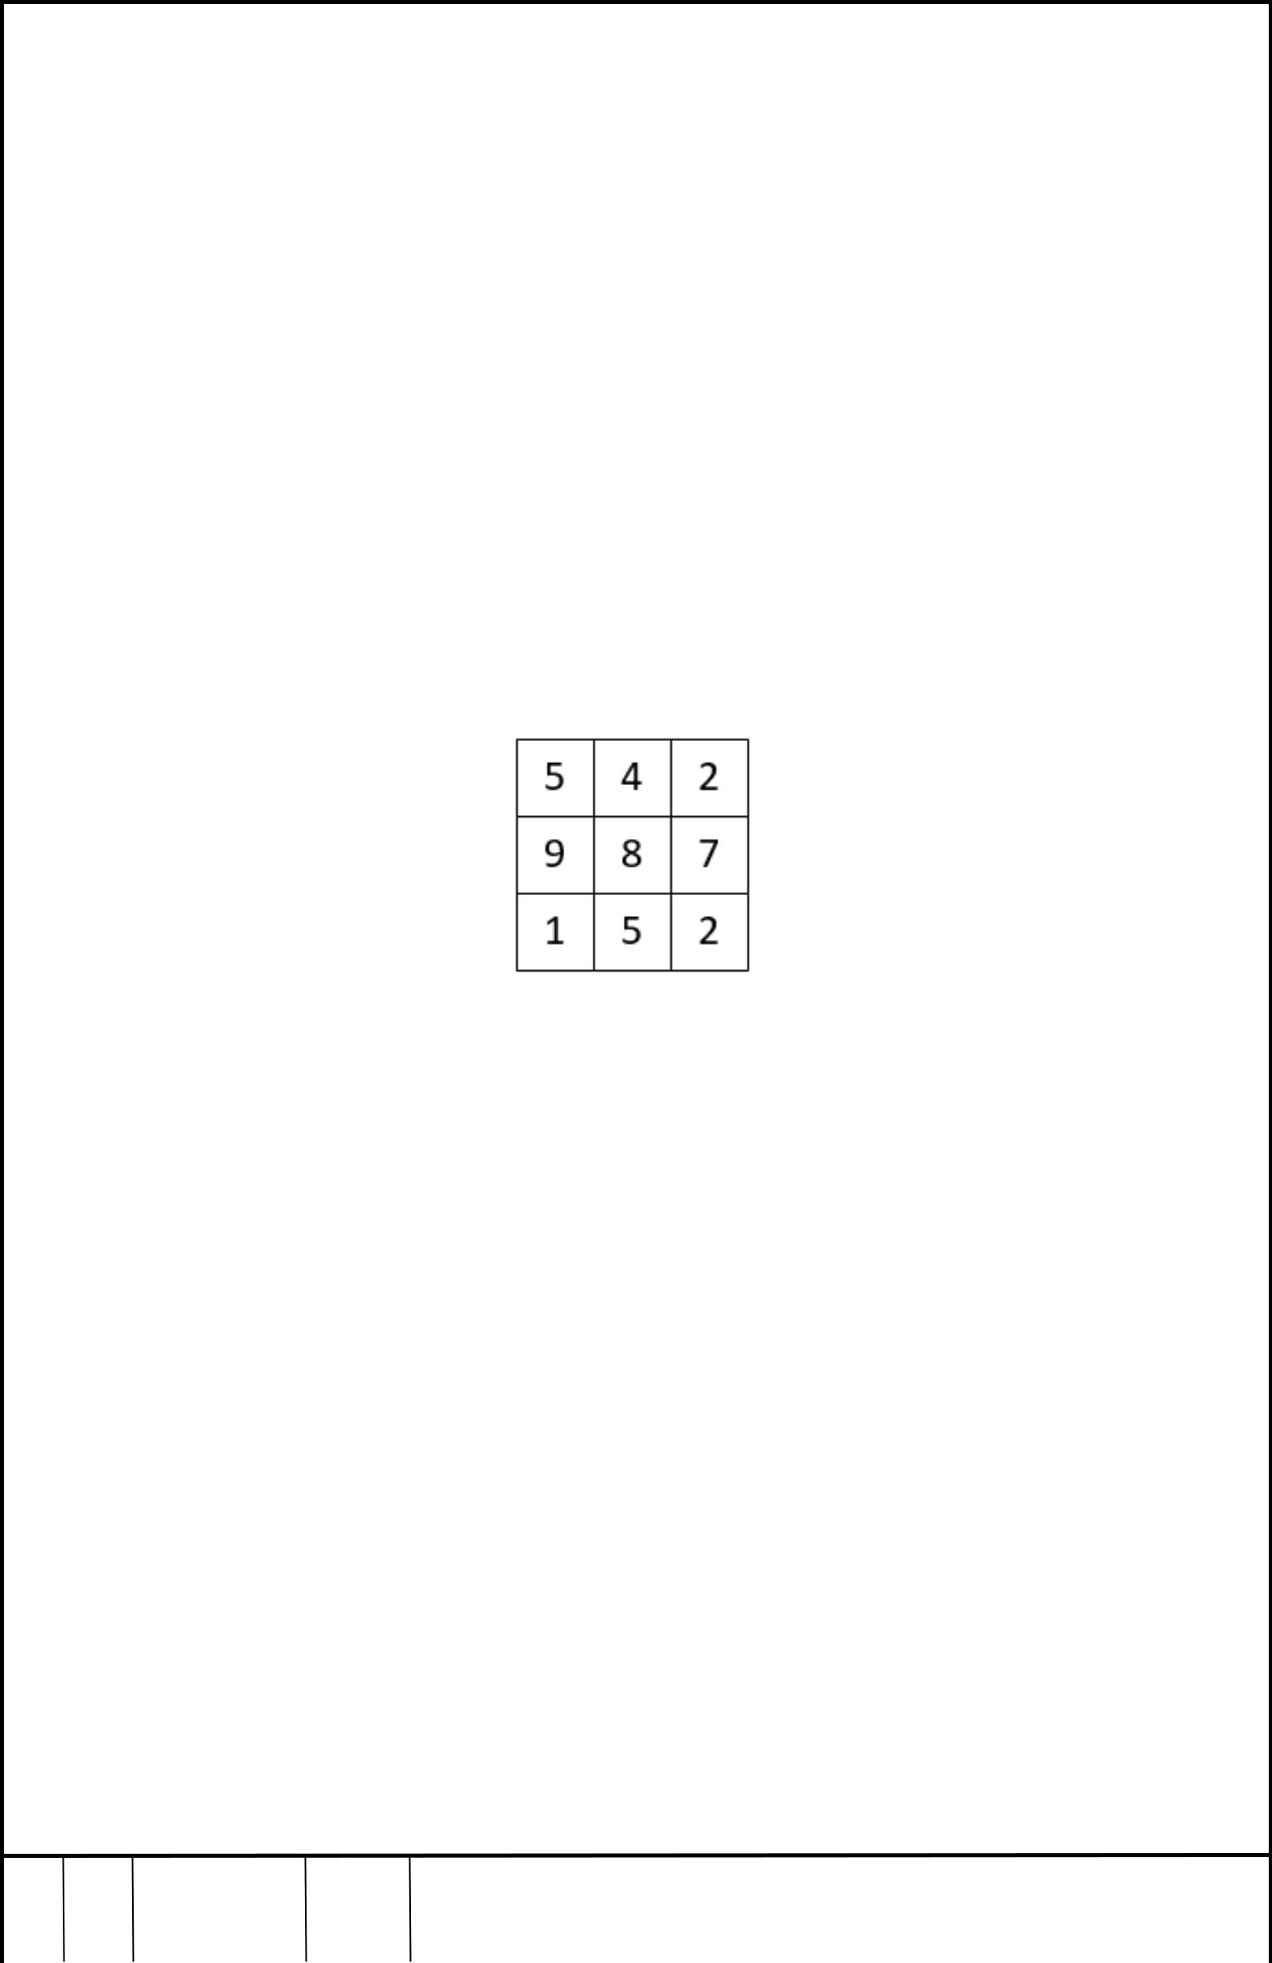
зображенням, що полягає по суті у підрахунку скалярних добутків між маскою та зображенням: ′ = ( ′).
- Виконання дешифрування: для кожного пікселя { } із ′

виконується обчислення значення пікселя за алгоритмом Пейє: = ( ²) ∙ та тоді нормалізація результату. На виході отримуємо виконану операцію згорткової фільтрації над вхідним зображенням .

Як приклад виконання згорткової фільтрації буде виконано середньо-арифметичну фільтрацію із розміром маски 3x3 над цетральним пікселем зображення, схематично показаного на рис. 2.9.

Рис. 2.9. Вхідне зображення

Для шифрування поданого зображення виконаємо генерацію ключів:
= 17; = 19; = 323; = 324; = 288; = 203;

Та виконуємо генерацію випадкових чисел і шифрування кожного пікселя за схемою Пейє. Варто також зауважити, що випадкові значення, що вносять ймовірнісні характеристики у криптосистему Пейє необхідно генерувати таким чином, аби для будь-яких двох однакових значень пікселів, значення випакової величини були різними. Приклад такої генерації, де, проте, всі значення є різними і, задля спрощення схеми, невеликими, подано в таблиці 2.2. У цій же таблиці подано відповідні зашифровані повідомлення.

 |  | ІАЛЦ.467200.003 ПЗ | Арк.
 |  | ІАЛЦ.467200.003 ПЗ | 43
Зм. Арк. | № документа Підпис Дата | ІАЛЦ.467200.003 ПЗ | 43

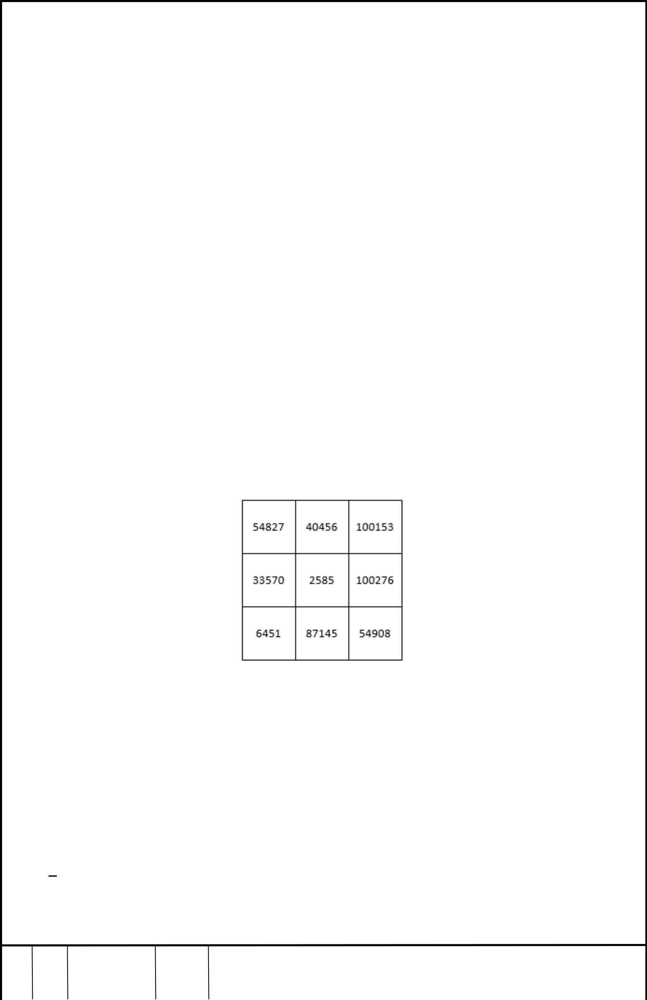
 |  |  | Таблиця 2.2
i
1 | 5 | 8 | 54827
2 | 4 | 4 | 40456
3 | 2 | 5 | 100153
4 | 9 | 6 | 33570
5 | 8 | 1 | 2585
6 | 7 | 3 | 100276
7 | 1 | 2 | 6451
8 | 5 | 7 | 87145
9 | 2 | 9 | 54908

На рис. 2.10 показано зашифроване зображення у відповідності з побудованою таблицею.

Рис. 2.10. Зображення, зашифроване алгоритмом Пейє

На рис. 2.11 показано приклад виконання операції середньоарифметичної фільтрації з маскою 3x3 над центральним пікселем зашифрованого зображеня. При цьому для коефіцієнтів маски було виділено 6 розрядів, тоді коефіцієнти будуть рівні
¹₉ = (0.000111)₂ = 7:

 |  | ІАЛЦ.467200.003 ПЗ | Арк.
 |  | ІАЛЦ.467200.003 ПЗ | 44
Зм. Арк. | № документа Підпис Дата | ІАЛЦ.467200.003 ПЗ | 44

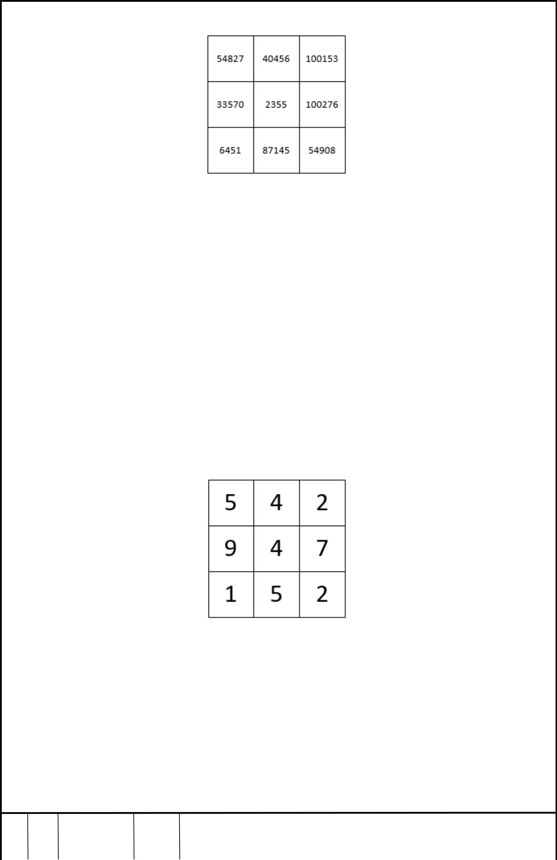

Рис. 2.11. Виконання операції середньоарифметичної фільтрації над центральним пікселем зашифрованого зображення

На рис. 2.12 показано отримане розшифрування зображення після виконання відповідних операцій. При перевірці отриманих значень, можна побачити, що реально записане значення повинне було бути рівним: (5+4+2+9+4+7+1+5+2)/9=4.(3). Тобто виконана операція є еквівалентна виконанню середньоарифметичної фільтрації над вхідним зображенням. Десяткова частина результату обрізається при нормалізації результату.

Рис. 2.12. Розшифроване зображення із виконаною над центральним пікселем операцією середньоарифметичної фільтрації

 |  | ІАЛЦ.467200.003 ПЗ | Арк.
 |  | ІАЛЦ.467200.003 ПЗ | 45
Зм. Арк. | № документа Підпис Дата | ІАЛЦ.467200.003 ПЗ | 45

ВИСНОВКИ ДО РОЗДІЛУ 2

Дослідження, виконані у другому розділі дипломної роботи, спрямовані на розробку методів ефективного захищеного виконання процедур обробки зображень. Можна зробити наступні висновки:

- Досліджено характеристики, які має мати система шифрування для виконання процедур ерозії, дилації та медіанної фільтрації.

Запропоновано метод інтервального шифрування для можливості виконання вище зазначених процедур. Наданий математичний опис запропонованого методу, а також показані приклади його роботи на спрощеній схемі. Теоретично обґрунтовано запропонований метод, показано теоретичне доведення захищеності запропонованого методу. Обґрунтовано доцільність використання інтервального шифрування, показавши, що складність операцій шифрування та дешифрування є значно меншою за відповідні процедури обробки зображень. Загалом можна вважати, що описаний метод інтервального шифрування можна застосовувати без проблем на практиці.

- Досліджено характеристики, які має мати система шифрування для виконання процедури згорткової фільтрації. Запропоновано метод виконання відповідного шифрування із використанням криптосистеми Пейє. Наданий математичний опис запропонованого методу, а також приклад його роботи на спрощеній схемі. Показано, що запропонований метод дозволяє досягнути високих рівнів захищеності. Проаналізовано часову складність поданого методу, що виявилась недостатньо малою.

Запропоновано методи зменшення обчислювальної складності методу шифрування з використанням криптосистеми Пейє. Загалом, запропонований метод, для ефективної його реалізації на практиці потребує додаткових обчислювальних потужностей, і, з урахуванням цього, може бути застосований на практиці.

 |  | ІАЛЦ.467200.003 ПЗ | Арк.
 |  | ІАЛЦ.467200.003 ПЗ | 46
Зм. Арк. | № документа Підпис Дата | ІАЛЦ.467200.003 ПЗ | 46

РОЗДІЛ 3

РОЗРОБКА ПРОГРАМНОЇ РЕАЛІЗАЦІЇ МЕТОДІВ ЗАХИЩЕНОЇ ОБРОБКИ ЗОБРАЖЕНЬ НА ВІДДАЛЕНИХ КОМП'ЮТЕРНИХ СИСТЕМАХ

3.1. Вибір мови та середовища програмування

Для розробки програми, що реалізує мету поточної роботи, було обрано мову програмування Java версії 8 та середовище програмування Intellij IDEA 2019.1.2 як одне з найбільш зручних у своєму сегменті. Саме такий вибір обґрунтовується декількома чинниками.

По-перше, Java реалізує об'єктно-орієнтовану парадигму. Це дозволяє розробляти і підтримувати складні системи, накшталт тієї, що розробляється у поточній роботі, більш ефективно.

По-друге, Java, завдяки виконанню на спеціальній віртуальній машині, є кросплатформенною. При виконанні програми на віддаленій системі така властивість є надзвичайно важливою, адже в такому випадку можна абстрагуватися від віддаленої системи та писати код прямо на домашньому комп'ютері. До того ж така програма, може виконуватися на будь-якій системі зі встановленою JVM, тому це значно зменшує вимоги до її виконання.

По-третє, Java дозволяє, в порівнянні з багатьма іншими мовами програмування, досягнути значних швидкостей виконання програми, що також є доволі важливим показником при розробці програмного забезпечення.

 |  | ІАЛЦ.467200.003 ПЗ | Арк.
 |  | ІАЛЦ.467200.003 ПЗ | 47
Зм. Арк. | № документа Підпис Дата | ІАЛЦ.467200.003 ПЗ | 47

3.2. Опис структури програмного продукту

Написаний програмний продукт складається із низки пакетів-модулів, що мають різне функціональне призначення та містять по декілька класів:

- Пакет encryption містить класи IntervalCipher та PaillierCipher, що реалізують відповідно логіку виконання інтервального шифрування та шифрування методом Пейє. Саме у цьому пакеті описані основні методи шифрування, що були запропоновані у другому розділі. Крім функцій шифрування та дешифрування відповідні класи дозволяють отримати ключ шифрування для збереження у надійно захищеному файлі.

- Пакет processing містить інтерфейс Filter, що визначає логіку роботи фільтрів та класи, що реалізують його:

– клас Erosion. Інкапсулює логіку виконання процедури ерозії.

Дозволяє виконувати процедуру ерозії з заданим розміром маски;

– клас Dilation. Інкапсулює логіку виконання процедури дилації.

Дозволяє виконувати процедуру дилації з заданим розміром маски;

– клас MedianFilter. Інкапсулює логіку виконання процедури медіанної фільтрації. Дозволяє виконувати процедуру медіанної фільтрації з заданим розміром маски;

– клас ConvolutionalFilter. Інкапсулює логіку виконання процедури згорткової фільтрації. Дозволяє виконувати процедуру згорткової фільтрації із заданою маскою та довільно визначеними операціями множення та додавання;

– клас RandomNoise. Інкапсулює логіку накладання на зображення випадкового шуму. Дозволяє визначати рівень шуму у відсотках від всього зображення. Використовується для перевірки роботи операції медіанної фільтрації;

 |  | ІАЛЦ.467200.003 ПЗ | Арк.
 |  | ІАЛЦ.467200.003 ПЗ | 48
Зм. Арк. | № документа Підпис Дата | ІАЛЦ.467200.003 ПЗ | 48

– клас GaussianNoise. Інкапсулює логіку накладання на зображення гаусівського шуму. Дозволяє визначати середнє квадратичне відхилення для шуму. Використовується для перевірки роботи операції фільтрації Гауса, що є підвидом згорткової фільтрації;

– Також цей пакет містить інтерфейс Extension, що визначає логіку виконання розширення зображення для коректної обробки країв. Цей інтерфейс реалізують класи EdgeExtend та ColorExtend, що інкапсулюють виконання розширення зображення крайніми пікселями та одним вибраним кольором відповідно.

- Пакет image містить інтерфейс Image, що визначає логіку роботи зі зображенням та єдиний клас, що його реалізує – GrayscaleImage. Цей клас включає методи, необхідні для завантаження чорно-білого зображення та отримання з нього значень пікселів. Ці методи дозволяють зчитати зображення з файла, записати його у файл, а також отримати масив пікселів зображення.

- Пакет utils містить допоміжні класи та інтерфейси, що включають додаткові функції для виконання решти операцій. Особливої уваги заслуговують інтерфейси Addition та Multiplication, що фактично є функціональними і призначені для інкапсуляції операцій додавання та множення. Їх необхідність полягає у тому, що при виконанні різних методів шифрування операції додавання та множення вхідних повідомлень можуть відповідати іншим операціям, таким як множення та піднесення до степеня для шифротекстів. Тому при обробці зображень при виконанні відповідних операцій, можна вказати довільні бінарні функції додавання та множення. Також цей пакет містить клас

FixedKernel, що дозволяє отримати маски для виконання згорткової фільтрації у вигляді масива чисел з фіксованою точкою із заданою точністю. Також цей пакет містить клас Utils, що включає безліч

 |  | ІАЛЦ.467200.003 ПЗ | Арк.
 |  | ІАЛЦ.467200.003 ПЗ | 49
Зм. Арк. | № документа Підпис Дата | ІАЛЦ.467200.003 ПЗ | 49

допоміжних методів для роботи з файлами, масивами та необхідні математичні операції.

Клас Main, що знаходиться поза пакетами включає логіку виконання самої програми. У цьому класі обробляються параметри командного рядка та викликаються відповідні процедури обробки та шифрування зображень. Також час виконання роботи головного методу цього класу фіксується для тестування часу виконання програми.

Діаграма класів, що описує взаємодію всіх модулів програмного запезпечення показана у додатку 4.

3.3. Опис організації даних

  - реалізованому програмному продукті всі операції над зображеннями проводяться насправді над бітмапою зображення, тобто двовимірним масивом цілих чисел int[][], що показують значення пікселів
- відповідній точці зображення.

Перетворенням зображення в двовимірний масив та із нього займається інтерфейс Image та клас GrayscaleImage, що його реалізує. При цьому варто зауважити, що таке перетворення потрібно використовувати щоразу до обробки та після обробки зображення.

3.4. Інструкція користувачеві

Розроблена програма представляє лише текстовий інтерфейс користувача через термінал. Такий вибір інтерфейсу пояснюється тим, що при виконанні програм на віддалених системах, графічний інтерфейс користувачу, зазавичай, не надається і у такому випадку значно зручніше користуватися текстовим інтерфейсом. З іншого боку, інтерфейс виклику програми підтримує безліч опцій, що дозволяють у різних конфігураціях

 |  | ІАЛЦ.467200.003 ПЗ | Арк.
 |  | ІАЛЦ.467200.003 ПЗ | 50
Зм. Арк. | № документа Підпис Дата | ІАЛЦ.467200.003 ПЗ | 50

виконувати обробку зображень та їх шифрування. Виклик програми підтримує наступні опції командного рядка:

- [--erosion | --dilation | --median] KERNEL_SIZE [-f | -s] IN_FILE OUT_FILE

Де відповідні опції означають наступне:

– опція процедури: --erosion виконує ерозію; --dilation виконує дилацію; --median виконує медіанну фільтрацію;

– опція розміру маски KERNEL_SIZE;

– опція режиму: -f відповідає "повному режиму", при якому виконується одразу шифрування, обробка та дешифрування зображень; -s відповідає "захищеному режиму", при якому виконується обробка шифротекстів, що зберігаються в бінарних файлах; відсутність опції режиму відповідає "режиму обробки", коли обробка відбувається над зображенням без шифрування;

– опції вхідного та вихідного файлів IN_FILE та OUT_FILE.

При такі конфігурації виконуються відповідні процедури у відповідному режимі, при цьому дані беруться із вхідного файлу та записуються у вихідний файл.

- [--mean | --gaussian STD_DEVIATION] KERNEL_SIZE PRECISION [-f | -s MODULUS] IN_FILE OUT_FILE

Де відповідні опції означають наступне:

– опція процедури: --mean виконує середньоарифметичну фільтрацію; --gaussian STD_DEVIATION виконує розмивання Гауса з відповідним середньоарифметичним відхиленням;

– опція розміру маски KERNEL_SIZE;

– опція точності чисел з фіксованою точкою PRECISION;

– опція режиму: -f відповідає "повному режиму", при якому виконується одразу шифрування, обробка та дешифрування зображень;

-s MODULUS відповідає "захищеному режиму", при якому виконується

 |  | ІАЛЦ.467200.003 ПЗ | Арк.
 |  | ІАЛЦ.467200.003 ПЗ | 51
Зм. Арк. | № документа Підпис Дата | ІАЛЦ.467200.003 ПЗ | 51

обробка шифротекстів, що зберігаються в бінарних файлах, де MODULUS – це модуль відповідної криптосистеми Пейє; відсутність опції режиму відповідає "режиму обробки", коли обробка відбувається над зображенням без шифрування;

– опції вхідного та вихідного файлів IN_FILE та OUT_FILE.

При такі конфігурації виконуються відповідні процедури згорткової фільтрації із відповідною точністю у відповідному режимі, при цьому дані беруться із вхідного файлу та записуються у вихідний файл.

- [--encrypt | --decrypt [PRECISION]] [-i | -p] KEY_FILE IN_FILE OUT_FILE

Де відповідні опції означають наступне:

– опція шифрування/дешифрування: --encrypt виконує шифрування; --decrypt [PRECISION] виконує дешифрування, де опціонально може бути наданий параметр точності чисел з фіксованою точкою для приведення значень пікселів до цілого вигляду для коректного представлення шифротексту у вигляді зображення;

– опція методу шифрування: -i відповідає шифруванню інтервалами; -p відповідає шифруванню за алгоритмом Пейє;

– опція файлу ключа KEY_FILE, що відповідає імені файла, у який записуються ключі при шифруванні чи з якого беруться ключі при дешифруванні;

– опції вхідного та вихідного файлів IN_FILE та OUT_FILE.

При такі конфігурації виконуються відповідні процедури шифрування чи дешифрування з відповідним алгоритмом та відповідним файлом ключа, при цьому дані беруться із вхідного файлу та записуються
- вихідний файл.

  - [--rand-noise PROBABILITY| --gaussian-noise STD_DEVIATION] IN_FILE OUT_FILE

Де відповідні опції означають наступне:

 |  | ІАЛЦ.467200.003 ПЗ | Арк.
 |  | ІАЛЦ.467200.003 ПЗ | 52
Зм. Арк. | № документа Підпис Дата | ІАЛЦ.467200.003 ПЗ | 52

– опція процедури накладання шуму: --rand-noise PROBABILITY виконує накладання випадкового шуму з відповідною ймовірністю; --gaussian-noise STD_DEVIATION виконує накладання гаусівського шуму з відповідним середньоквадратичним відхиленням;

– опції вхідного та вихідного файлів IN_FILE та OUT_FILE.

При такі конфігурації виконуються відповідні процедури накладання шуму, при цьому дані беруться із вхідного файлу та записуються у вихідний файл.

- [--edge-extend | --color-extend COLOR_VALUE] AMOUNT IN_FILE OUT_FILE

Де відповідні опції означають наступне:

– опція процедури розширення зображення: --edge-extend

виконує розширення зображення за рахунок крайніх пікселів; --color-extend COLOR_VALUE виконує розширення зораження вказаним кольором у вигляді байтового його значення;

– опція кількості пікселів для розширення з кожної сторони

– опції вхідного та вихідного файлів IN_FILE та OUT_FILE.

При такі конфігурації виконуються відповідні процедури розширення зображення, при цьому дані беруться із вхідного файлу та записуються у вихідний файл.

6. --reduce AMOUNT IN_FILE OUT_FILE

Де відповідні опції означають наступне:

– опція процедури скорочення зображення: --reduce виконує скороченя зображення;

– опція кількості пікселів для скорочення з кожної сторони

– опції вхідного та вихідного файлів IN_FILE та OUT_FILE.

 |  | ІАЛЦ.467200.003 ПЗ | Арк.
 |  | ІАЛЦ.467200.003 ПЗ | 53
Зм. Арк. | № документа Підпис Дата | ІАЛЦ.467200.003 ПЗ | 53

При такі конфігурації виконуються відповідна процедура скорочення зображення, при цьому дані беруться із вхідного файлу та записуються у вихідний файл.

Для запуску програми необхідно мати встановленою Java версії 8 або вище. Тоді для запуску програми необхідно у командному рядку із директорії з JAR-архівом виконати наступну команду:

java –jar ImgProc.jar [OPTIONS]

При неправильно вказаних аргументах показується повідомлення із поясненням, як правильно користуватися програмою. На рис. 3.1 показано приклад виводу такого повідомлення при запуску програми без аргументів, або з неіснуючим аргументом.

Виклик програми можна повторювати необмежену кількість разів. До того ж, так як програма може виконувати низку елементарних операцій, їх можна поєднувати послідовними викликами для виконання більш складник операцій. Таким чином розроблений програмний продукт в повній мірі дозволяє виконувати обробку зображень без шифрування, одразу із шифруванням та дешифруванням, та обробку зашифрованих зображень. Остання опція є достатньою, аби використовувати розроблену програму на віддалених комп'ютерних системах.

На рис. 3.2 показано приклад правильного виконання медіанної фільтрації з маскою 3x3 без шифрування, а на рис. 3.3 показано результат виконання відповідних команд. При цьому зображення перед цим змішується з випадковим шумом відповідною командою та розширяється для коректної обробки країв. Відповідно після виконання обробки зображення скорочується до попереднього розміру.

 |  | ІАЛЦ.467200.003 ПЗ | Арк.
 |  | ІАЛЦ.467200.003 ПЗ | 54
Зм. Арк. | № документа Підпис Дата | ІАЛЦ.467200.003 ПЗ | 54

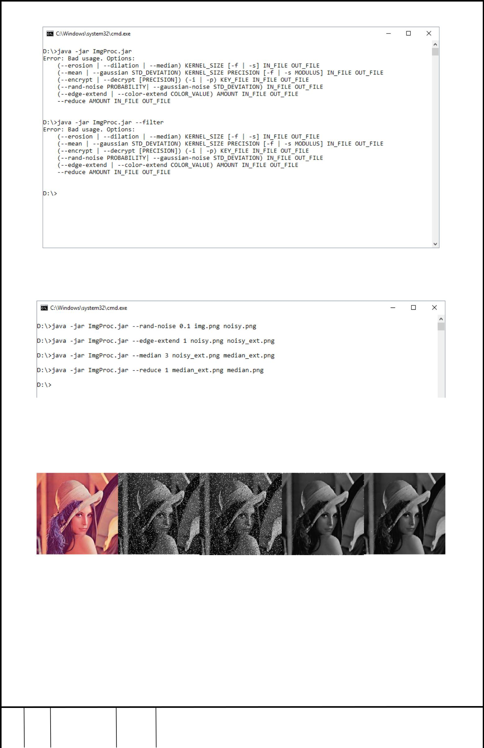

Рис. 3.1. Приклад неправильного використання програми

Рис. 3.2. Виконання спочатку накладання шуму, тоді медіанної

фільтрації поданого зображення без шифрування

Рис. 3.3. Результати викнонання медіанної фільтрації без шифрування.

Зліва направо: оригінальне зображення; зображення з шумом; розширене зображення з шумом; профільтроване розширене зображення; профільтроване скорочене зображення

 |  | ІАЛЦ.467200.003 ПЗ | Арк.
 |  | ІАЛЦ.467200.003 ПЗ | 55
Зм. Арк. | № документа Підпис Дата | ІАЛЦ.467200.003 ПЗ | 55

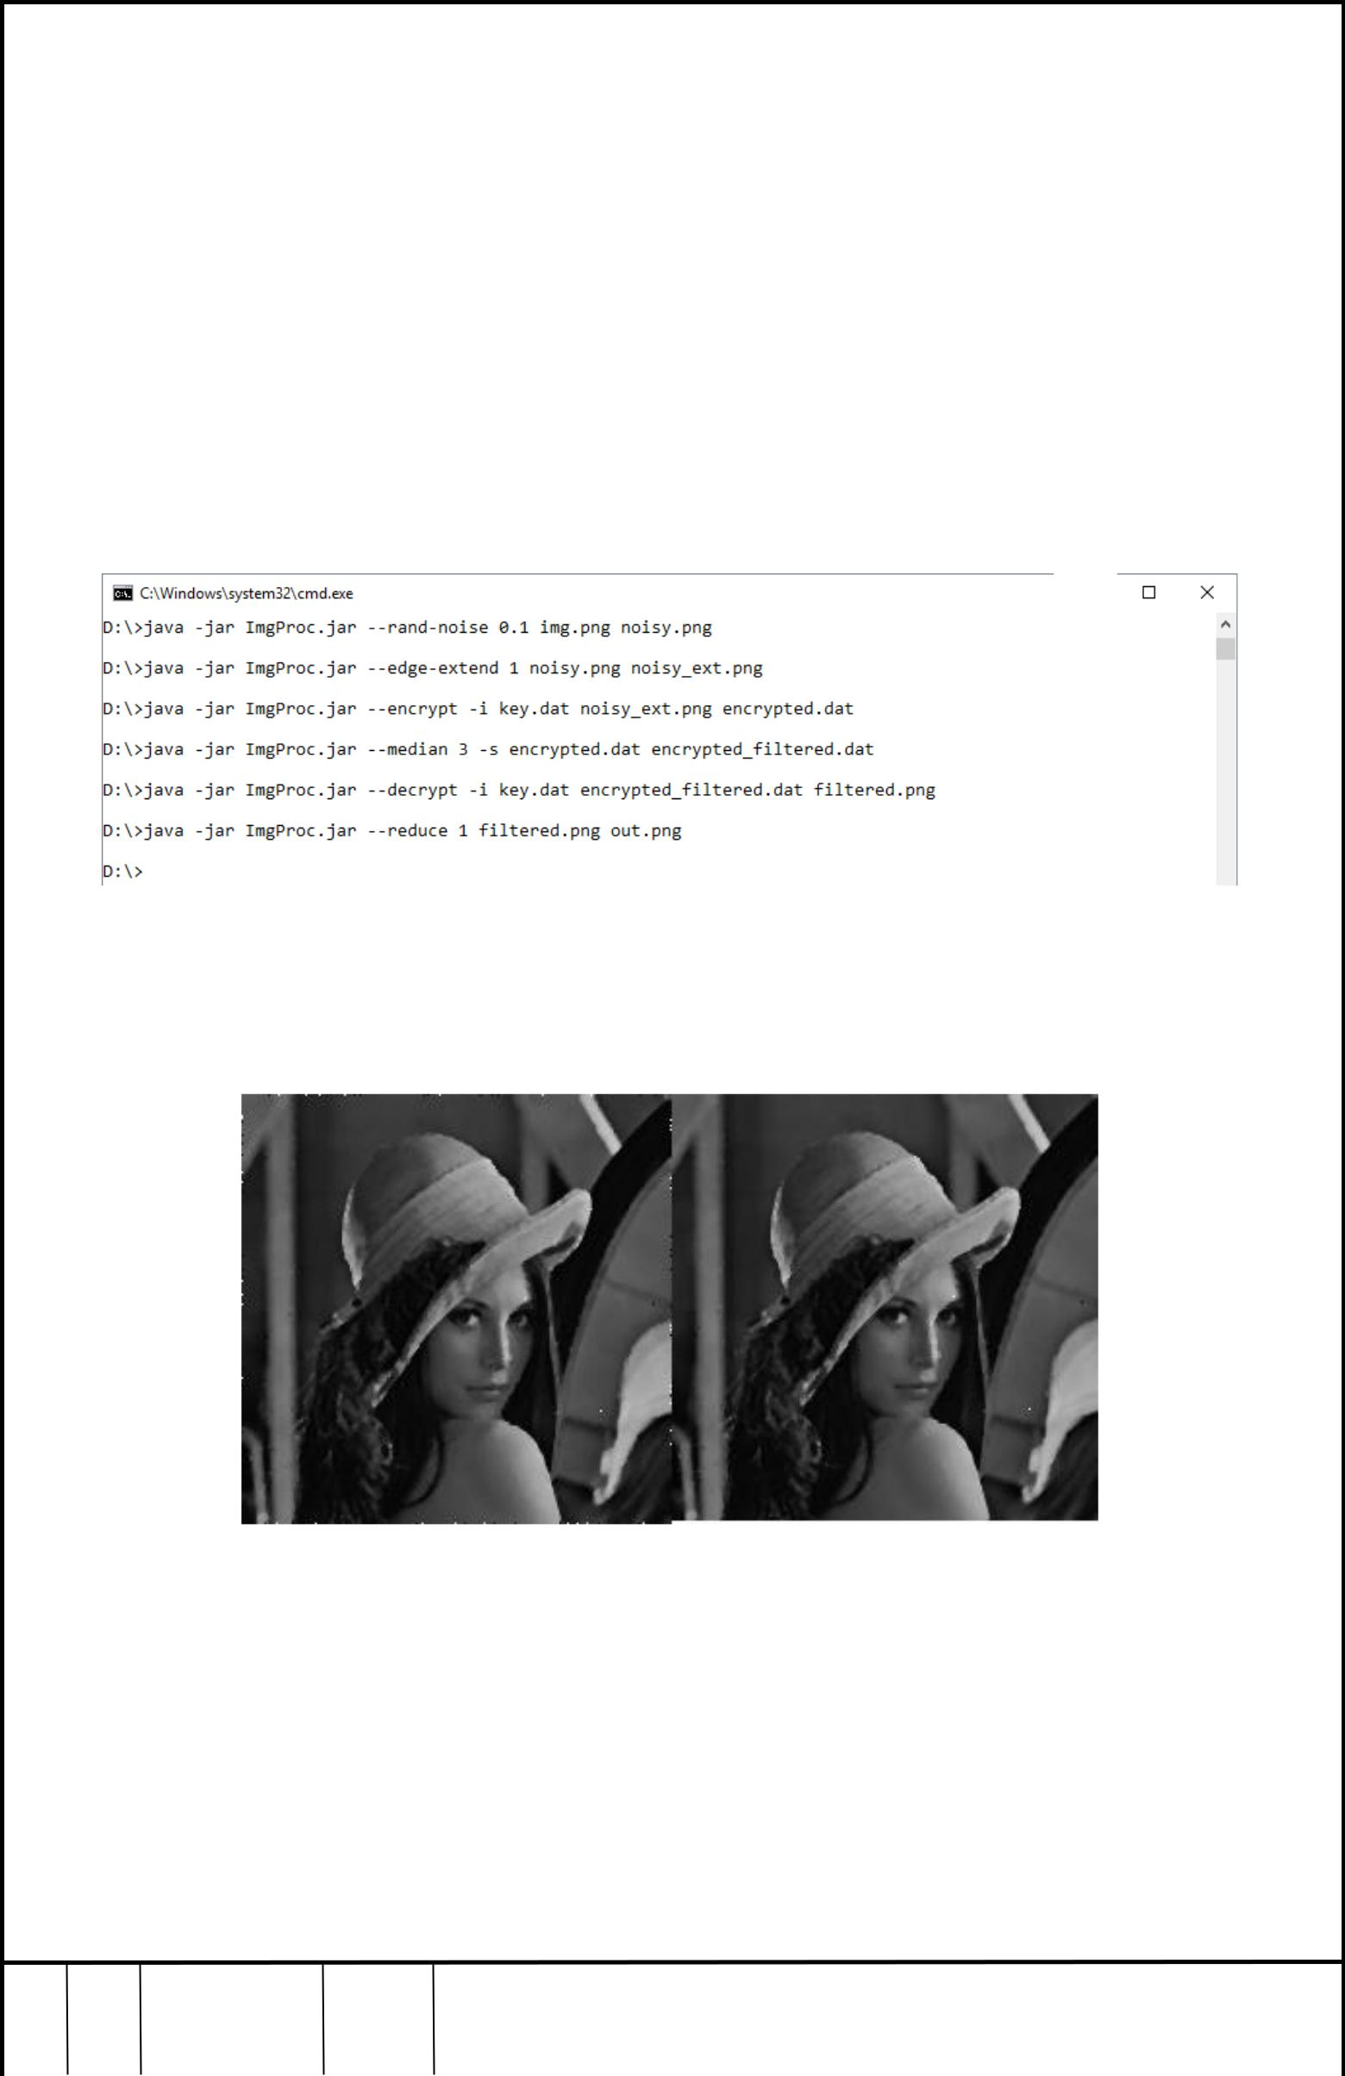
На рис. 3.4 показано інший варіант виконання процедури медіанної фільтрації – для цього зображення шифрується, обробляється, а тоді дешифрується окремими командами. Такий порядок виконання програм відповідає виконанню захищеної процедури обробки зображень на віддаленій комп'ютерній системі. На рис. 3.5 показано результати виконання фільтрації для попередньо використаного початкового зображення та зображення з шумом (див. рис. 3.3).

Рис. 3.4. Виконання накладання шуму, шифрування, медіанної

фільтрації поданого зображення та його дешифрування

Рис. 3.5. Виконання медіанної фільтрації із окремим шифруванням. Зліва направо: профільтроване розширене зображення; профільтроване скорочене зображення

На рис. 3.6 показано інший варіант виконання процедури медіанної фільтрації – для цього зображення шифрується і обробляється однією

 |  | ІАЛЦ.467200.003 ПЗ | Арк.
 |  | ІАЛЦ.467200.003 ПЗ | 56
Зм. Арк. | № документа Підпис Дата | ІАЛЦ.467200.003 ПЗ | 56

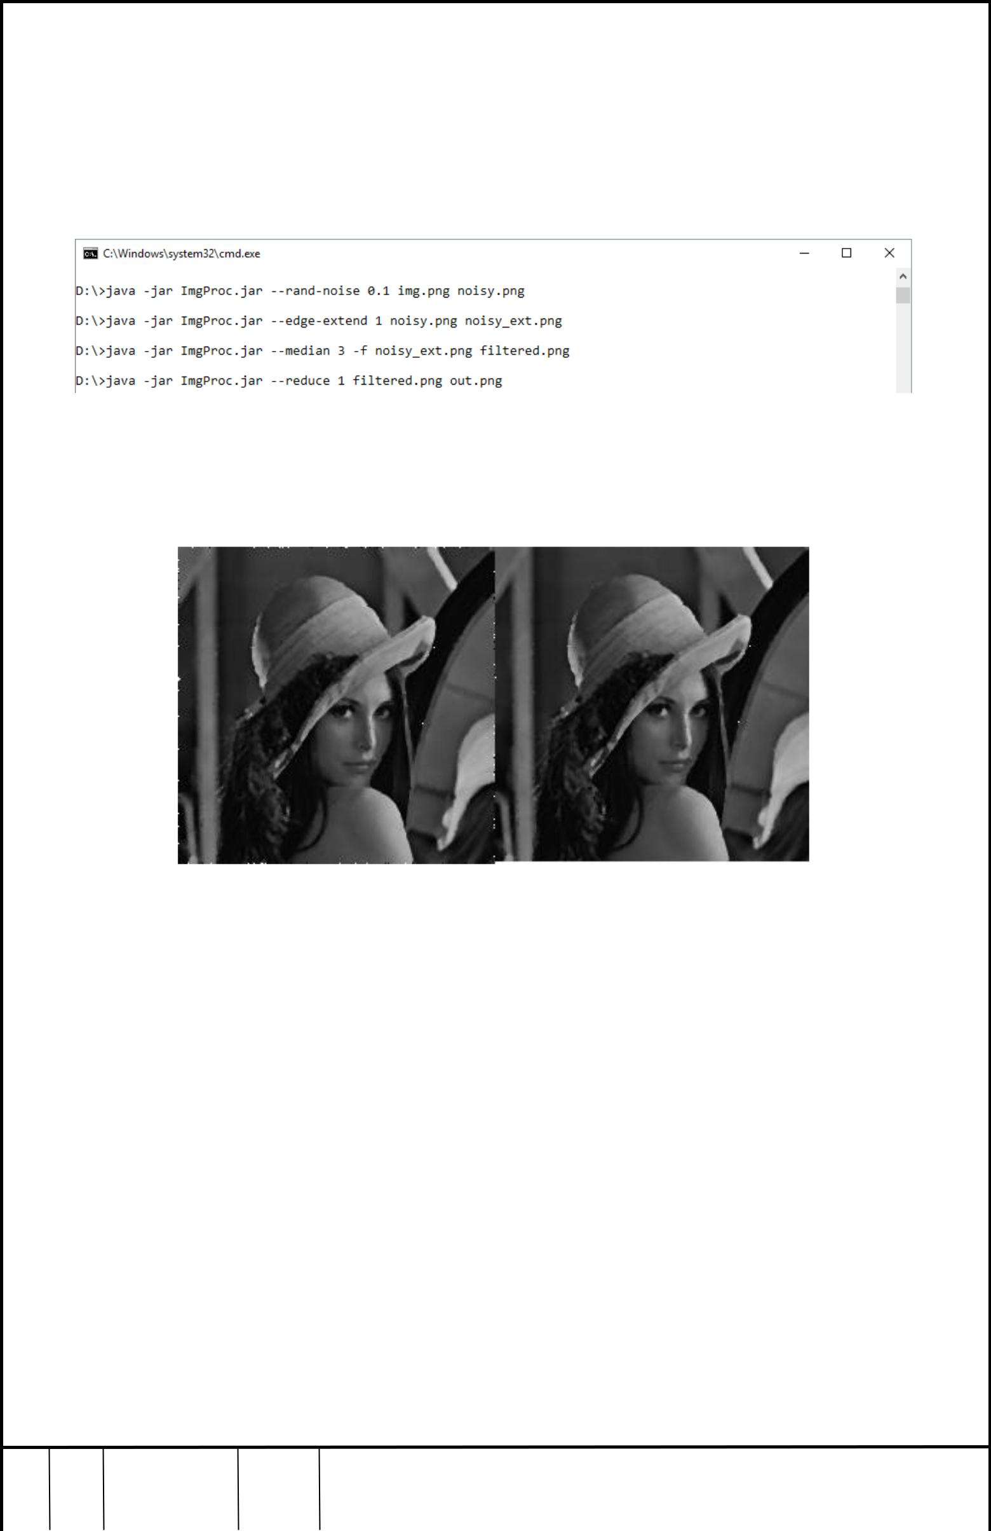
командою. На рис. 3.7 показано результати виконання фільтрації для попередньо використаного початкового зображення та зображення з шумом (див. рис. 3.3).

Рис. 3.6. Виконання накладання шуму, а тоді обробка зображення із

вбудованим шифруванням та дешифруванням

Рис. 3.7. Виконання медіанної фільтрації із вбудованим шифруванням. Зліва направо: профільтроване розширене зображення; профільтроване скорочене зображення

Модифікація програми дозволяє виконувати порівняння часу захищеної обробки зображень. На рис. 3.8 показано приклад тестування часу виконання процедур медіанної та середньоарифметичної фільтрації. Як бачимо, метод інтервального шифрування є доволі ефективним, тоді як шифрування методом Пейє займає доволі багато часу.

 |  | ІАЛЦ.467200.003 ПЗ | Арк.
 |  | ІАЛЦ.467200.003 ПЗ | 57
Зм. Арк. | № документа Підпис Дата | ІАЛЦ.467200.003 ПЗ | 57

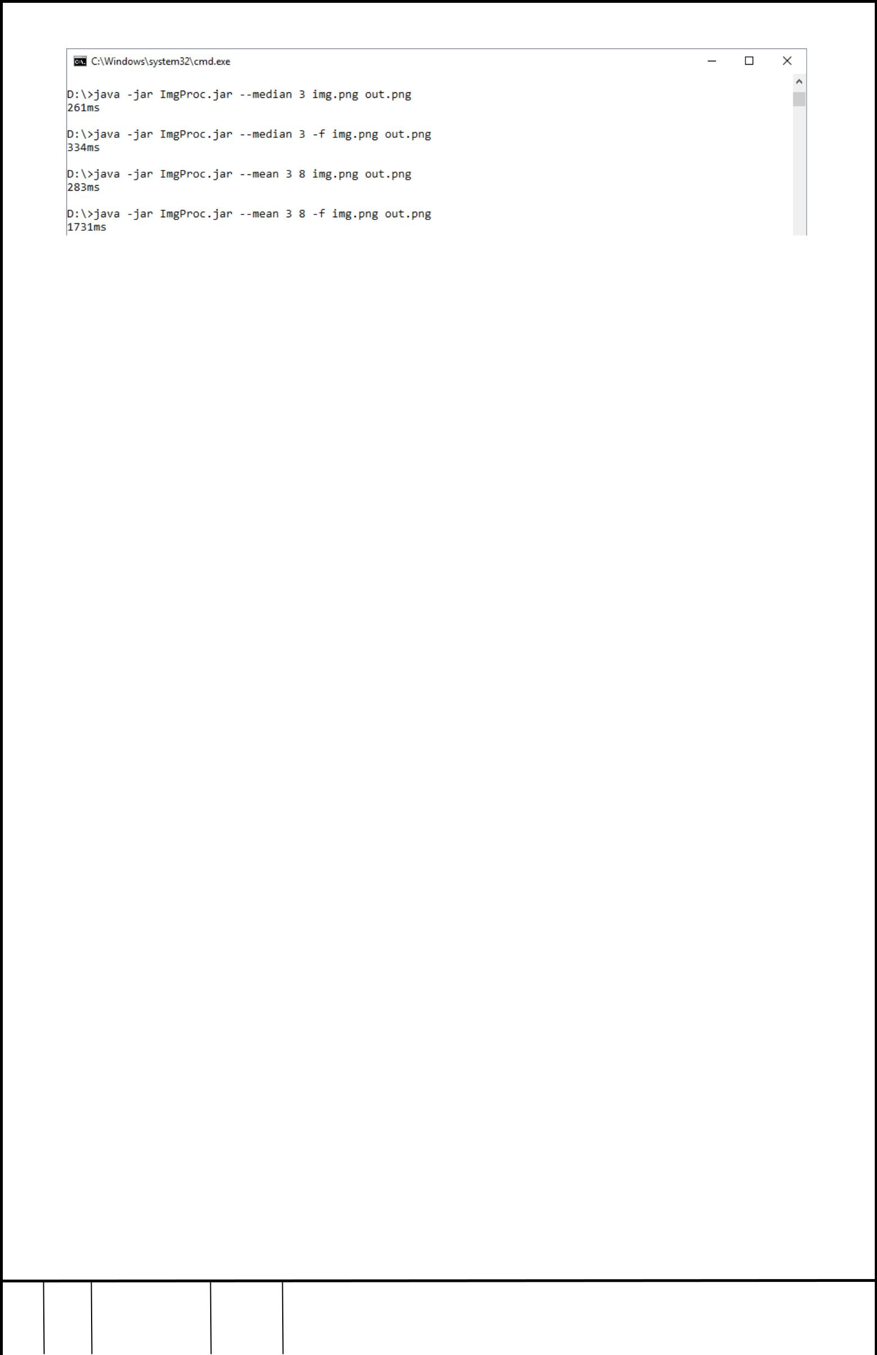

Рис. 3.8. Порівняння виконання процедур медіанної та

середньоарифметичної фільтрації із шифруванням та без нього

Як вже згадувалося у розділі 2, для покращення часу виконання шифрування та дешифрування методу Пейє може використовуватися захищене віддалене модулярне експоненціювання або передобчислення відповідних значень.

- додатку 2 подано блок-схему алгоритма виконання захищених процедур обробки зображень.

 |  | ІАЛЦ.467200.003 ПЗ | Арк.
 |  | ІАЛЦ.467200.003 ПЗ | 58
Зм. Арк. | № документа Підпис Дата | ІАЛЦ.467200.003 ПЗ | 58

ВИСНОВКИ ДО РОЗДІЛУ 3

- третьому розділі дипломної роботи виконано опис основних складових розробленого програмного забезпечення, а також описано інтерфейс користувача та протестовано роботу програми. У результаті можна зробити наступні висновки:

1. Реалізовано програмний продукт, що реалізує запропоновані методи захищеного виконання процедур обробки зображень на мові Java.

Завдяки такому вибору мови програмування, розроблену програму можна запускати на будь-якій системі зі встановленою віртуальною машиною Java.

- Реалізований програмний продукт дозволяє виконати захищену обробку зображень, що може бути перевірене викликом програми із відповідними параметрами із консолі. Широкий обсяг параметрів дозволяє виконувати низку процедур обробки зображень.

- Тестування часу роботи показало, що інтервальне шифрування складає близько 20% часу захищеної обробки зображень, що є дуже хорошим результатом і показує, що дану систему можна використовувати на практиці. З іншого боку, шифрування методом Пейє складає близько

80% часу виконання захищеної обробки зображення, що не є практично корисним результатом, і пояснюється наявністю складних операцій модулярного експоненціювання. Для покращення часу шифрування та дешифрування можна використати алгоритми захищеного модулярного експоненціювання на віддалених системах, які були запропоновані у розділі 2.

 |  | ІАЛЦ.467200.003 ПЗ | Арк.
 |  | ІАЛЦ.467200.003 ПЗ | 59
Зм. Арк. | № документа Підпис Дата | ІАЛЦ.467200.003 ПЗ | 59

ВИСНОВКИ

Під час виконання бакалаврської роботи було виконано розробку методів та програмних засобів захищеної реалізацї процедур обробки зображень на віддалених комп'ютерних системах, що дозволяє безпечно обробляти секретні зображення на віддалених системах.

Процедури обробки зображень було поділено на дві групи: ті, що використовують лише операцію порівняння, та ті, що використовують операції множення та додавання. Відповідно для кожної із груп були розроблені відповідні алгоритми шифрування, обробки та дешифрування.

Метою роботи було дослідити існуючі методи шифрування з можливістю обробки шифротекстів та із них обрати найбільш оптимальні і за можливості покращити їх.

Таким чином для захищеної реалізації процедур ерозії, дилації та медіанної фільтрації було запропоновано інтервальний метод шифрування, що дозволяє зберегти порядок шифротекстів, через що є можливим виконання їх порівняння. Його тестування показало, що цей метод є доволі ефективним і тому застосовним на практиці.

Для захищеної реалізації процедури згорткової фільтрації було запропоновано алгоритм шифрування Пейє, що дозволяє виконувати операції додавання та множення. Тестування часу виконання алгоритму Пейє показало, що його необхідно покращити для досягнення практичної значущості цього методу. Було запропоновано методи покращення часу виконання шифрування та дешифрування методом Пейє.

- рамках дослідження було розроблено програмне забезпечення для реалізації запропонованих методів, що дозволяє виконувати широкий спектр процедур обробки зображень та дозволяє використовувати його на віддалених комп'ютерних системах.

 |  | ІАЛЦ.467200.003 ПЗ | Арк.
 |  | ІАЛЦ.467200.003 ПЗ | 60
Зм. Арк. | № документа Підпис Дата | ІАЛЦ.467200.003 ПЗ | 60

СПИСОК ВИКОРИСТАНИХ ЛІТЕРАТУРНИХ ДЖЕРЕЛ

- Internet World Stats. Usage and Population statistics [Електронний ресурс] // - Режим доступу: https://www.internetworldstats.com/stats.htm

- Cloud Security Alliance. Top Threats to Cloud Computing V1.0

[Електроннийресурс]//-Режимдоступу:

https://cloudsecurityalliance.org/topthreats/csathreats.v1.0.pdf

- Rishav Chatterjee, Sharmistha Roy. Cryptography in Cloud Computing: A Basic Approach to Ensure Security in Cloud // International Journal of Engineering Science and Computing, 2017

- R. L. Rivest, L. Adleman, M. L. Dertouzos. On data banks and privacy homomorphisms // Massachusetts Institute of Technology Cambridge, Massachusetts, 1978

- J. Ludwig. Image Convolution // Portland State University

- M. Jankowski. Erosion, dilation and related operators // 8th International Mathematica Symposium, 2006

- Example: Grayscale Morphology [Електронний ресурс] // Режим доступу:

http://support.ptc.com/help/mathcad/en/index.html#page/PTC_Mathcad_Help /example_grayscale_morphology.html

- T. S. Huang, G. J. Yang, G. Y. Tang. A Fast Two-Dimensional Median Filtering Algorithm // IEEE transactions on acoustics, speech, and signal processing, VOL. ASP-27, NO. 1, Feb. 1979

- Sandipan Dey. Solving Some Image Processing Problems with Python

libraries[Електроннийресурс]//Режимдоступу:

https://sandipanweb.wordpress.com/2018/07/30/some-image-processing-problems/

 |  | ІАЛЦ.467200.003 ПЗ | Арк.
 |  | ІАЛЦ.467200.003 ПЗ | 61
Зм. Арк. | № документа Підпис Дата | ІАЛЦ.467200.003 ПЗ | 61

- Craig Gentry. A Fully Homomorphic Encryption Scheme

[Електроннийресурс]//Режимдоступу:

https://crypto.stanford.edu/craig/craig-thesis.pdf

- C. Gentry, A. Sahai, B. Waters. Homomorphic Encryption from Learning with Errors: Conceptually-Simpler, Asymptotically-Faster, Attribute-
Based[Електроннийресурс]//Режимдоступу:

https://eprint.iacr.org/2013/340.pdf

12. Homomorphic Encryption Standardization [Електронний ресурс] // Режим доступу: http://homomorphicencryption.org/introduction/

- Edlyn Teske-Wilson. Homomorphic Cryptosystems // University of Waterloo, June 2011

- T. ElGamal. A Public Key Cryptosystem and a Signature Scheme Based on Discrete Logarithms // IEEE transactions on information theory, VOL. IT-31, NO. 4, July 1985

- S. Goldwasser, S. Micali. Probabilistic Encryption & How To Play Mental Poker Keeping Secret All Partial Information // Computer Science Department University of California - Berkeley

- P. Paillier. Public-Key Cryptosystems Based on Composite Degree Residuosity Classes // J. Stern, Ed., Advances in Cryptology - EUROCRYPT'99, vol. 1592 of Lecture Notes in Computer Science, pp. 223-238, Springer-Verlag, 1999

- D. Boneh, E. J. Goh, K. Nissim. Evaluating 2-DNF Formulas on

Ciphertexts[Електроннийресурс]//Режимдоступу:

crypto.stanford.edu/~dabo/papers/2dnf.pdf

- R. Agrawal, J. Kiernan, R. Srikant, Y. Xu. Order Preserving Encryption for Numeric Data // IBM Almaden Research Center, 2004

- F. Kerschbaum. Frequency-Hiding Order-Preserving Encryption

[Електроннийресурс]//Режимдоступу:

http://www.fkerschbaum.org/ccs15.pdf

 |  | ІАЛЦ.467200.003 ПЗ | Арк.
 |  | ІАЛЦ.467200.003 ПЗ | 62
Зм. Арк. | № документа Підпис Дата | ІАЛЦ.467200.003 ПЗ | 62

- Марковський, О. П., Невдащенко, М. В., Білашевська, А. М.

Захищена реалізація фільтрації зображень в GRID-системах // Вісник НТУУ «КПІ». Інформатика, управління та обчислювальна техніка : збірник наукових праць. – 2014. – Вип. 61. – С. 103–109. – Бібліогр.: 6 назв.

- W. Fu, R. Lin, D. Inge. Fully Homomorphic Image Processing // Harvard University, May 2018

- A. Pedrouzo-Ulloa, J. R. Troncoso-Pastoriza, F. Perez-Gonzalez. Multivariate Lattices for Encrypted Image Processing // Signal Theory and Communications Department University of Vigo

- M. T. I. Ziad, A. Alanwar, M. Alzantot, M. Srivastava. CryptoImg: Privacy Preserving Processing Over Encrypted Images // Ain Shams University, Cairo, Egypt; University of California, Los Angeles, Los Angeles, California, USA, 2016

- Claude E. Shannon. Communication Theory of Secrecy Systems // Bell System Technical Journal, vol. 28-4, p. 656-715, Oct. 1949

- J. Rangasamy, L. Kuppusamy. Revisiting Single-server Algorithms for Outsourcing Modular Exponentiation // Society for Electronic Transactions and Security (SETS), Chennai, India

- C. Chevalier, F. Laguillaumie, D. Vergnaud. Privately Outsourcing Exponentiation to a Single Server: Cryptanalysis and Optimal Constructions // Computer Security – ESORICS 2016. ESORICS 2016. Lecture Notes in Computer Science, vol 9878. Springer, Cham

- Galbraith, Steven. Elliptic Curve Paillier Schemes // Journal of Cryptology. 15. 10.2007/s00145-001-0015-6.

 |  | ІАЛЦ.467200.003 ПЗ | Арк.
 |  | ІАЛЦ.467200.003 ПЗ | 63
Зм. Арк. | № документа Підпис Дата | ІАЛЦ.467200.003 ПЗ | 63

ДОДАТОК 1

Метод та програмні засоби захищеної реалізації

процедур обробки зображень в віддалених

комп'ютерних системах

Текст програми

ІАЛЦ.467200.004 Д1

Аркушів 12

2019

import encryption.IntervalCipher;
import encryption.PaillierCipher;
import processing.*;

import utils.Addition;
import utils.FixedKernel;
import utils.Multiplication;
import static utils.Utils.*;

/**
- Main class. Contains main application routine
*/
public class Main {

private static final String USAGE_STR =
"Error: Bad usage. Options: \n" +
  - (--erosion | --dilation | --median)
KERNEL_SIZE [-f | -s] IN_FILE OUT_FILE\n" +
- (--mean | --gaussian STD_DEVIATION) KERNEL_SIZE

PRECISION [-f | -s MODULUS] IN_FILE OUT_FILE\n" +

- (--encrypt | --decrypt [PRECISION]) (-i | -p) KEY_FILE IN_FILE OUT_FILE\n" +

- (--rand-noise PROBABILITY| --gaussian-noise STD_DEVIATION) IN_FILE OUT_FILE\n" +

- (--edge-extend | --color-extend COLOR_VALUE) AMOUNT IN_FILE OUT_FILE\n" +

- --reduce AMOUNT IN_FILE OUT_FILE\n";

/**

- Main application routine
- @param args command-line arguments

*/

public static void main(String[] args) throws Exception { long timestamp = System.currentTimeMillis();

try {
if (args.length < 3 || args.length > 8)
throw new BadUsageException();

String operation = args[0];

int k = 0;
int modulus = 0;
String mode;
String inFile;
String outFile;

String keyFile = "";
int amount, precision = 0;
double stdDeviation = 0.5;

Multiplication mul;

Addition add;
PaillierCipher c;

switch (operation) {
case "--erosion":
case "--dilation":
case "--median":

- = Integer.parseInt(args[1]); switch (args[2]) {
case "-s":

mode = "secure"; break;

case "-f":
mode = "full";

 |  | ІАЛЦ.467200.004 Д1 | Арк.
 |  | ІАЛЦ.467200.004 Д1 | 65
Зм. Арк. | № документа Підпис Дата | ІАЛЦ.467200.004 Д1 | 65

break;
default:
mode = "image";

break;
}
if (mode.equals("image")) {
if (args.length != 4)
throw new BadUsageException();

inFile = args[2];

outFile = args[3];
} else {
if (args.length != 5)

throw new BadUsageException();

inFile = args[3];
outFile = args[4];
}

break;
case "--mean":

- = Integer.parseInt(args[1]); precision = Integer.parseInt(args[2]); switch (args[3]) {
case "-s":

mode = "secure"; break;

case "-f":

mode = "full"; break;

default:

mode = "image"; break;
}

if (mode.equals("image")) { if (args.length != 5)

throw new BadUsageException();

inFile = args[3];

outFile = args[4];

} else if (mode.equals("secure")) { if (args.length != 7)

throw new BadUsageException();

modulus = Integer.parseInt(args[4]);
inFile = args[5];
outFile = args[6];
} else {
if (args.length != 6)

throw new BadUsageException();

inFile = args[4];
outFile = args[5];
}

break;
case "--gaussian":
stdDeviation = Double.parseDouble(args[1]);

- = Integer.parseInt(args[2]); precision = Integer.parseInt(args[3]); switch (args[4]) {
case "-s":

mode = "secure"; break;

 |  | ІАЛЦ.467200.004 Д1 | Арк.
 |  | ІАЛЦ.467200.004 Д1 | 66
Зм. Арк. | № документа Підпис Дата | ІАЛЦ.467200.004 Д1 | 66

case "-f":
mode = "full";
break;

default:
mode = "image";
break;
}
if (mode.equals("image")) {

if (args.length != 6)
throw new BadUsageException();

inFile = args[4];
outFile = args[5];

} else if (mode.equals("secure")) { if (args.length != 8)

throw new BadUsageException();

modulus = Integer.parseInt(args[5]);

inFile = args[6];
outFile = args[7];
} else {
if (args.length != 7)
throw new BadUsageException();

inFile = args[5];

outFile = args[6];
}
break;

case "--encrypt":
switch (args[1]) {
case "-p":
mode = "paillier";
break;

case "-i":
mode = "interval";
break;
default:
throw new BadUsageException();

}
if (args.length != 5)
throw new BadUsageException();

keyFile = args[2];

inFile = args[3];
outFile = args[4];
break;
case "--decrypt":
try {

precision = Integer.parseInt(args[1]);

} catch (NumberFormatException e) { switch (args[1]) {

case "-p":

mode = "paillier"; break;

case "-i":

mode = "interval"; break;
default:
throw new BadUsageException();
}
if (args.length != 5)
throw new BadUsageException();

 |  | ІАЛЦ.467200.004 Д1 | Арк.
 |  | ІАЛЦ.467200.004 Д1 | 67
Зм. Арк. | № документа Підпис Дата | ІАЛЦ.467200.004 Д1 | 67

keyFile = args[2];
inFile = args[3];

outFile = args[4];
break;
}
switch (args[2]) {
case "-p":

mode = "paillier";
break;
case "-i":
mode = "interval";
break;

default:
throw new BadUsageException();
}
if (args.length != 6)
throw new BadUsageException();

keyFile = args[3];

inFile = args[4];
outFile = args[5];
break;

case "--rand-noise":
case "--gaussian-noise":
if (args.length != 4)
throw new BadUsageException();

inFile = args[2];
outFile = args[3];

Filter f;
if (operation.equals("--rand-noise")) {

  - = new RandomNoise(Double.parseDouble(args[1])); } else {

  - = new GaussianNoise(Integer.parseInt(args[1]));
}
writeImage(
outFile, f.filter(readImage(inFile))
);
return;
case "--edge-extend":
if (args.length != 4)

throw new BadUsageException();

amount = Integer.parseInt(args[1]);
inFile = args[2];
outFile = args[3];

writeImage(

outFile, new
EdgeExtend().extend(readImage(inFile), amount)
);

return;
case "--color-extend":
if (args.length != 5)
throw new BadUsageException();

int color = Integer.parseInt(args[1]);
 | amount = Integer.parseInt(args[2]);
 | inFile = args[3];
 | outFile = args[4];
 |  | ІАЛЦ.467200.004 Д1 |  | Арк.
 |  | ІАЛЦ.467200.004 Д1 |  | 68
Зм. Арк. | № документа Підпис Дата | ІАЛЦ.467200.004 Д1 |  | 68

writeImage(
outFile, new

ColorExtend(color).extend(readImage(inFile), amount)
);
return;
case "--reduce":
if (args.length != 4)

throw new BadUsageException();

amount = Integer.parseInt(args[1]);
inFile = args[2];
outFile = args[3];

writeImage(

outFile, new
EdgeExtend().reduce(readImage(inFile), amount)
);

return;
default:
throw new BadUsageException();
}
Filter f;
switch (operation) {
case "--erosion":
case "--dilation":
case "--median":
if (operation.equals("--erosion")) {
f = |  | new Erosion(k);
} else if (operation.equals("--dilation")) {
f = |  | new Dilation(k);
} else {
f = |  | new MedianFilter(k);
}
switch (mode) {
case "image":
 |  | writeImage(
 |  | outFile, f.filter(readImage(inFile))
 |  | );
 |  | break;
case "secure":
 |  | writeLongArray(
 |  | outFile,
f.filter(readLongArray(inFile))
 |  | );
 |  | break;
case "full":
 |  | long[][] data = readImage(inFile);
 |  | IntervalCipher cipher = new
IntervalCipher(freqs(flatten(data)));
 |  | writeImage(outFile,
cipher.decrypt(f.filter(cipher.encrypt(data))));
 |  | break;
}
break;
case "--mean":
case "--gaussian":
c = new |  | PaillierCipher(16);
if (mode.equals("secure")) {
mul |  | = powMod(modulus);
add |  | = mulMod(modulus);
 |  | ІАЛЦ.467200.004 Д1 |  | Арк.
 |  | ІАЛЦ.467200.004 Д1 |  | 69
Зм. Арк. № документа Підпис Дата |  | ІАЛЦ.467200.004 Д1 |  | 69

} else if |  | (mode.equals("full")) {
mul | = | powMod(c.getKeys().get("n"));
add | = | mulMod(c.getKeys().get("n"));
} else {
mul | = | (x, y) -> x * y;
add | = | Long::sum;
}
if (operation.equals("--mean"))
f = | new ConvolutionalFilter(FixedKernel.mean(k,

precision), mul, add);
else
f = new

ConvolutionalFilter(FixedKernel.gaussian(k, stdDeviation, precision),
mul, add);
switch (mode) {
case "image":
writeImage(

outFile,
fixedToLongArray(f.filter(readImage(inFile)), precision)
);
break;
case "secure":

writeLongArray(
outFile, f.filter(readLongArray(inFile))
);
break;
case "full":

long[][] data = readImage(inFile);
writeImage(
outFile,
fixedToLongArray(

c.decrypt(f.filter(c.encrypt(data))),
 |  | precision
 | )
 | );
 |  | break;
 | }
 | break;
 | case "--encrypt":
 | long[][] data = readImage(inFile);
 | switch (mode) {
 | case "paillier":
 |  | PaillierCipher pc = new PaillierCipher(16);
 |  | writeLongArray(outFile, pc.encrypt(data));
 |  | writeHashMap(keyFile, pc.getKeys());
 |  | System.out.println(pc.getKeys().get("n"));
 |  | break;
 | case "interval":
 |  | IntervalCipher ic = new
IntervalCipher(freqs(flatten(data)));
 |  | writeLongArray(outFile, ic.encrypt(data));
 |  | writeLongArray(keyFile, ic.getKey());
 |  | break;
 | }
 | break;
 | case "--decrypt":
 | long[][] binData = readLongArray(inFile);
 | switch (mode) {
 | case "paillier":
 |  | PaillierCipher pc = new
 |  | ІАЛЦ.467200.004 Д1 |  | Арк.
 |  | ІАЛЦ.467200.004 Д1 |  | 70
Зм. Арк. | № документа Підпис Дата | ІАЛЦ.467200.004 Д1 |  | 70

PaillierCipher(readHashMap(keyFile));
long[][] decrypted = pc.decrypt(binData);
if (precision != 0)

decrypted = fixedToLongArray(decrypted,
precision);
writeImage(outFile, decrypted);
break;
case "interval":

IntervalCipher ic = new
IntervalCipher(readLongOneArray(keyFile));
long[][] decrypted2 = ic.decrypt(binData);
if (precision != 0)
decrypted2 = fixedToLongArray(decrypted2,

precision);
writeImage(outFile, decrypted2);
break;
}
break;

}

} catch (BadUsageException e) { System.out.println(USAGE_STR); System.exit(1);
} finally {
System.out.println((System.currentTimeMillis() - timestamp) +
"ms");
}
}
}

/**
- Exception that is thrown when bad arguments are supplied
*/

class BadUsageException extends Exception {} package encryption;

import java.util.ArrayList;
import java.util.HashMap;
import static utils.Utils.*;

/**
- Interval cipher implementation
*/
public class IntervalCipher {

private HashMap<Long, ArrayList<Long>> ranges; private long[] dataFreqs;

public IntervalCipher(long[] dataFreqs) {

ranges = ranges(dataFreqs);
this.dataFreqs = dataFreqs;
}

public long[][] encrypt(long[][] data) {
int | rows | = | data.length;
int | cols | = | data[0].length;
long[][] |  | encrypted = new long[rows][cols];

HashMap<Long, ArrayList<Long>> ranges = deepCopy(this.ranges); for (int i = 0; i < rows; i++)
for (int j = 0; j < cols; j++) {
ArrayList<Long> range = ranges.get(data[i][j]);
encrypted[i][j] = popRandom(range);
 | }
 | return encrypted;
 |  | ІАЛЦ.467200.004 Д1 |  | Арк.
 |  | ІАЛЦ.467200.004 Д1 |  | 71
Зм. Арк. | № документа Підпис Дата | ІАЛЦ.467200.004 Д1 |  | 71

}

public long[][] decrypt(long[][] encrypted) throws Exception { int rows = encrypted.length;

int cols = encrypted[0].length;
long[][] data = new long[rows][cols];

long[] ranges = rangesArray(dataFreqs);

for (int i = 0; i < rows; i++)
for (int j = 0; j < cols; j++)
data[i][j] = indexFromRanges(ranges, encrypted[i][j]);

return data;

}

public long[] getKey() {
return dataFreqs;
}

}
package encryption;
import java.math.BigInteger;
import java.util.*;

import java.util.concurrent.ThreadLocalRandom; import static java.math.BigInteger.ONE;

/**
- Paillier cipher implementation
*/
public class PaillierCipher {
private BigInteger n;

private BigInteger g;
private BigInteger lambda;
private BigInteger mu;

private BigInteger nSqr;

public PaillierCipher(int keyBitLength) throws Exception { if (keyBitLength % 2 != 0)
throw new Exception("Key length must be even");

BigInteger p = BigInteger.probablePrime(keyBitLength / 2, new Random());

BigInteger q = BigInteger.probablePrime(keyBitLength / 2, new Random());

this.n = p.multiply(q);

this.g = n.add(ONE);

this.lambda = (p.subtract(ONE)).multiply(q.subtract(ONE)); this.mu = lambda.modInverse(n); this.nSqr = n.pow(2);

}

public PaillierCipher(HashMap<String, Long> keys) {

this.n = BigInteger.valueOf(keys.get("n")); this.g = BigInteger.valueOf(keys.get("g")); this.lambda = BigInteger.valueOf(keys.get("l")); this.mu = BigInteger.valueOf(keys.get("m")); this.nSqr = n.pow(2);
}

private long encrypt(long m) {

BigInteger r;
do {

 |  | ІАЛЦ.467200.004 Д1 | Арк.
 |  | ІАЛЦ.467200.004 Д1 | 72
Зм. Арк. | № документа Підпис Дата | ІАЛЦ.467200.004 Д1 | 72

r =
BigInteger.valueOf(ThreadLocalRandom.current().nextLong(1,
n.longValue()));

} while (!r.gcd(n).equals(ONE));

return g.modPow(BigInteger.valueOf(m), nSqr)
.multiply(r.modPow(n, nSqr))
.mod(nSqr)

.longValue();
}

private long decrypt(long c) {
return ((BigInteger.valueOf(c)
.modPow(lambda, nSqr)
.subtract(ONE))
.divide(n))
.multiply(mu)
.mod(n)

.longValue();
}

public long[][] encrypt(long[][] data) {
int rows = data.length;
int cols = data[0].length;
long[][] encrypted = new long[rows][cols];

for (int i = 0; i < rows; i++)
for (int j = 0; j < cols; j++)
encrypted[i][j] = encrypt(data[i][j]);

return encrypted;
}

public long[][] decrypt(long[][] encrypted) { int rows = encrypted.length;

int cols = encrypted[0].length;
long[][] data = new long[rows][cols];

for (int i = 0; i < rows; i++)
for (int j = 0; j < cols; j++)
data[i][j] = (int) decrypt(encrypted[i][j]);

return data;

}

public HashMap<String, Long> getKeys() { HashMap<String, Long> keys = new HashMap<>(); keys.put("n", n.longValue()); keys.put("g", g.longValue()); keys.put("l", lambda.longValue()); keys.put("m", mu.longValue());

return keys;

}
}
package processing;
import static utils.Utils.median;
import static utils.Utils.flatten;

import static utils.Utils.frame;

/**
* Median filter

 |  | ІАЛЦ.467200.004 Д1 | Арк.
 |  | ІАЛЦ.467200.004 Д1 | 73
Зм. Арк. | № документа Підпис Дата | ІАЛЦ.467200.004 Д1 | 73

*/

public class MedianFilter implements Filter { private int kernelSize;

public MedianFilter(int kernelSize) throws Exception { if (kernelSize % 2 != 1)
throw new Exception("Kernel must have odd size");

this.kernelSize = kernelSize;

}

@Override

public long[][] filter(long[][] img) {
int skip = kernelSize / 2;
int rows = img.length;
int cols = img[0].length;
long[][] filtered = new long[rows][];

for (int i = 0; i < rows; i++) {
filtered[i] = new long[cols];
System.arraycopy(img[i], 0, filtered[i], 0, cols);
}

for (int i = skip; i < rows - skip; i++)
for (int j = skip; j < cols - skip; j++)
try {
filtered[i][j] = median(flatten(frame(img, i, j,
kernelSize)));

} catch (Exception e) {
System.out.println("Cannot perform median filtering:
index out of bounds");
}

return filtered;
}
}
package processing;

import static utils.Utils.min;
import static utils.Utils.flatten;
import static utils.Utils.frame;

/**
- Erosion filter
*/
public class Erosion implements Filter {

private int kernelSize;

public Erosion(int kernelSize) throws Exception { if (kernelSize % 2 != 1)
throw new Exception("Kernel must have odd size");

this.kernelSize = kernelSize;
}
@Override
public long[][] filter(long[][] img) {
int skip | = kernelSize / 2;
int rows | = img.length;
int cols | = img[0].length;
long[][] | filtered = new long[rows][];
for (int | i = 0; i < rows; i++) {
filtered[i] = new long[cols];
 |  | ІАЛЦ.467200.004 Д1 |  | Арк.
 |  | ІАЛЦ.467200.004 Д1 |  | 74
Зм. Арк. № документа Підпис Дата |  | ІАЛЦ.467200.004 Д1 |  | 74

System.arraycopy(img[i], 0, filtered[i], 0, cols);
}

for (int i = skip; i < rows - skip; i++)
for (int j = skip; j < cols - skip; j++)
try {
filtered[i][j] = min(flatten(frame(img, i, j,
kernelSize)));

} catch (Exception e) {
System.out.println("Cannot perform erosion: index out
of bounds");
}

return filtered;
}
}
package processing;
import static utils.Utils.max;

import static utils.Utils.flatten;
import static utils.Utils.frame;

/**
- Dilation filter
*/
public class Dilation implements Filter {

private int kernelSize;

public Dilation(int kernelSize) throws Exception { if (kernelSize % 2 != 1)
throw new Exception("Kernel must have odd size");

this.kernelSize = kernelSize;
}

@Override

public long[][] filter(long[][] img) {
int skip = kernelSize / 2;
int rows = img.length;

int cols = img[0].length;
long[][] filtered = new long[rows][];
for (int i = 0; i < rows; i++) {
filtered[i] = new long[cols];
System.arraycopy(img[i], 0, filtered[i], 0, cols);

}

for (int i = skip; i < rows - skip; i++)
for (int j = skip; j < cols - skip; j++)
try {

filtered[i][j] = max(flatten(frame(img, i, j,
kernelSize)));
} catch (Exception e) {
System.out.println("Cannot perform erosion: index out
of bounds");

}

return filtered;
}
}

package processing;

import utils.Multiplication;
import utils.Addition;

 |  | ІАЛЦ.467200.004 Д1 | Арк.
 |  | ІАЛЦ.467200.004 Д1 | 75
Зм. Арк. | № документа Підпис Дата | ІАЛЦ.467200.004 Д1 | 75

import static utils.Utils.dotProduct;
import static utils.Utils.flatten;

import static utils.Utils.frame;

/**

- Convolutional filter
*/
public class ConvolutionalFilter implements Filter{

private long[] flatKernel;

private int kernelSize;
private Multiplication mul;
private Addition add;

public ConvolutionalFilter(long[][] kernel, Multiplication mul, Addition add) throws Exception {
int kernelSize = kernel.length;

if (kernelSize != kernel[0].length)

throw new Exception("Kernel must be symmetric"); if (kernelSize % 2 != 1)
throw new Exception("Kernel must have odd size");

this.flatKernel = flatten(kernel);
this.kernelSize = kernel.length;

this.mul = mul;
this.add = add;
}

@Override
public long[][] filter(long[][] img) {
int skip = kernelSize / 2;

int rows = img.length;
int cols = img[0].length;
long[][] filtered = new long[rows][];
for (int i = 0; i < rows; i++) {
filtered[i] = new long[cols];

System.arraycopy(img[i], 0, filtered[i], 0, cols);
}

for (int i = skip; i < rows - skip; i++)
for (int j = skip; j < cols - skip; j++)
try {

filtered[i][j] = dotProduct(flatten(frame(img, i, j, kernelSize)), flatKernel, mul, add);
} catch (Exception e) {
System.out.println("Cannot perform median filtering:

index out of bounds");
}

return filtered;
}

}

 |  | ІАЛЦ.467200.004 Д1 | Арк.
 |  | ІАЛЦ.467200.004 Д1 | 76
Зм. Арк. | № документа Підпис Дата | ІАЛЦ.467200.004 Д1 | 76

ДОДАТОК 2

Метод та програмні засоби захищеної реалізації

процедур обробки зображень в віддалених

комп'ютерних системах

Схема функціональна. Блок-схема алгоритму захищеної реалізації процедур обробки зображень ІАЛЦ.467200.005 Д2

Аркушів 1

2019

ДОДАТОК 3

Метод та програмні засоби захищеної реалізації

процедур обробки зображень в віддалених

комп'ютерних системах

Схема структурна. Структура системи, що реалізує захищену процедуру медіанної фільтрації ІАЛЦ.467200.006 Д3

Аркушів 1

2019

ДОДАТОК 4

Метод та програмні засоби захищеної реалізації

процедур обробки зображень в віддалених

комп'ютерних системах

Діаграма класів

ІАЛЦ.467200.007 Д4

Аркушів 1

2019

ПОЯСНЮВАЛЬНА ЗАПИСКА

до дипломної роботи
освітньо-кваліфікаційного рівня бакалавр___

на тему: “Метод та програмні засоби захищеної реалізації процедур обробки зображень в віддалених комп'ютерних системах”

Київ – 2019 рік

ТЕХНІЧНЕ ЗАВДАННЯ

до дипломної роботи
освітньо-кваліфікаційного рівня бакалавр___

на тему: “Метод та програмні засоби захищеної реалізації процедур обробки зображень в віддалених комп'ютерних системах”

Київ – 2019 рік

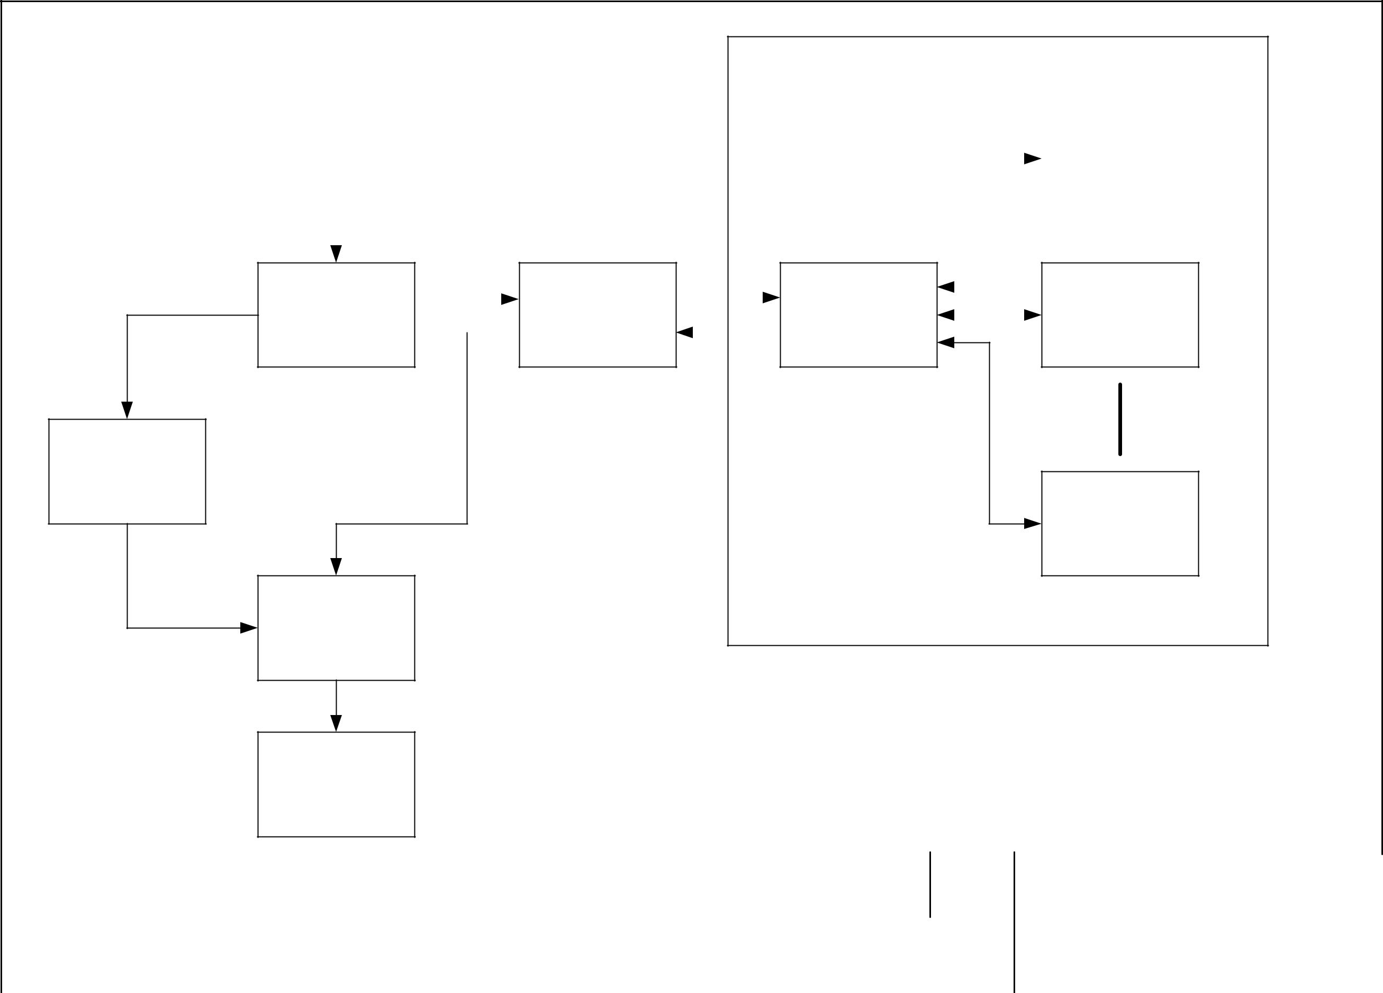
Віддалена система

Оригінальне |  |  |  |  |  | Процесор
зображення |  |  |  |  |  | Процесор

Інтервальне |  |  |  | Інтернет |  |  |  | Пам ять |  | Процесор
шифрування |  |  |  | Інтернет |  |  |  | зображень |  | Процесор

Пам ять ключа

Процесор

Інтервальне

дешифрування

Відфільтроване

зображення

 |  |  |  |  |  | ІАЛЦ.467200.006 Д3
 |  |  |  |  |  | Схема структурна | Літ. |  |  | Маса |  | Масштаб
 | Зм. | Арк. | докум. | Підпис | Дата | Структура системи, що
 | Розроб. |  | Ковбаса С.І. |  |  | Структура системи, що
 |  |  | Ковбаса С.І. |  |  | реалізує захищену процедуру
 | Перевір. |  | Марковський О.П. |  |  | реалізує захищену процедуру
 |  |  | Марковський О.П. |  |  | медіанної фільтрації
 |  |  |  |  |  | медіанної фільтрації | Арк. |  |  |  | Аркушів
 |  |  |  |  |  | Дипломна робота |  | НТУУ «КПІ ім. І.
 | Н. контр. |  | Сімоненко В.П. |  |  | Дипломна робота |  | Сікорського», ФІОТ,
 | Затверд. |  |  |  |  |  |  |  |  | гр. ІО-53

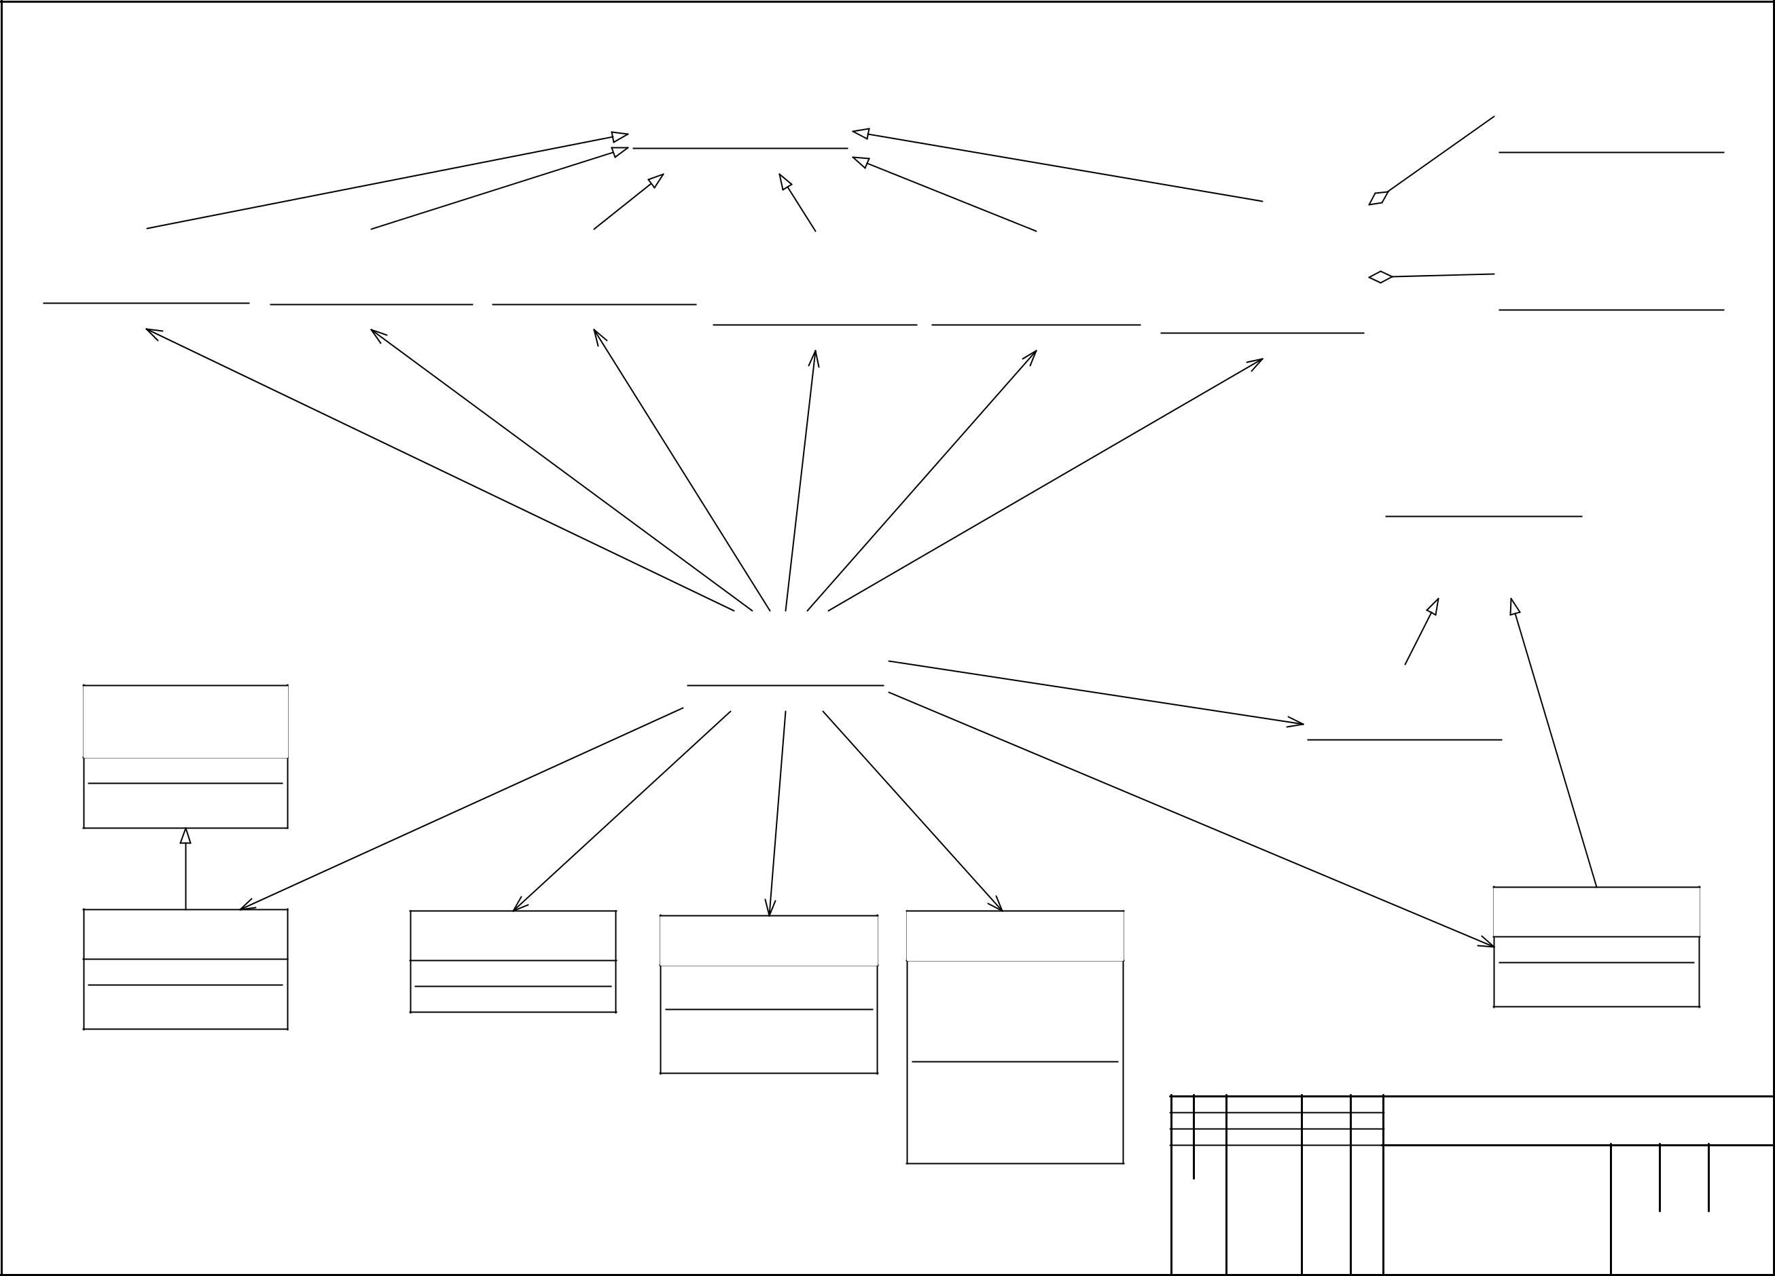
 |  |  |  |  | <<interface>>
 |  |  |  |  |  |  |  |  |  |  |  |  |  |  | <<interface>>
 |  |  |  |  |  |  | Filter |  |  |  |  |  |  | 1 | Addition
 |  |  |  |  | +filter(img: long[][]): long[][]
 |  |  |  |  |  |  |  |  |  |  |  |  |  |  | +add(a: long, b: long): long
 |  |  |  |  |  |  |  |  |  |  |  |  | 0..* |  | +add(a: long, b: long): long
 |  |  |  |  |  |  |  |  |  |  |  | ConvolutionalFilter
 |  |  |  |  |  |  |  |  |  |  |  | ConvolutionalFilter |  |  | <<interface>>
Erosion |  | Dilation |  | MedianFilter |  |  | RandomNoise |  |  | GaussianNoise |  |  |  |  | <<interface>>
Erosion |  | Dilation |  |  |  |  |  |  |  | GaussianNoise |  |  | 0..* | 1 | Multiplication
 |  |  |  |  |  |  |  |  |  | GaussianNoise |  | -flatKernel: long[] | 0..* | 1 | Multiplication
 |  |  |  |  |  |  |  |  |  |  |  | -kernelSize: int
-kernelSize: int |  | -kernelSize: int |  | -kernelSize: int |  |  | -rand: Random |  |  | -rand: Random |  | -kernelSize: int
-kernelSize: int |  | -kernelSize: int |  |  |  |  |  |  |  | -rand: Random |  | -mul: Multiplication
+filter(img: long[][]): long[][] |  | +filter(img: long[][]): long[][] |  | +filter(img: long[][]): long[][] |  |  | -probability: double |  |  | -stdDeviation: double |  | -mul: Multiplication
+filter(img: long[][]): long[][] |  | +filter(img: long[][]): long[][] |  |  |  |  |  |  |  | -stdDeviation: double |  | -add: Addition |  |  | +mul(a: long, b: long): long
 |  |  |  |  |  |  | +filter(img: long[][]): long[][] |  |  | +filter(img: long[][]): long[][] |  | -add: Addition |  |  | +mul(a: long, b: long): long
 |  |  |  |  |  |  |  |  |  | +filter(img: long[][]): long[][] |  | +filter(img: long[][]): long[][]

<<use>> |  | <<use>> |  | <<use>> |  | <<use>> |  | <<use>> |  | <<use>> |  | <<interface>>
 |  |  |  |  |  |  |  |  |  |  |  | Extension
 |  |  |  |  |  |  |  |  |  |  |  | +extend(img: long[][],
 |  |  |  |  |  |  |  |  |  |  |  | amount: int): long[][]
 |  |  |  |  |  |  |  |  |  |  |  | +reduce(img: long[][],
 |  |  |  |  |  |  |  |  |  |  |  | amount: int): long[][]

<<interface>>
Image
+getBitmap(): long[][] | <<use>> | <<throw>>
+write(path: String): void | <<use>> | <<throw>>

 | Main
-USAGE_ST R: String
 |  |  |  |  |  | <<use>> |  |  |  | EdgeExtend
+main(args: String[]): void |  |  |  |  |  |  |  |  |  | EdgeExtend
 |  |  |  |  |  |  |  |  |  | +extend(img: long[][],
 |  |  |  |  |  |  |  |  |  | amount: int): long[][]
 | <<use>>
 | <<use>> |  |  | <<use>> |  |  |  | <<use>>

GrayscaleImage
GrayscaleImage |  | BadUsageException

-img: BufferedImage

+getBitmap(): long[][]

+write(path: String): void

IntervalCipher

-ranges: HashMap

-dataFreqs: long[]

+encr(data: long[][]): long[][]

+decr(data: long[][]): long[][]

+getKey(): long[]

PaillierCipher

-n: BigInteger

-g: BigInteger

-lambda: BigInteger

-mu: BigInteger

-nSqrt: BigInteger

-encr(m: long): long

-decr(c: long): long

+encr(data: long[][]): long[][]

+decr(data: long[][]): long[][]

+getKey(): HashMap

ColorExtend

-color: int

+extend(img: long[][],

amount: int): long[][]

ІАЛЦ.467200.007 Д4

Літ. Маса Масштаб
Зм. Арк. | докум. | Підпис Дата | Діаграма класів
Розроб. | Ковбаса С.І. |  | Діаграма класів
Перевір. | Марковський О.П.
 |  |  |  | Арк. |  |  | Аркушів
 |  |  | Дипломна робота |  |  | НТУУ «КПІ ім. І.
Н. контр. Сімоненко В.П. |  |  | Дипломна робота |  | Сікорського», ФІОТ,
Затверд. |  |  |  |  |  | гр. ІО-53

Початок

Введення

зображення

- назви

процедури

Розширення

зображення

1

1

Процедура – |  | Ні
згорткова
фільтрація?
 | Так

Шифрування

зображення

шифром Пейє

Виконаня

згорткової

фільтрації над

зображенням

Дешифрування

зображення

шифром Пейє

Нормалізація

зображення

Шифрування
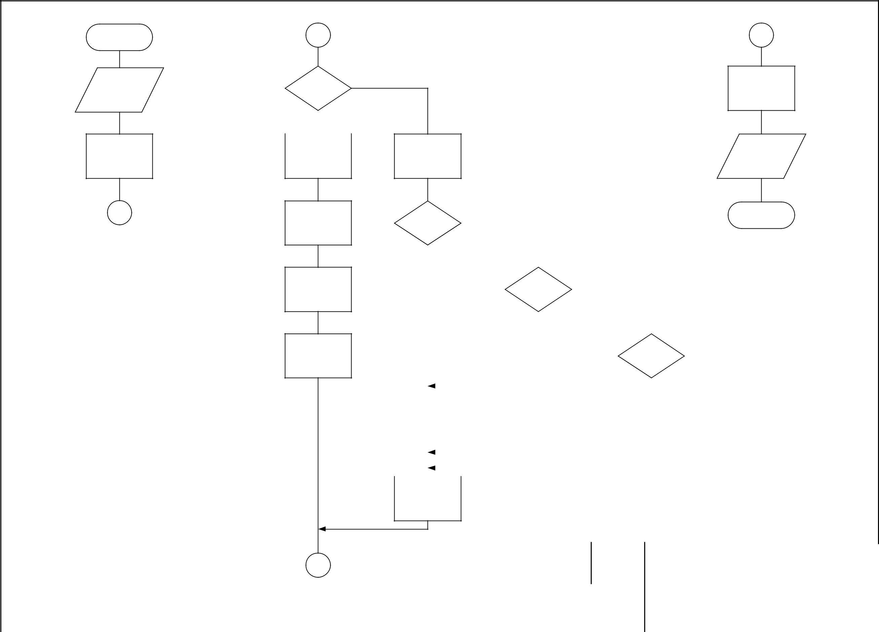
зображення

інтервальним

шифром

Процедура – |  |  |  |  | Ні
ерозія?
 |  | Так
Виконання ерозії |  |  |  |  |  |  | Процедура – |  |  |  | Ні
над зображенням |  |  |  |  |  |  | дилація?
 |  |  |  |  |  |  |  |  | Так
 |  |  |  |  |  |  | Виконання дилації |  |  |  |  |  | Процедура – |  |  |  | Ні
 |  |  |  |  |  |  |  |  |  |  |  |  | медіанна |  |  |  | Ні
 |  |  |  |  |  |  | над зображенням
 |  |  |  |  |  |  |  |  |  |  |  |  | фільтрація?
 |  |  |  |  |  |  |  |  |  |  |  |  |  |  | Так
 |  |  |  |  |  |  |  |  |  |  |  |  | Виконання
 |  |  |  |  |  |  |  |  |  |  |  |  | медіанної
 |  |  |  |  |  |  |  |  |  |  |  |  | фільтрації над
 |  |  |  |  |  |  |  |  |  |  |  |  | зображенням

Дешифрування

зображення

інтервальним

шифром

2

Скорочення

зображення

Виведення

зображення

Кінець

2 |  |  |  |  |  |  | ІАЛЦ.467200.005 Д2
 |  |  |  |  |  |  | Схема функціональна | Літ. |  |  | Маса |  | Масштаб
 | Зм. | Арк. | докум. |  | Підпис | Дата | Блок-схема алгоритму
 | Розроб. |  | Ковбаса С.І. |  |  |  | Блок-схема алгоритму
 |  |  | Ковбаса С.І. |  |  |  | захищеної реалізації процедур
 | Перевір. |  | Марковський О.П. |  |  |  | захищеної реалізації процедур
 |  |  |  |  |  |  | обробки зображень
 |  |  |  |  |  |  | обробки зображень | Арк. |  |  |  | Аркушів
 |  |  |  |  |  |  | Дипломна робота |  | НТУУ «КПІ ім. І.
 | Н. контр. |  | Сімоненко В.П. |  |  |  | Дипломна робота |  | Сікорського», ФІОТ,
 | Затверд. |  |  |  |  |  |  |  |  |  | гр. ІО-53

